מבקר המדינה | דוח ביקורת שנתי 71ג | התשפ"א-2021

משרד החינוך
חינוך לחיים משותפים ולמניעת גזענות
ביקורת מעקב

חינוך לחיים משותפים ולמניעת גזענות

ביקורת מעקב

"'גזענות' היא כל שנאת חינם של זר בשל היותו זר, על רקע שונות גזעית או לאומית אתנית". בחוק חינוך ממלכתי, התשי"ג-1953(להלן - חוק חינוך ממלכתי או החוק), נקבע כי מטרותיו הן, בין היתר, חינוך לאהבת אדם, חינוך למתן יחס מכבד לתרבותו ולהשקפותיו של הזולת וכן חינוך לחתירה לשלום ולסובלנות בין בני אדם ובין עמים. בכך משתקפת השאיפה להיותה של מערכת החינוך גורם משמעותי בקידום ערכים אלה בקרב החברה, בעיצוב דמותה של החברה ובהתוויית השיח הציבורי העתידי, מתוך מתן אפשרות לכל פרט לחיות על פי בחירתו ומתוך כיבוד השונה והאחר. מטרות נוספות של החוק הן הנחלת עקרונות ההכרזה על הקמת מדינת ישראל כמדינה יהודית ודמוקרטית, הקניית יחס של כבוד לזכויות אדם, לערכים דמוקרטיים ולסובלנות וכן הכרת התרבות והמורשת של כל קבוצות האוכלוסייה האחרות במדינת ישראל. במסגרת החוק על משרד החינוך להניח את היסודות לערכים אלה בקרב תלמידי ישראל, ולהוביל להיכרות וליצירת שותפות בין הקבוצות בחברה. שותפות זו עומדת במבחן דווקא בעיתות חירום ומשבר חברתי, דוגמת משבר הקורונה שפרץ בשנת 2020 ברחבי העולם ובכלל זה בישראל.

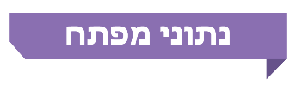

4 זרמי חינוך | 237 מיליון ש"ח | 2,000 מורים | 21 בתי ספר
פועלים במערכת החינוך הישראלית המשקפים את קבוצות האוכלוסייה העיקריות - יהודים חילונים, יהודים דתיים, יהודים חרדים וערבים | תקציב משרד החינוך, בפריסה לשנים 2016 - 2019, ליישום תוכנית בין-משרדית לשילוב יוצאי אתיופיה, הכוללת משימות למניעת גזענות (תוכנית "דרך חדשה") | בשנה (בממוצע) משתלמים בנושא מניעת גזענות וחינוך לסובלנות | השתתפו בתוכנית "תקווה ישראלית" הבוחנת את המוכנות של התלמידים לחיים משותפים לפי ארבעה מרכיבים: סובלנות, רגישות לאי-שוויון, זהות חברתית ומוכנות לקרבה חברתית, מתוך כ-5,000 בתי ספר נכון לשנת הלימודים התשע"ט (ספטמבר 2018 - אוגוסט 2019)
13,870 תלמידים | 717 | 0 מפגשים | 75
מחטיבות הביניים ומהחטיבות העליונות השתתפו בלימוד משותף של בתי ספר מזרמי חינוך שונים בשנת הלימודים התש"ף (2019 - 2020), מתוך 970,000 תלמידים בשכבות גיל אלו | מורים יוצאי אתיופיה שולבו עד שנה"ל התש"ף במערכת החינוך במסגרת התוכנית "דרך חדשה", לעומת יעד של 600 מורים | עד מועד סיום הביקורת, אוקטובר 2020, לא התקיימו מפגשי תלמידים מהמגזר החרדי עם תלמידים ממגזרים אחרים | מורים ערבים שולבו בשנה"ל התש"ף בבתי ספר מהמגזר היהודי, לעומת יעד של 50 מורים

פעולות הביקורת
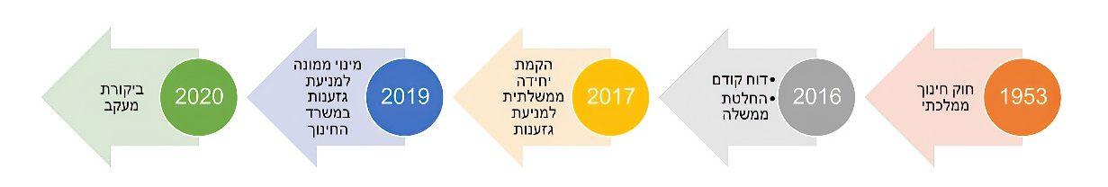
בשנת 2016 פרסם משרד מבקר המדינה דוח מיוחד בעניין חינוך לחיים משותפים ולמניעת גזענות (הדוח הקודם). בחודשים מאי עד אוקטובר 2020 עשה משרד מבקר המדינה ביקורת מעקב בנושא פעולותיו של משרד החינוך לתיקון הליקויים שעלו בדוח הקודם. הביקורת נעשתה במשרד החינוך - באגף חברה ורוח במזכירות הפדגוגית (להלן - מזה"פ), במטה לחינוך אזרחי, אצל המפקחת המרכזת (מפמ"רית) לאזרחות והמפמ"רית להיסטוריה בזרם הממלכתי; אצל הממונה על מניעת גזענות; במינהל עובדי הוראה; בשירות הפסיכולוגי החינוכי שבמינהל הפדגוגי; במינהל חברה ונוער וכן אצל המשנה למנכ"ל משרד החינוך המובילה את התוכנית "דרך חדשה". בדיקות השלמה נעשו ביחידה הממשלתית לתיאום המאבק בגזענות במשרד המשפטים ובמועצה להשכלה גבוהה (המל"ג).

תמונת המצב העולה מן הביקורת

יישום מרכיבים מרכזיים בתפיסה המנחה - בדוח הקודם עלה שמשרד החינוך לא קידם מרכיבים שנועדו לחולל שינוי בגישה לחינוך הדמוקרטי, האזרחי והערכי ברוח המלצות ועדה ציבורית שאימץ כבר במחצית שנות התשעים של המאה העשרים. בביקורת המעקב עלה כי לא חלו שינויים בתחום זה, והמשרד טרם החל לקדם מרכיבים מרכזיים מהתפיסה המנחה, כגון הקמת ועדת היגוי לתכלול הנושא ולקביעת מדיניות שתתורגם לתוכנית אופרטיבית שתחייב את כלל יחידות המשרד. נוסף על כך, המשרד לא עיגן את התפיסה בחוזר מנכ"ל שיתווה את אבני הדרך לחינוך לדמוקרטיה ולחיים משותפים בכלל המגזרים ושלבי החינוך.
היקף תופעת הגזענות בקרב תלמידים - על פי הדוח הקודם, משרד החינוך לא קבע מדד לבחינה אחידה, שיטתית ועקבית של היקף תופעת הגזענות במערכת החינוך, שתכלול פרמטרים של התנהגויות שלפיהן אפשר לדרג את היקף הגזענות ואת פעילויות בתי הספר לקידום חיים משותפים בהם. בביקורת המעקב עלה שבשנים 2015 - 2016 החל המשרד לפתח מדד גזענות אך טרם השלים את פיתוחו. המדד נועד לשמש כלי ייחודי שעשוי להציג תמונת מצב ממצה ועדכנית של התופעה בקרב כלל התלמידים. המשרד גם טרם השלים את כלי המיפוי של תופעת הגזענות בקרב תלמידים על היבטיה השונים.
"התוכנית המערכתית חינוך לחיים משותפים ולמניעת גזענות" - בדוח הקודם עלה שבנובמבר 2014 קבעה מנכ"לית משרד החינוך דאז כי התוכנית תופעל בכל מערכת החינוך באופן קבוע ושיטתי החל בספטמבר 2016. בביקורת המעקב עלה שמסמך המלצות בנושא שגיבש המטה לחינוך אזרחי ב-2016 עדיין לא אושר על ידי המזה"פ. עוד עלה כי אף שהמשרד שילב את נושא החינוך לחיים משותפים ולמניעת גזענות במטרות התוכנית האסטרטגית שלו הוא לא גיבש מתווה וכלים להטמעתה וליישומה בתוכניות הלימוד; בתי הספר והתלמידים גם אינם מוערכים ואינם נמדדים על השתתפותם בתוכנית. זאת ועוד, פעילות של שיתוף והתנסות של תלמידים ומורים בבתי הספר בנושא היא וולונטרית והיא תולדה של החלטה פרטנית של בית הספר או של המורה.
"תוכנית מערכתית ייעודית לחיים משותפים בין יהודים לערבים" - בדוח הקודם עלה שמשרד החינוך לא קידם תוכנית לחינוך לחיים משותפים בין ערבים ליהודים אף שהחליט לעשות כן כבר בדצמבר 2009. בביקורת המעקב עלה שהמשרד לא גיבש תוכנית מערכתית ייעודית למניעת גזענות ולחיים משותפים בין תלמידים ערבים לתלמידים יהודים, וכי לא מיפה את כלל הפעילויות שמקיימים בנושא זה אגפי המשרד ובתי הספר. המשרד אף לא דן ולא הכריע בסוגיה אם לכלול נושא זה בתוכנית מערכתית כללית שעוסקת בגזענות או לייחד לו תוכנית ולקדם פעילויות נפרדות.
תוכנית לקירוב בין תלמידי המגזר החרדי לתלמידי שאר המגזרים - ביקורת המעקב בחנה נושא זה לראשונה, ועלה כי משרד החינוך לא קבע בתוכניות האסטרטגיות שלו מטרות ויעדים ייחודיים לקירוב בין תלמידים חרדים לתלמידי שאר המגזרים למרות הדעות הקדומות והסטראוטיפים השליליים של בני הנוער כלפי אוכלוסייה זו. עוד עלה כי תלמידים מהמגזר החרדי אינם נפגשים עם תלמידים ממגזרים אחרים.
שילוב הנושא בהוראת מקצוע האזרחות - בדוח הקודם עלה שמשרד החינוך לא הפך את לימודי האזרחות במערכת החינוך לעוגן בהנחלת ידע, ערכים ומעורבות רגשית בסוגיות של סובלנות וחיים משותפים. בביקורת המעקב עלה כי לצד שילוב פרקים הנוגעים למיעוטים בחברה הישראלית בספר האזרחות החדש, טרם תיקן המשרד תיקונים מחוללי שינוי בתחום דעת זה, לרבות הרחבת לימודי האזרחות לשלבי חינוך נוספים, וכי נושא לימוד השסעים בחברה הישראלית אינו מחייב את כל התלמידים הלומדים אזרחות. המשרד אף לא בחן את טיב ההטמעה של תוכנית הלימודים החדשה באזרחות משנת 2011, ובפרט את הפרקים הנוגעים למיעוטים ולסוגיית הגזענות.
תוכניות לפיתוח מקצועי ועידוד ניהול של שיח מוגן - בדוח הקודם עלה שמשרד החינוך לא גיבש תוכנית לפיתוח מקצועי מחייב לכלל המורים בנושא חינוך לחיים משותפים ולמניעת גזענות, ובפועל פחות מאחוז אחד מכלל ההשתלמויות באותה עת הוקדשו לנושא. ביקורת המעקב העלתה כי חל שינוי שאינו מהותי למול הנתון שעלה בדוח הקודם בשיעור השתתפותם של מורים בקורסים ייעודיים לחינוך לחיים משותפים ולמניעת גזענות.
מינוי ממונה על מניעת גזענות למערכת החינוך - בספטמבר 2019 מונה במטה משרד החינוך הממונה על מניעת גזענות, הכפוף למשנה למנכ"ל משרד החינוך. הממונה היה חבר בצוות משרדי לבניית התוכנית האסטרטגית של משרד החינוך לשנה"ל התשפ"א (2020 - 2021), צוות שאחראי ליישום הערך "שותפות ואחדות במערכת החינוך". הממונה עזב את תפקידו וב-3.12.20 פורסם מכרז לתפקיד.
תוכנית בין-משרדית לקידום ולשילוב יוצאי אתיופיה במערכת החינוך - דרך חדשה - משרד החינוך הטמיע ויישם יחידת לימוד בנושא תרבותה ומורשתה של קהילת יוצאי אתיופיה, הנהיג שבוע קליטה ועלייה בכל שלבי החינוך וביצע פיתוח מקצועי למורים בנושא מיומנויות וכישורים רב-תרבותיים בימי עיון ובקורסים הנלמדים במכללות להוראה. המשרד גם נתן לתהליכים אלה ביטוי בחוזרי מנכ"ל.
שילוב נושא מניעת הגזענות בהוראת מקצוע ההיסטוריה בחינוך הממלכתי - בביקורת המעקב עלה כי בשני תחומים עיקריים נעשה תיקון בתוכנית ללימוד היסטוריה בחינוך הממלכתי: הוספת יחידת לימוד לתוכנית הלימודים בנושא ההיסטוריה של הדרוזים והצ'רקסים ופיתוח יחידת לימוד לתלמידי כיתה ח' בנושא מניעת גזענות בראי ההיסטוריה. עוד עלה כי אושרה תוכנית לימודים חדשה לאוכלוסייה הדרוזית והצ'רקסית העוסקת בערכים של סובלנות, קבלת האחר וחיים משותפים, וכי בתוכנית הלימודים להיסטוריה בחינוך הממלכתי-דתי הוספה התייחסות לתרבויות וחברות אחרות.
שילוב נושא מניעת הגזענות בתוכנית להכשרת עובדי הוראה - הדוח הקודם לימד שמשרד החינוך לא פעל להפוך את הנושא לחלק בלתי נפרד מתהליך ההכשרה של עובדי הוראה חדשים. ביקורת המעקב העלתה שהוועדה לבחינה מחודשת ועדכון מתווה ההכשרה של עובדי הוראה כללה בהמלצותיה למל"ג מאמצע שנת 2020 רכיבי לימוד ותכנים מחייבים בנושא חינוך למניעת גזענות ולחיים משותפים. עם זאת, המל"ג טרם אישרה את המתווה החדש והמכללות האקדמיות להוראה טרם יישמו רכיבי לימוד אלו.

מומלץ שמשרד החינוך ימשיך ויישם את המלצות דוח ועדת קרמניצר, שאותן אימץ זה מכבר, ויקים ועדת היגוי עליונה, בראשות מנכ"ל המשרד או נושא משרה בכיר אחר במשרד, אשר תקבע מדיניות, תעקוב אחר מימושה ובה בעת תשמש פורום לקבלת החלטות מחייבות, לרבות החלטות תקציביות והכרעה במחלוקות. נוסף על כך, על המשרד להקנות לממונה על מניעת גזענות מעמד וכלים שיאפשרו לו לתכלל ולנהל בפועל את ההתמודדות עם מניעת הגזענות במערכת החינוך.

עיקרי המלצות הביקורת

מומלץ כי משרד החינוך ישלים גיבוש מסמך מאושר לחינוך לדמוקרטיה ולאורח חיים דמוקרטי על פני רצף הגילים ויפרסם חוזר מנכ"ל בנושא הסובלנות ומניעת הגזענות. עוד מומלץ כי המשרד ישלים תוכנית עבודה מערכתית, ארוכת טווח אשר תקיף את כלל בתי הספר והצוותים החינוכיים, ואף יבחן חיוב השתתפות בפעילויות אלו.
מומלץ כי משרד החינוך ישלים את פיתוח מדד הגזענות וייזום אבחון ומיפוי של רמות הגזענות והעידוד לחיים משותפים בקרב כלל התלמידים בבתי הספר. עוד מומלץ שהמשרד יקשור בין ממצאי הסקרים הבודקים את היקף הגזענות בקרב תלמידים ובין תוכניות הלימוד ושאר הפעילויות בבית הספר שהוא אחראי להן בשעות הפנאי. נוסף על כך, מומלץ שתיבחן אפשרות להכללה של חובת דיווח על גילויי אלימות מילולית חמורה של גזענות במסגרת חוזר מנכ"ל בנושא קידום אקלים בטוח.
מומלץ כי משרד החינוך ימפה את מגוון הפעולות שיוזמות יחידות מטה שונות לקירוב בין תלמידים ערבים לתלמידים יהודים ממגזרים שונים ויבחן וינתח את מידת האפקטיביות של פעולות אלה. עוד מומלץ שהמשרד יגבש אסטרטגיה להובלת תפנית ביחסים בין שתי האוכלוסיות שתוביל אותן לדרך של שותפות.
מומלץ כי משרד החינוך יפעל לצמצום הסטראוטיפים כלפי המגזר החרדי, ובכלל זה לקיים מפגשים בין תלמידי מגזר זה ובין תלמידי מגזרים אחרים. בה בעת מומלץ כי המשרד ישכיל להטמיע בקרב כלל תלמידי המגזר החרדי ערכים של סובלנות, הכלת האחר, וכיבוד תרבויות שונות לכל המגזרים והקבוצות בחברה הישראלית.
מומלץ כי משרד החינוך ישקול להרחיב את לימודי מקצוע האזרחות, בפרט בסוגיות של חיים משותפים ומניעת גזענות בכל שלבי החינוך ובכל זרמי החינוך: הרחבת לימודי האזרחות לשלבי חינוך נוספים, בחינת טיב הטמעת לימוד הנושא בבתי הספר וניתוח הקשיים העומדים לפני המורים בהוראתו בזרמי החינוך השונים. עוד מומלץ כי משרד החינוך יבחן את הדרך להסרת החסמים והדרכים להרחבת מספר מטלות הביצוע המשותפות באזרחות ויפעל לעידוד זרמי החינוך השונים לשתף פעולה בביצוע מטלות אלו.
מומלץ שהמל"ג תשלים את הליכי אישור המתווה להכשרת מורים ותיתן את דעתה במסגרת המתווה לחשיבות שיש לחשיפה ראשונית של כל המורים לעתיד למורכבות ההוראה לסובלנות ולחיים משותפים בחברה הישראלית ולשילובה בהכשרתם במוסדות האקדמיים, בפרט בשים לב להחלטת הממשלה מאוגוסט 2016 בעניין מיגור גזענות וההכרה בצורך להכשיר מורים בעניין זה.

מידת תיקון עיקרי הליקויים מהביקורת הקודמת
חינוך לחיים משותפים ומניעת גזענות
פרק הביקורת | הליקוי בדוח הקודם | מידת תיקון הליקוי כפי שעלה בביקורת המעקב
 |  | לא תוקן | תוקן במידה מועטה / חלקית | תוקן במידה רבה | תוקן באופן מלא
יישום מרכיבים מרכזיים בתפיסה המנחה | משרד החינוך לא הקים ועדת היגוי בראשות מנכ"ל המשרד לתכלול הנושא, לקביעת מדיניות, להכנת תוכנית אופרטיבית, להכרעה במחלוקות ולקבלת החלטות, לרבות החלטות תקציביות, המחייבות את כל היחידות הרלוונטיות במשרד.
בחינה של היקף תופעת הגזענות בקרב תלמידים | משרד החינוך לא קבע מדד לבחינה אחידה, שיטתית ועקבית של היקף תופעת הגזענות במערכת החינוך, שתכלול פרמטרים של התנהגויות שלפיהן אפשר לדרג את היקף הגזענות ואת פעילויות בתי הספר לקידום חיים משותפים.
התוכנית המערכתית "חינוך לחיים משותפים ולמניעת גזענות" | המשרד לא גיבש תוכנית לחינוך לחיים משותפים ולמניעת גזענות. אבני היסוד בתשתית התוכנית - כמו מיפוי בתי ספר וגיבוש תוכנית לפיתוח מקצועי של עובדי הוראה - לא בוצעו.
תוכנית מערכתית ייעודית לחיים משותפים בין יהודים לערבים | ממרץ 2011 לא סיים משרד החינוך לגבש טיוטת חוזר מנכ"ל לקידום נושא החינוך לחיים משותפים בין יהודים לערבים במערכת החינוך.
מפגשים  בין-מגזריים | רוב התקציב שהקצה המשרד להפעלת תוכניות למפגשי הידברות הוקצה לארגון אחד שאין לו זיקה לקיום מפגשים בן תלמידים. למשרד אין מידע בדבר היקף הפעילות שנעשתה במפגשים ולתקציב שנוצל.
שילוב מורים  בין-מגזרי  בבתי הספר | המשרד לא עמד ביעד לשילוב 500 מורים ערבים בבתי ספר יהודיים.
שילוב הנושא בהוראת מקצוע האזרחות | הומלץ למשרד החינוך להפוך את לימודי האזרחות במערכת החינוך לעוגן בהנחלת ידע, ערכים ומעורבות רגשית. המשרד לא שילב את המלצות דוח ועדת קרמניצר, שאותן אימץ, בתוכנית הלימוד החדשה מ-2011, ובכלל זה לא הוגדל היקף לימודי המקצוע לשכבות גיל נוספות; לא גובשו מדריכי למידה להתייחסות למיעוטים ולא הוקצו לכך שעות הוראה; בחינות הבגרות לא כללו  התייחסות לנושא השסעים ולא קודמה המתכונת של "מטלות ביצוע משותפות".
שילוב הנושא בהוראת מקצוע ההיסטוריה בחינוך הממלכתי | מרכיבים של תוכנית הליבה בכלל המגזרים, בנושאים הנוגעים להיכרות של התלמידים עם ההיסטוריה של ערבים ודרוזים, לא שולבו בתוכניות הלימוד ולא הושם בהם דגש על עקרונות אוניברסליים של מניעת גזענות וסובלנות.
שילוב הנושא בתוכנית להכשרת עובדי הוראה | משרד החינוך לא פעל להפוך את הנושא לחלק בלתי נפרד מתהליך ההכשרה של עובדי הוראה.
תוכניות לפיתוח מקצועי וניהול מוגבל של שיח מוגן | משרד החינוך לא גיבש פיתוח מקצועי מחייב לכלל המורים בנושא מניעת גזענות וטיפול בדעות קדומות. מלבד קורסים ספורים למובילי שיח מוגן במקצועות הדעת שבתחומי מדעי החברה והרוח, לא נמצא ביטוי לכך שתוכנית שיח מוגן מוטעמת בקרב המורים.

סיכום

גם בראשית העשור השלישי של המאה העשרים ואחת נפוצה בארץ ובעולם תופעת הגזענות על גווניה השונים, הדבר מועצם בחברות רב-תרבותיות ומרובות מגזרים כמו ישראל. ממצאי ביקורת המעקב העולים מריכוז הליקויים, כחמש שנים מביצוע הדוח הקודם, מלמדים כי את חלק מהמרכיבים החיוניים לקידום חינוך לחיים משותפים ולמניעת גזענות תיקן משרד החינוך במידה רבה וחלק במידה מועטה, וכי נדרש שיפור ניכר ליצירת התשתית החינוכית למתן מענה לאתגרים מורכבים אלה.

מומלץ כי משרד החינוך יוסיף ויפעל לקידום התמודדות מערכתית עם תופעת הגזענות ויקדם חינוך לחיים משותפים, מתוך העברת מסר לכל הזרמים במערכת החינוך - הן לתלמידים והן למורים לאורך כל הרצף החינוכי - לגבי החשיבות הראשונה במעלה של הנושא. מומלץ כי המשרד ישלב את הנושא באופן מובנה בתוכני הלימוד ובפעילויות של כלל התלמידים, בכלי ההערכה והמדידה של בתי הספר ובתוכניות להכשרת מורים.

מבוא

בספטמבר 2016 פרסם משרד מבקר המדינה דוח ביקורת מיוחד בעניין חינוך לחיים משותפים ולמניעת גזענות (להלן - הדוח הקודם). וכך נכתב בתחילת המבוא לדוח הקודם: "'גזענות' היא כל שנאת חינם של זר בשל היותו זר, על רקע שונות גזעית או לאומית אתנית". חוק העונשין, התשל"ז-1977, מגדיר גזענות כ"רדיפה, השפלה, ביזוי, גילוי איבה, עוינות או אלימות, או גרימת מדנים כלפי ציבור או חלקים של האוכלוסייה, והכל בשל צבע או השתייכות לגזע או למוצא לאומי- אתני". מעשה מתוך גזענות הוא הפרה בוטה של עקרון השוויון ועקרון כבוד האדם - שני עקרונות בסיסיים ומרכזיים שעליהם מתבססת, בין היתר, תורת זכויות האדם, וכן ההכרזה האוניברסלית בדבר זכויות האדם משנת 1948. המאבק בגזענות מתבסס על ההכרה שלכל אדם באשר הוא זכויות שוות ועל טיפוח ההכרה בערכים דמוקרטיים מהותיים, כמו שוויון, סובלנות, הומניזם והגנה על מיעוטים, שהם בסיס משותף מתוך התייחסות למאחד בין קבוצות שונות בחברה.

לחינוך יש תפקיד מרכזי בעיצובה של חברה דמוקרטית, חופשית וסובלנית המאפשרת לכל פרט לחיות על פי בחירתו מתוך כיבוד הדדי של השונה והאחר. חוק חינוך ממלכתי, התשי"ג- 1953 (להלן - חוק חינוך ממלכתי, החוק), קובע במטרותיו את מהותה של מערכת החינוך כגורם משמעותי בשימורם של ערכי החברה, בעיצוב דמותה של החברה ובהתווייתו של השיח הציבורי העתידי. בחוק נקבע כי אחת ממטרותיו היא "להנחיל את העקרונות שבהכרזה על הקמת מדינת ישראל ואת ערכיה של מדינת ישראל כמדינה יהודית ודמוקרטית ולפתח יחס של כבוד לזכויות האדם, לחירויות היסוד, לערכים דמוקרטיים... לחנך לאהבת אדם ולמתן יחס מכבד לתרבותו ולהשקפותיו של הזולת, וכן לחנך לחתירה לשלום ולסובלנות ביחסים בין בני אדם ובין עמים"; עוד מטרה היא "להכיר את השפה, התרבות, ההיסטוריה, המורשת והמסורת הייחודית של האוכלוסייה הערבית ושל קבוצות אוכלוסייה אחרות במדינת ישראל, ולהכיר בזכויות השוות של כל אזרחי ישראל". במסגרת החוק על משרד החינוך להניח את היסודות לערכים אלה בקרב תלמידי ישראל, ולהוביל להיכרות וליצירת שותפות בין הקבוצות בחברה.

הדוח הקודם: ממצאי הדוח הקודם לימדו כי משרד החינוך לא יישם מרכיבים מרכזיים בתפיסה המנחה בתחום החינוך לחיים משותפים ולמניעת גזענות; לא מדד שיטתית את תופעת הגזענות במערכת החינוך; לא יישם תוכניות לחיים משותפים ולא הקצה את המשאבים הראויים ליישומן; לא ריכז את הפעילות בנושא, על היבטיה השונים, בידיה של יחידת מטה אחת שתישא באחריות ותוביל את המהלכים לקידום הנושא במערכת החינוך; שילב את הנושא באופן חלקי וחסֵר במגוון מקצועות לימוד; ולא הכשיר את המורים להוראה בתחום חשוב זה.

מבקר המדינה דאז המליץ שהנהלת משרד החינוך תוביל את מערכת החינוך, במסרים ובמעשים ולאורך כל הרצף החינוכי, לעיסוק כוללני אינטנסיבי, שיטתי, מחייב ומובנה בנושא החינוך לחיים משותפים ולמניעת גזענות כדי לחולל שינוי בדפוסי ההתנהגות של התלמידים בנושא זה. הומלץ כי משרד החינוך ירתום לנושא גם משרדי ממשלה נוספים וגופים רלוונטיים ברשויות המקומיות, לצד הסדרת פעילותם של ארגונים לא-ממשלתיים הפועלים במערכת החינוך בנושא זה.

המחלוקות בחברה הישראלית: החברה הישראלית מתאפיינת במחלוקות בין קבוצות ומגזרים שונים. שסעים אלו נחשפים ביתר שאת בעיתות משבר: מצבים שבהם מתחדד המתח בין הצורך של הפרטים והקבוצות לשמר את הקונצנזוס שמלכד אותם סביב מטרות-העל המשותפות לבין הנטייה של כל קבוצה להתכנס בתוך זהותה "המצומצמת", להעצים את הסטראוטיפים ואת הדעות הקדומות על קבוצות ה"חוץ" ולהטיל עליהן את האשמה במצב המשברי. כך, במשבר הקורונה, שהחל במרץ 2020, אנו עדים למתחים בחברה הישראלית, ומגזרים בחברה מייחסים למגזרים אחרים התנהגות המונעת את בלימת המגפה.

החלוקה לקבוצות בחברה הישראלית באה לידי ביטוי גם במערכת החינוך הממלכתית, הנחלקת לשלוש תת-קבוצות נפרדות: ממלכתי יהודי-חילוני, ממלכתי-דתי וממלכתי-ערבי, לצד חינוך חרדי עצמאי שרובו חינוך עצמאי ומיעוטו חרדי-ממלכתי. בתרשים 1 להלן התפלגות מספר בתי הספר (להלן - בתי"ס, בתיה"ס) ומספר התלמידים מכיתה א' ועד כיתה י"ב לשנת הלימודים (להלן - שנה"ל) התשע"ט (2018 - 2019) לפי זרם החינוך.
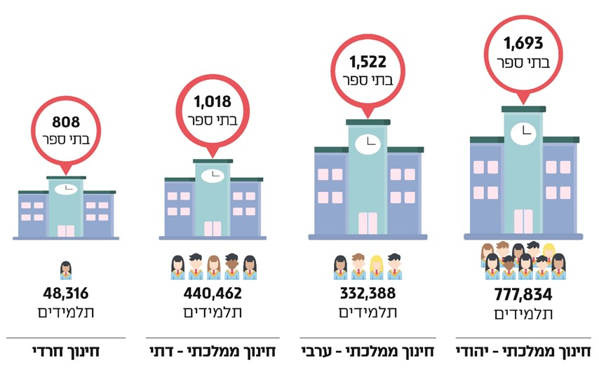
תרשים 1: מספר בתי ספר ומספר תלמידים, לפי זרם החינוך, שנה"ל התשע"ט
על פי נתוני משרד החינוך, בעיבוד משרד מבקר המדינה

בחינת כישורים גלובליים של תלמידים - פיזה 2018: ארגון ה-Organisation for Economic Co-operation and Development (להלן - ה-OECD) החליט לראשונה במבחן פיזה 2018 לבחון את הכישורים הגלובליים של תלמידים לנוכח מציאות החיים העכשווית המעצבת את עולמם במאה העשרים ואחת (להלן - מחקר "כישורים גלובליים"). במחקר הוגדרו "כישורים גלובליים" כמושג רב-ממדי הכולל את: היכולת לבחון סוגיות ומצבים בעלי חשיבות מקומית, גלובלית ותרבותית; היכולת להבין נקודות מבט ותפיסות עולם שונות; היכולת ליצור אינטראקציות חיוביות עם בני אדם מרקע לאומי, אתני, דתי, חברתי, תרבותי או מגדרי שונה; והיכולת והנטייה לנקוט פעולות המקדמות פיתוח ורווחה של הכלל (להלן - ארבעת הממדים של כישורים גלובליים). ברקע למחקר מוסבר כי בתקופה זו נדרשים התלמידים ללמוד לא רק כיצד לתפקד בעולם גלובלי, אלא גם כיצד להעריך את חשיבות הגיוון וההבדלים הבין-תרבותיים וליהנות מהם. המיומנויות והנטיות הדרושות לשם כך נרכשות בתהליך ארוך טווח, המעוצב בין השאר באמצעות מערכת החינוך. ישראל השתתפה בשני החלקים של המחקר: החלק הראשון בחן את הצד הקוגניטיבי של המושג "כישורים גלובליים" (ידע ומיומנות), השתתפו בו 27 מדינות ש-11 מהן חברות ב-OECD, והוא הופץ בקרב כלל התלמידים; החלק השני של השאלון עסק בארבעת הממדים של כישורים גלובליים, השתתפו בו 66 מדינות ש-27 מהן חברות ב-OECD, והוא הופץ בקרב כלל התלמידים (להלן - שאלון תלמידים). תוצאות המחקר פורסמו באוקטובר 2020.

מחקר "כישורים גלובליים" הציג ממצאים לגבי שלושה סוגים של פעולות בנושא זה בקרב התלמידים: פעולות המבוססות על מפגש בין קבוצות שונות, פעולות המבוססות על גישות פדגוגיות ופעולות המבוססות על מדיניות מוסדית הקשורה לתוכנית לימודים בפרט ולגישה בית ספרית הוליסטית. שאלון המחקר כלל, בין היתר, מידע על פעולות הנעשות בבתי"ס והועבר למנהלי בתי"ס, למורים ולהורי תלמידים. בתרשים 2 להלן מפורטת השוואה בין תשובות מנהלים בישראל לממוצע התשובות של 27 המדינות שהשתתפו במבחן (מוצג בתרשים OECD):

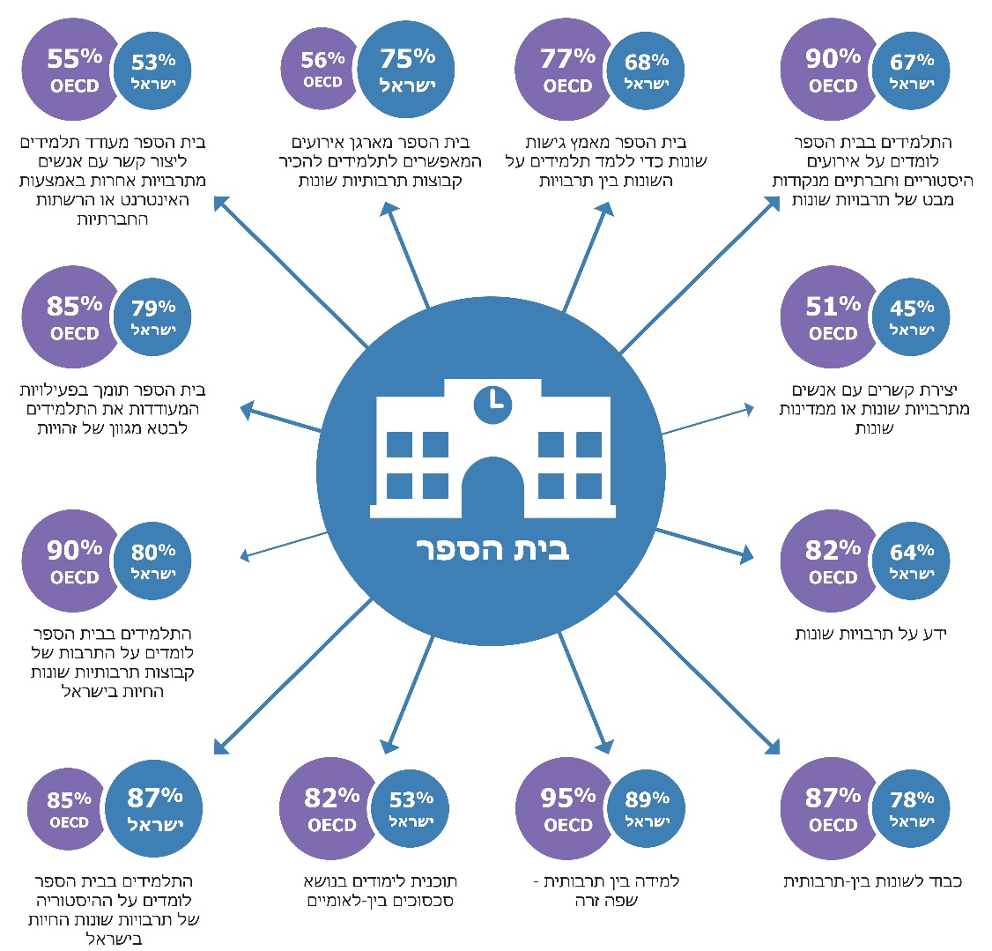
תרשים 2: ישראל מול ה-OECD בהכרת האחר
המקור: ראמ"ה, כישורים גלובליים.

מתרשים 2 עולה כי מלבד שני פרמטרים שבהם מנהלי בתי ספר מישראל דיווחו על פעילות רבה יותר ממדינות ה-OECD, בכל שאר הפרמטרים במדינות ה-OECD נעשות פעולות רבות יותר מאשר בישראל. בשלושה פרמטרים נמצא כי הפרמטרים שעליהם דיווחו המנהלים מה-OECD בתשובותיהם היו גבוהים בשיעור של 20% ויותר מהפרמטרים שעליהם דיווחו המנהלים בישראל בתשובותיהם, כך; בתוכנית לימודים בנושא סכסוכים בין-לאומיים, בלמידה על אירועים היסטוריים וחברתיים מנקודת מבט של תרבויות שונות ובהעברת ידע על תרבויות שונות.

נתוני תלונות שהוגשו ליחידה למניעת גזענות במשרד המשפטים: היחידה הממשלתית לתיאום המאבק בגזענות במשרד המשפטים (להלן - היחידה למניעת גזענות) הוקמה בפברואר 2017 מכוח החלטת ממשלה מספר 1958 בנושא "מדיניות ממשלתית לקידום שילובם המיטבי של יוצאי אתיופיה בחברה הישראלית - אימוץ המלצות למיגור הגזענות נגד יוצאי אתיופיה" מאוגוסט 2016 (להלן - החלטת ממשלה 1958). היחידה פועלת בשלושה צירים: טיפול בתלונות הציבור של כלל האוכלוסיות בישראל בנושאי גזענות, שינוי מערכתי ופיתוח ידע והכשרות בנושא מאבק בגזענות. מדי שנה בשנה היחידה מפרסמת דוח מקיף של פעולותיה, שעיקריהן יישום החלטת הממשלה 1958. נוסף על כך היחידה הממשלתית מפרטת נתונים הנוגעים לטיפולה בתלונות מאזרחים ומארגוני חברה אזרחית על מופעי גזענות ממסדית, מופעי גזענות במרחב הציבורי, ובכלל זה אפליה על רקע גזעני במתן שירותים. בשנת 2018 התקבלו ביחידה 230 תלונות, ובשנת 2019 - 497 תלונות. בתרשים שלהלן מפורטים שיעורי זהות הפונים ליחידה בכל אחת מהשנים האמורות.
תרשים 3: השתייכות קבוצתית של הפונים ליחידה למניעת גזענות, 2018 - 2019
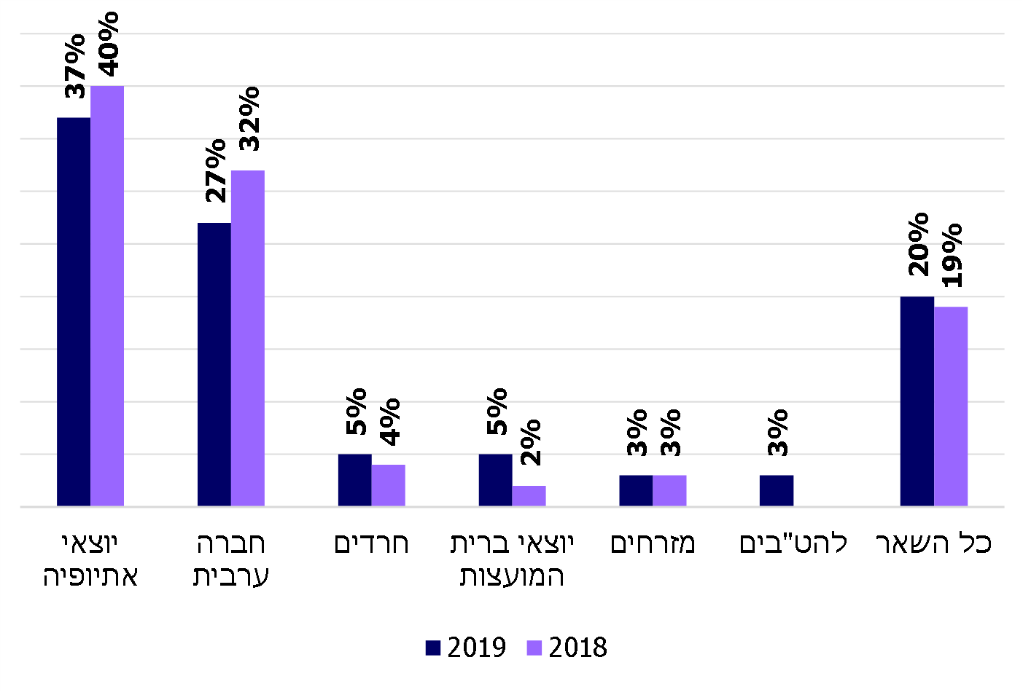
המקור: פרסומי היחידה למניעת גזענות.

פעולות הביקורת

בדוח המעקב שנעשה בחודשים מאי עד אוקטובר 2020 שב ובדק משרד מבקר המדינה נושאים עיקריים שבהם עלו ליקויים בדוח הקודם בנוגע להתמודדות משרד החינוך בתחום החינוך לחיים משותפים ולמניעת גזענות בקרב תלמידים, ובכלל אלה: יישום מרכיבים מרכזיים מהתפיסה המנחה; גיבוש התוכנית לחינוך לחיים משותפים ולמניעת גזענות ותכלול המערך העוסק בנושא זה ומיפוי היקף התופעה בקרב תלמידים; שילוב נושא החינוך לחיים משותפים ולמניעת גזענות בלימודי מקצועות הדעת אזרחות והיסטוריה בחינוך הממלכתי, בהכשרה ובפיתוח מקצועי של המורים להוראת הנושא; הקניית כלים לקיום שיח מוגן בנושאים הנוגעים לגזענות וחיים משותפים; קיום מפגשים בין-מגזריים ושילוב הפעילויות בין זרמים ומגזרים שונים. עוד נבדק קיומן של תוכניות או פעילויות לעידוד סובלנות ולמניעת גזענות בקרב תלמידים כלפי קבוצות מיעוט בחברה הישראלית: ערבים, חרדים ויוצאי אתיופיה.

הביקורת נעשתה במשרד החינוך - באגף חברה ורוח במזכירות הפדגוגית (להלן - מזה"פ), במטה לחינוך אזרחי (להלן - המטה האזרחי), אצל מפקחת מרכזת (להלן - מפמ"רית) לאזרחות והמפמ"רית להיסטוריה בזרם הממלכתי; אצל הממונה על מניעת גזענות; במינהל עובדי הוראה (להלן - מינהל עו"ה); בשירות הפסיכולוגי הייעוצי (להלן - שפ"י) שבמינהל הפדגוגי; במינהל חברה ונוער; ואצל המשנָה למנכ"ל משרד החינוך המובילה את התוכנית "דרך חדשה"; בדיקות השלמה נעשו ביחידה למניעת גזענות במשרד המשפטים ובמועצה להשכלה גבוהה (להלן - מל"ג). צוות הביקורת קיים גם שיחות עם כמה גופים אזרחיים העוסקים בחינוך לשותפות ועם נציגות מבית הנשיא.

יישום מרכיבים מרכזיים בתפיסה המנחה

הדוח הקודם

בשנת 1996 אימץ משרד החינוך את המלצות דוח ועדת קרמניצר "דין וחשבון ועדת קרמניצר - להיות אזרחים: חינוך לאזרחות לכלל תלמידי ישראל". הדוח הדגיש את הצורך בפיתוח תוכנית מקיפה, שתיושם לאורך כל הרצף החינוכי, להנחלת ערכים של זכויות אדם ודמוקרטיה. בשנת 1999, בהמשך לאימוץ דוח הוועדה, הקים משרד החינוך את המטה לחינוך אזרחי במזה"פ, והוא הופקד על יישום המלצות דוח ועדת קרמניצר. בשנת 2009 אימץ משרד החינוך את המלצות "הוועדה הציבורית לגיבוש המדיניות הממלכתית בנושא חינוך לחיים משותפים בין ערבים לבין יהודים" בראשותם של פרופ' גבריאל סלומון וד"ר מוחמד עיסאווי (להלן - ועדת סלומון-עיסאווי), אשר חזרה על המלצת ועדת קרמניצר והוסיפה את הצורך בהתנסות חווייתית אישית וקבוצתית.

בדוח הקודם נמצא, שלצד הקמת המטה לחינוך אזרחי משרד החינוך לא יישם את המרכיבים המרכזיים בדוח ועדת קרמניצר, לא קידם מרכיבים שנועדו לחולל שינוי בגישה לחינוך הדמוקרטי, האזרחי והערכי ולהעלותו לראש סדר העדיפויות של מערכת החינוך. בכלל זה המשרד לא הקים ועדת היגוי בראשות מנכ"ל המשרד לתכלול הנושא, לקביעת מדיניות ולהכנת תוכנית אופרטיבית, להכרעה במחלוקות ולקבלת החלטות, לרבות החלטות תקציביות, המחייבות את כל היחידות הרלוונטיות במשרד.

ביקורת המעקב

תהליכים שהחלו מאז הדוח הקודם

ביולי 2016 פורסמו ממצאי "הצוות למיגור הגזענות נגד יוצאי אתיופיה" (להלן - דוח פלמור), בראשות גב' אמי פלמור, מנכ"לית משרד המשפטים דאז, אשר הוקם מכוח החלטת ממשלה 1107 מ-4.2.2016. דוח פלמור הגדיר שש בעיות עיקריות בתחום החינוך למיגור הגזענות, לפיהן במערכת החינוך אין דגש על מיגור הגזענות- לא בהכשרת מורים ומנהלים, לא בתוכנית הלימודים ולא בחומרי הלימוד. עוד עלה מדוח פלמור, כי אין במערכת די יעדים וכלים למדידה של תופעת הגזענות בבתיה"ס. מחברי דוח פלמור הצביעו על ארבע נקודות התערבות לקידום הנושא במערכת החינוך, ששתיים מהן: הכשרת כלל עובדי משרד החינוך להתמודדות עם הנושא ושילוב נושא מניעת הגזענות בחומרי הלימוד ובתוכניות הלימודים. עוד הומלץ בדוח לרכז בידי גורם אחד את הטיפול בנושא האפליה והגזענות בתוך כל משרד ממשלתי.

באוגוסט 2016 אימצה הממשלה את המלצות דוח פלמור, במסגרת החלטה הנוגעת להתמודדות עם גזענות כלפי יוצאי אתיופיה וכלפי קבוצות אחרות בחברה הישראלית. ההחלטה מפרטת משימות להתמודדות עם גזענות, ובכללן משימות למשרד החינוך. כדי ליישם את ההחלטה הוקמה במשרד המשפטים היחידה למניעת גזענות, אשר רואה בהתמודדות עם התופעה במערכת החינוך את אחד מארבעת התחומים העיקריים של עבודתה. עוד אימצה הממשלה בהחלטתה את המלצת דוח פלמור למנות בכל משרד ממשלתי ממונה על מניעת גזענות; בהתאם ללוחות הזמנים שפורטו בנספח א' להחלטת הממשלה ליישום ההמלצות, נקבע כי ממונה על מניעת גזענות ימונה בכל משרד עד דצמבר 2017.

בספטמבר 2017 הוציא נציב שירות המדינה הנחיה למינוי ממונה על מניעת גזענות ואפליה במשרדי הממשלה, אשר כללה את הגדרת תפקיד הממונה (להלן - הנחיית נש"ם). בכלל תפקידי הממונה: אחראי ליישום מלא במשרד של החלטת הממשלה למיגור הגזענות; ריכוז הפעולות המשרדיות בנושא מניעת גזענות; ייעוץ למנכ"ל המשרד בתחומים המקצועיים של מניעת גזענות; אחראי לגיבוש והוצאה לפועל של תוכנית עבודה שנתית למניעת גזענות במשרד עצמו וביחידות השונות; אחראי ליוזמה, ארגון וביצוע של פעולות הדרכה בתחומי מניעת גזענות וכן לאיסוף מידע על קיומן ושכיחותן של תפיסות גזעניות, בין היתר כבסיס להצבת יעדים בתחום מיגור הגזענות. נוסף על כך, הממונה הוא הכתובת המשרדית להגשת תלונות בנושא גזענות הן לעובדי המשרד והן לציבור הרחב, והוא מקיים את הקשר עם היחידה למניעת גזענות במשרד המשפטים.

כשנה וחצי לאחר הנחיית נש"ם, ביוני 2019, פרסם משרד החינוך מכרז לתפקיד הממונה על מניעת גזענות במשרד, ובספטמבר 2019 מונה ממונה על מניעת גזענות (להלן - הממונה על מניעת גזענות). הממונה כפוף מינהלית למשנה למנכ"ל משרד החינוך, ומקצועית - ליחידה הממשלתית למניעת גזענות במשרד המשפטים.

לשנה"ל התש"ף (2019 - 2020) גיבש הממונה על מניעת גזענות טיוטת תוכנית עבודה בשיתוף מנכ"ל המשרד דאז, אולם התוכנית לא אושרה ולא נכנסה לתוקף. לדברי הממונה, טיוטת התוכנית כללה רשימה של פעולות לביצוע, אך לא נקבעו לתוכנית יעדים ולוחות זמנים ולא נקבעו גורמי המשרד שעימם נדרש הממונה לשתף פעולה כדי ליישם את התוכנית. בפועל החל הממונה לפעול למניעת הסללה בגיל הרך ויזם בשנה"ל התש"ף פעולות הסברה לקראת הכנס השנתי למניעת גזענות, שאמור היה להתקיים בחודש מרץ, אך בוטל בשל משבר הקורונה.

לשנה"ל הנוכחית, התשפ"א (2020 - 2021), גיבש הממונה תוכנית עבודה שהיעד להשקתה נקבע ל-16.11.20, יום הסובלנות הבין-לאומי. טיוטת התוכנית כוללת מיפוי של היחידות ובעלי התפקידים שלהם ממשקים ויחסי גומלין עם הממונה; קביעת מטרות ויעדים על פי תחומי האחריות, כגון: למטה האזרחי - יעד להגדלת בתיה"ס שמקבלים ליווי בתהליך ההטמעה של לימוד משותף; למינהל עו"ה - יעד הכפלת היקפי הפיתוח המקצועי בתוך חמש שנים ושילוב נושא "מניעת גזענות וחיים משותפים" בתוואי ההכשרה למוסדות האקדמיים להוראה. באוקטובר 2020, לאחר כשנה ממועד מינוי הממונה, הוא עזב את תפקידו וטרם מונה לו מחליף.

משרד החינוך מסר בתשובתו למבקר המדינה בינואר 2021 (להלן - תגובת המשרד לדוח המעקב) כי ב-3.12.20 פורסם מכרז לתפקיד הממונה על מניעת גזענות.
משרד מבקר המדינה מציין את מינוי הממונה על מניעת גזענות במשרד החינוך ואת עצם גיבוש תוכנית העבודה למניעת גזענות. עם זאת, נמצא כי משרד החינוך לא השלים יישום של מרכיבים מרכזיים מהמלצות דוח ועדת קרמניצר, ובכללם: הקמת ועדת היגוי בראשות המנכ"ל לתכלול הנושא ולקביעת מדיניות שתתורגם לתוכנית אופרטיבית שתחייב את כלל היחידות במשרד החינוך; ועיגון התפיסה בחוזר מנכ"ל שישרטט את אבני היסוד לחינוך לדמוקרטיה, לחיים משותפים ולהתמודדות עם גזענות בכלל המגזרים ובכל שלבי החינוך.
נמצא כי נכון לספטמבר 2020 מונה הממונה על מניעת גזענות לְחָבר בצוות משרדי לבניית התוכנית האסטרטגית של המשרד. על הצוות הוטל ליישם את הערך "שותפות ואחדות במערכת החינוך"; הוא התכנס פעם אחת, בתחילת ספטמבר 2020, אך עדיין לא גיבש את התוכנית הנדרשת. עוד נמצא כי בתקופת כהונתו של הממונה, שארכה כשנה, הוא לא נקט פעולות לתכלול מניעת גזענות ולא ביצע את מרבית התפקידים שנקבעו לנושא משרה זה במשרד ממשלתי על פי הנחיית נש"ם, כמפורט בלוח 1 שלהלן.
לוח 1: סטטוס יישום פעולות הממונה על מניעת גזענות
הנחיית נש"ם | פעולות הממונה על מניעת גזענות
אחראי ליישום מלא של החלטת הממשלה למיגור הגזענות במשרד | לא מבוצע.
ריכוז הפעולות המשרדיות בנושא מניעת גזענות | לא מבוצע - בפועל על אף מינוי הממונה, הפעילות מבוזרת בין יחידות שונות במשרד אשר יוזמות ומבצעות אותן.
יועץ למנכ"ל המשרד בתחומים המקצועיים של מניעת גזענות | מבוצע חלקית - הממונה ייעץ למנכ"ל בענייני הסברה.
אחריות להפעלה והנחיה של הגורמים המשרדיים הרלוונטיים ביישום החלטת הממשלה למניעת גזענות | לא מבוצע.
אחראי לגיבוש והוצאה לפועל של תוכנית עבודה שנתית למניעת גזענות במשרד עצמו וביחידות השונות | מבוצע חלקית - גובשה תוכנית עבודה.
אחראי ליוזמה, לארגון ולביצוע של פעולות הדרכה, הכשרה ייעודית והסברה בתחומי מניעת גזענות | לא מבוצע - הפעילות מבוזרת בין יחידות שונות במשרד החינוך.
אחראי לאיסוף מידע על קיומן ושכיחותן של תפיסות גזעניות, בין היתר כבסיס להצבת יעדים בתחום מיגור הגזענות | לא מבוצע.
כתובת משרדית להגשת תלונות בנושא גזענות במערכת החינוך והעברתן לטיפול גורמים מוסמכים | מבוצע.

מומלץ כי משרד החינוך יבחן את הכלים הנדרשים לממונה על מניעת גזענות ויקנה לממונה את כלל הכלים שיאפשרו לו לתכלל ולנהל את ההתמודדות עם מניעת הגזענות במערכת החינוך. על המשרד לאשר לשנה"ל התשפ"א תוכנית עבודה מקושרת משאבים הקובעת מטרות ויעדים שביצועם יקדם את הטיפול במניעת גזענות במטה המשרד, במחוזותיו ובבתיה"ס. בה בעת מומלץ שמשרד החינוך ימשיך ביישום המלצות דוח ועדת קרמניצר, שאותן אימץ זה מכבר, ויקים ועדת היגוי עליונה, בראשותו של מנכ"ל המשרד או נושא משרה בכיר אחר בארגון, שתקבע מדיניות, תעקוב אחר מימושה ותשמש פורום לקבלת החלטות מחייבות, לרבות החלטות תקציביות והכרעה במחלוקות.

מן האמור לעיל עולה כי הליקוי תוקן במידה מועטה.

בחינת היקף תופעת הגזענות בקרב תלמידים

דיווח על אירועי גזענות: חוזר מנכ"ל משרד החינוך בנושא "אקלים חינוכי מיטבי והתמודדות מוסדות חינוך עם אירועי אלימות וסיכון" שהיה בתוקף משנת 2015 (והחליף את החוזר בנושא משנת 2009 שהיה בתוקף במועד הביקורת הקודמת) הנחה כיצד יש לפעול באירועי אלימות על פי שלוש דרגות חומרה. ההנחיה לדיווח של מנהלי בתי"ס נקבעת על פי דרגת חומרת האלימות ולא על פי מקור האלימות. על פי החוזר, על אירועי אלימות מילולית חמורה הכוללת לעג על רקע גזעני אין חובת דיווח למפקח המחוזי במשרד החינוך; על אירועי אלימות פיזיים, שיכולים להיות גם על רקע גזעני, יש לדווח למפקח המחוזי; על אירועי אלימות חריגים, כגון סחיטה באיומים או פרסום סרט של תלמיד בעירום, יש לדווח למפקח המחוזי וכן למשטרה ו/או לגורמי רווחה (כגון: עובדים סוציאליים). במאי 2020 פרסם משרד החינוך חוזר מנכ"ל מעודכן בנושא, שהחליף את החוזר משנת 2015 (להלן - חוזר מנכ"ל קידום אקלים בטוח).

הדוח הקודם

על פי הדוח הקודם, משרד החינוך לא קבע מדד לבחינה אחידה, שיטתית ועקבית של היקף תופעת הגזענות במערכת החינוך, שתכלול פרמטרים של התנהגויות שלפיהן אפשר לדרג את היקף הגזענות ואת פעילויות בתיה"ס לקידום חיים משותפים בהם. בתקופת הביקורת הקודמת, יוני 2015, החל המטה האזרחי להניע תהליך לבניית כלי למיפוי מקומם של בתיה"ס בתהליך של קידום ערכים אזרחיים של חיים משותפים. עוד נמצא אז כי חוזר מנכ"ל משנת 2009 בנושא "קידום אקלים בטוח והתמודדות עם אירועי אלימות במוסדות חינוך", שהיה בתוקף באותה תקופה, לא קבע את החובה לדווח על גילויי גזענות מכל סוג שהוא.

בתשובתו לדוח הקודם מנובמבר 2015 מסר המטה האזרחי למשרד מבקר המדינה שהוא מקיים תהליך חשיבה מעמיק לבניית שני כלים לאבחון מיקומו של בית הספר מבחינת נכונות ומחויבות לעסוק בנושא. המטה האזרחי ציין כי לשם כך נדרש תהליך, שיימשך גם במהלך שנה"ל התשע"ו (2015 - 2016), ובו תיבחן בין היתר היכולת לשכנע בתי ספר להשתתף בתהליך. המטה הוסיף שלצד העמותה מהמגזר השלישי שעימה התקשר לצורך בניית המדד בנושא - עמותה העוסקת בקידום מדיניות חינוכית ולה ניסיון בבניית כלי מסוג זה - תוקם ועדה מלווה שיהיה לה ייצוג רחב וחבריה יהיו אנשי אקדמיה ואנשי שטח (בעלי התמחות במגוון השסעים בחברה הישראלית) (להלן - ועדה מלווה). עוד מסר המטה האזרחי שיפעל לתקן את חוזר מנכ"ל קידום אקלים בטוח באופן שיכלול גם דיווח על אירועי גזענות.

בפרסום "הערות ראש הממשלה לדוח מבקר המדינה 66ג'" ממאי 2016 (להלן - הערות המשרד לדוח הקודם) מסר משרד החינוך כי נבנה מדד גזענות, על ידי לשכת המדען הראשי במשרד החינוך בשיתוף חוקר מבית הספר לפסיכולוגיה במרכז הבינתחומי הרצליה. עוד הוסיף המשרד כי ראמ"ה הוסיפה במבחני מיצ"ב (מבחני יעילות וצמיחה בית ספרית) לשנה"ל התשע"ו מדדי סובלנות כלפי השונה. על כך חזרו נציגי משרד החינוך בישיבת הוועדה לענייני ביקורת המדינה מ-21.11.16 שדנה בממצאי הדוח הקודם וכן צוות תיקון ליקויים של משרד החינוך שהתכנס ב-30.11.16 והכין דוח התייחסות לדוח הקודם ואת הפעולות שננקטו לתיקון הליקויים (להלן - דוח תיקון ליקויים). הן בוועדת ביקורת המדינה והן בדוח תיקון הליקויים צוין כי הפיילוט של מדד הגזענות יתקיים בבתי"ס שירצו לבנות תוכנית התערבות ספציפית.

ביקורת המעקב

תהליכים שהחלו מאז הדוח הקודם

כאמור, דוח פלמור עמד על כך שאחת הבעיות העיקריות בנושא מיגור הגזענות בתחום החינוך היא היעדר כלים למדידה של תופעת הגזענות בבתיה"ס, ובכלל זה בקרב הצוות החינוכי. בדוח הומלץ כי הממונה על מניעת גזענות ימפה את הנתונים בנושא גזענות.

בחינת הפעילויות שהחל משרד החינוך לבצע מאז הדוח הקודם לניטור ומדידה של היקף ביטוי הגזענות בקרב תלמידים העלתה את הממצאים הבאים:

מדד הגזענות: היוזמה לפיתוח המדד על ידי לשכת המדען הראשי במשרד החינוך וכן חוקר מבית הספר לפסיכולוגיה במרכז הבינתחומי הרצליה החלה במחצית 2015. הכוונה הייתה לבצע סקירה של מדדים בין-לאומיים שתשקף את מצב המדדים הקיימים בארץ ובחו"ל בטרם תחילת העבודה על המדד עצמו. בינואר 2016 גובש שאלון מדד גזענות שתוכנן להתבצע כפיילוט, שיופנה לתלמידים כדי לשרטט תמונה מלאה של תופעת הגזענות אצלם. השאלון כלל שני חלקים: בחלק הראשון פרטים על הנשאלים, תכונות אישיות שלהם ותפיסות בסיסיות שלהם כלפי גזענות; ובחלק השני תחושותיהם כלפי תופעת הגזענות. בהמשך לכך נקבע מועד להצגת המדד שגובש, אך הצגתו בוטלה. זאת ועוד, משרד החינוך לא קידם את המהלך להקמת ועדה מלווה לפיתוח מדד גזענות והפסיק את הפיתוח והקידום של המדד בלי שנסקרה ספרות בין-לאומית ובלי שנעשו המהלכים שנועדו ליצור את התשתית לשימוש בו.

בתגובת המשרד לגבי דוח המעקב הוא ציין כי היה בכוונתו לתקף את מדד הגזענות במחקר פיילוט ואף להיערך לשימוש נרחב במדד במערכת החינוך, אך המהלך הופסק לנוכח העלאת סוגיות אתיות הנוגעות להעברת השאלון, קשיים תקציביים וחוסר בכוח אדם להובלתו. עוד ציין המשרד, כי תוכנית העבודה של לשכת המדען הראשי לשנת 2021 כוללת פרסום קול קורא למחקר ופיתוח של מדד זה.

השאלות במיצ"ב: הדוח הקודם לימד שראמ"ה שילבה במיצ"ב שאלה (היגד) אחת שמטרתה מיפוי ביטויי גזענות וחוסר סובלנות כלפי האחר. מאז הגדילה ראמ"ה את מספר השאלות בנושא, ובסקר המיצ"ב האחרון שהתקיים בשנה"ל התש"ף, שפורסם בספטמבר 2020, נשאלו התלמידים שש שאלות העוסקות בגזענות ובתופעות הקרובות לה: שאלה בנושא אלימות מילולית - האם וכמה פעמים בחודש האחרון מישהו מהתלמידים לעג להם בגלל צבע העור, המוצא ו/או הדת שלהם; ושאלות בנושא של היעדר סובלנות כלפי האחר והשונה העוסקות בגילויים של חוסר סובלנות כלפי בני/בנות לאום אחר (יהודים, ערבים וכד') וכן חוסר סובלנות כלפי אוכלוסיות נוספות: בני/בנות המין האחר, אנשים עם מוגבלות, בשל מראה חיצוני, מי שמחזיק בדעה פוליטית שונה ועולים חדשים. נוסף על כך מוצג בסקר המיצ"ב מדד מסכם בנושא "מאמצי בית הספר לקידום סובלנות כלפי האחר והשונה". בתרשים 4 להלן מוצגות תשובות התלמידים במיצ"ב לשנה"ל התש"ף לשלוש מתוך שש שאלות העוסקות במיפוי ביטויי גזענות.
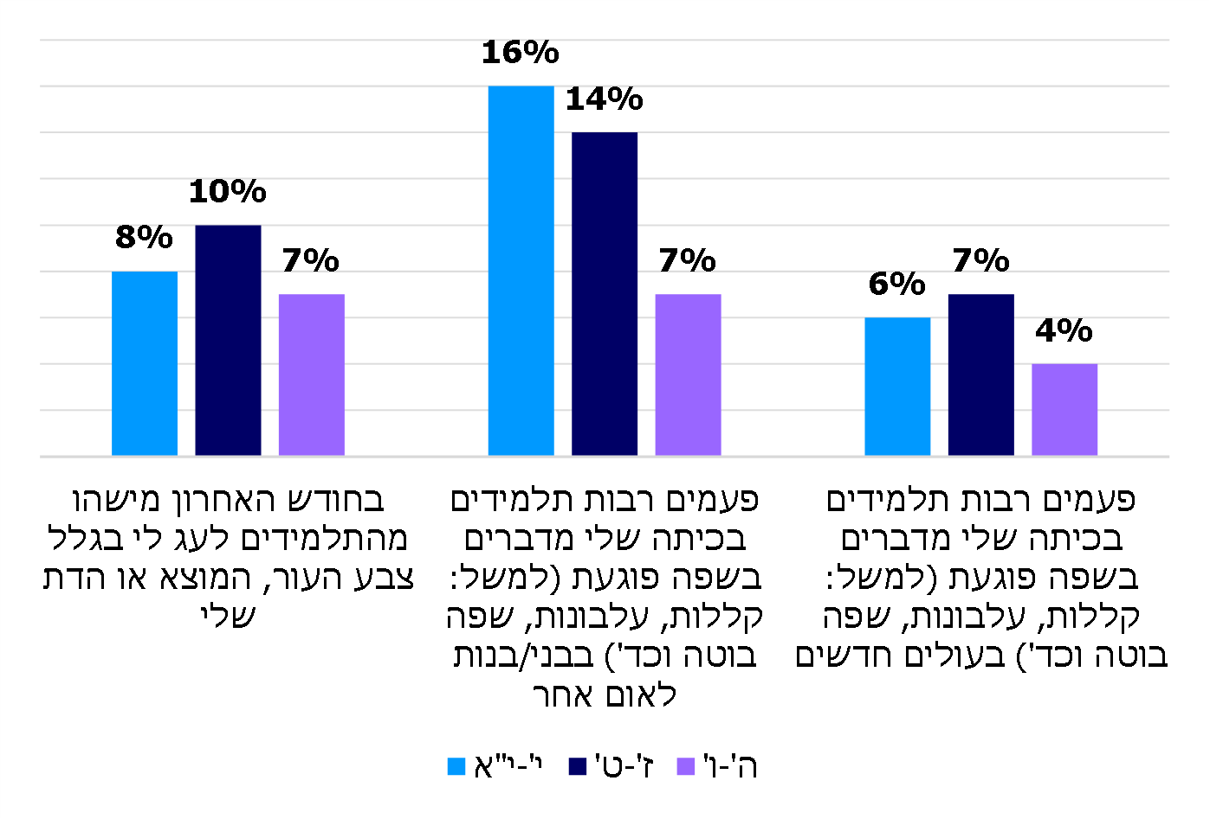
תרשים 4: נתוני היגדים העוסקים בגזענות במיצ"ב, לפי שכבת גיל, לשנה"ל התש"ף
מקור: על פי נתוני מיצ"ב לשנה"ל התש"ף

מחקר כישורים גלובליים פיזה - תשובות התלמידים: כאמור, מחקר פיזה 2018 הגדיר "כישורים גלובליים" ובהתאם בחן את הקנייתם בקרב התלמידים. לשם כך בחן המחקר ארבעה ממדים: 1. היכולת לבחון סוגיות ומצבים בעלי חשיבות מקומית, גלובלית ותרבותית; 2. היכולת להבין נקודות מבט ותפיסות עולם שונות (ממד זה נבדק באופן חלקי בלבד); 3. היכולת ליצור אינטראקציות חיוביות עם בני אדם מרקע לאומי, אתני, דתי, חברתי, תרבותי או מגדרי שונה; 4. היכולת והנטייה לנקוט פעולות המקדמות פיתוח ורווחה של הכלל (שאלות המחקר העוסקות בממד זה לא הועברו בישראל). מטרת המחקר היא לבדוק באיזו מידה תלמידים בני 15 "מוכנים לחיים הבוגרים", רכשו כלי חשיבה והבנה כלליים המאפשרים התמודדות טובה ויעילה עם סביבתם.

בהתאם לממדים האמורים השאלון לתלמידים במחקר כלל את המדדים הנוגעים לכישורים הבאים, המוצגים בתרשים 5 להלן:
- חוללות עצמית לגבי סוגיות גלובליות - מתייחס לנושאים כגון כלכלה, סביבה ופליטים.
- מודעות התלמיד לסוגיות גלובליות - מתייחס לנושאים הגירה, בריאות, עוני, סכסוכים בין-לאומיים, רעב ושוויון.
- התבוננות מנקודת המבט של האחר - מבוססת על תגובות התלמידים להיגדים המתארים התנהגויות במצבים שונים, למשל "לפני שאני מותח ביקורת על מישהו, אני מנסה לדמיין איך הייתי מרגיש אם הייתי במקומו".
- רצון ללמוד על אודות תרבויות אחרות - מבוסס על תגובות התלמידים להיגדים המתארים את היכולת שלהם להתמודד במצבים הדורשים שינוי מחשבתי או התנהגותי, למשל "אני יכול להסתגל בקלות לתרבות חדשה".
- היכולת ליצור אינטראקציות חיוביות עם בני אדם מרקע אתני, דתי, חברתי, תרבותי או מגדרי שונה.

תרשים 5: תלמידי ישראל מול תלמידים ממדינות ה-OECD*
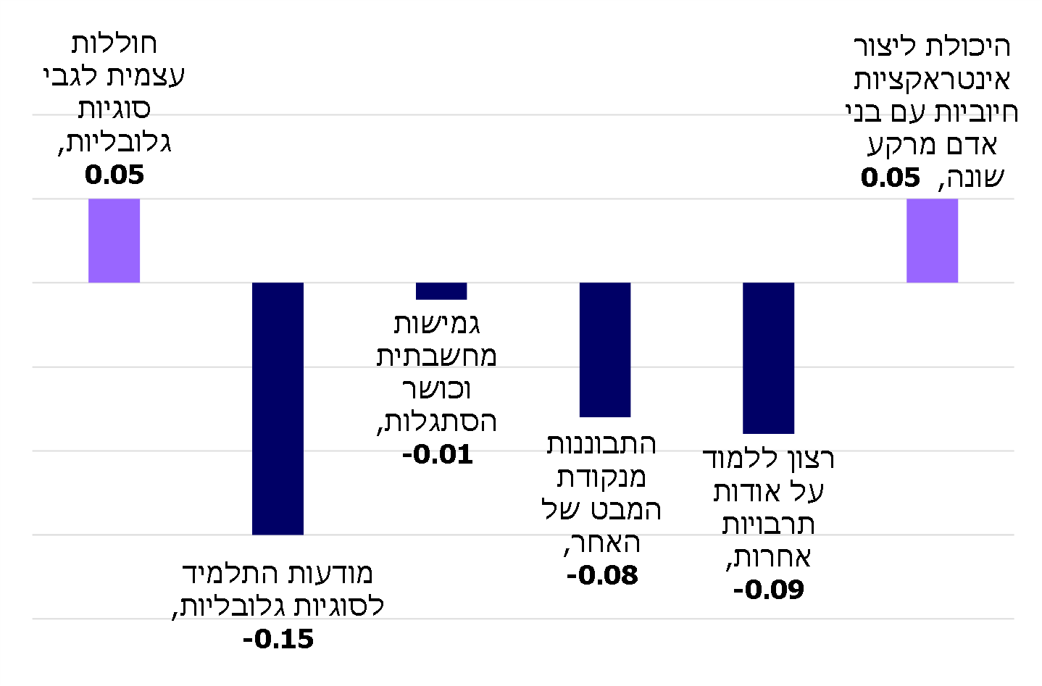
המקור: ראמ"ה, כישורים גלובליים.
* ערכים חיוביים פירושם שהם גבוהים מממוצע ה-OECD וערכים שליליים פירושם שהם נמוכים ממנו.

מתרשים 5 עולה כי מבין התשובות שהשיבו תלמידי ישראל, ביחס לממוצע ה-OECD בכישורים גלובליים הם חזקים יותר בחוללות עצמית וביכולת ליצור אינטראקציה חיובית עם בני אדם מרקע שונה. עם זאת, בשלושה כישורים תלמידי ישראל חלשים בהשוואה לממוצע ה-OECD: ביכולתם להתבונן מנקודת המבט של אחר, ברצון ללמוד על אודות תרבויות אחרות, ובמודעות שלהם לסוגיות גלובליות. יצוין באשר לגמישות מחשבתית וכושר הסתגלות הפער נמצא בטווח הטעות.

תו תקווה ישראלית בחינוך - תהליכי אבחון והתערבות לקידום חינוך לשותפות: מהלך שמוביל בית הנשיא ושותפים לו, בין השאר, משרד החינוך, תקווה ישראלית, ומרכז אקורד - פסיכולוגיה חברתית לשינוי חברתי שבאוניברסיטה העברית (להלן - תוכנית תקווה ישראלית). במסגרת תוכנית תקווה ישראלית פותח בשנת 2016 מודל "תו תקווה ישראלית" אשר נועד להקנות לבתי הספר תשתית מקצועית ואפקטיבית לקידום חינוך לשותפות. בבסיסה של תוכנית תקווה ישראלית תפיסה הנשענת על הנחות היסוד של מודל "דמות הבוגר בתחום חינוך לשותפות" אשר מגדיר את מכלול התפיסות והעמדות המיטביות אשר רצוי שבוגרים יחזיקו בהן כדי שיוכלו לתרום לקידום יחסים שוויוניים, סובלניים ומכבדים בין הקבוצות בחברה בישראל.

על פי ארבעת מרכיבי מודל "תו תקווה ישראלית" אפשר להתאים לחזון החינוכי של כל בית ספר: סובלנות, רגישות לאי-שוויון, מוכנות לקרבה חברתית וזהות חברתית (להלן - ארבעת המרכיבים של דמות הבוגר). המודל מוטמע על ידי אבחון, הכשרה וליווי צוותי החינוך בתוכניות התערבות בית ספריות על פי תוצאות האבחון. משנת 2016 יושמו תוכניות התערבות המתבססות על שימוש בסקר לאבחון בית ספרי במסגרת המודל "תו תקווה ישראלית" ב-21 בתי"ס: עשרה בתי"ס ממלכתיים-יהודיים; שישה בתי"ס ממלכתיים-דתיים; ארבעה בתי"ס ממלכתיים-ערביים; ובית ספר אחד חרדי (13 תיכונים ושמונה יסודיים). מרכיב נוסף במודל המערכתי הוא מדד השותפות בקרב בני נוער בישראל בתחום חינוך לשותפות - סקר ארצי בקרב תלמידים שמבצע מרכז אקורד לבחינת ארבעת המרכיבים של דמות הבוגר, ועל פיה אפשר ללמוד על היקף הגזענות בקרב התלמידים אל מול נטיות לסובלנות ואמפתיה כלפי האחר. תוצאות הסקר מוגשות לבית הנשיא, והאחרון שבהם הוא מדצמבר 2020.

מנכ"ל בית הנשיא ציין בתגובתו על טיוטת דוח מבקר המדינה מדצמבר 2020 כי "תקווה ישראלית" היא תוכנית הדגל של נשיא המדינה, ראובן (רובי) ריבלין, לחיזוק הממלכתיות ולביסוס השותפות בין ארבעת המגזרים העיקריים בחברה הישראלית - חילונים, חרדים, דתיים וערבים. "תקווה ישראלית" פועלת לקידום השתלבות איכותית של כלל המגזרים בחברה ובכלכלה וליצירת שיתופי פעולה ביניהם בתחומי מפתח ובראשם החינוך, האקדמיה, השלטון המקומי והספורט; "תקווה ישראלית בחינוך" בהובלת בית הנשיא מבקשת ליצור תשתית משותפת לזרמי החינוך הנפרדים ולקדם היכרות ופעולה משותפת בין צוותי החינוך ותלמידים מארבעת הזרמים. "תו תקווה ישראלית" הוא אחד המהלכים במסגרת הפעולות של "תקווה ישראלית" להכשרת הלבבות ולעידוד השטח לפעולה, וכן לפיתוח מודלים מערכתיים המקדמים חינוך לשותפות. מהלך עומק מתבצע בשיתוף משרד החינוך, קרן לאוטמן וקרן יד הנדיב ובהובלת מרכז אקורד.

בתגובת משרד החינוך לגבי דוח המעקב הוא ציין כי בשנת 2021 צפוי מחוז דרום לקיים שיתוף פעולה הדוק עם מרכז אקורד לקידום התמודדות אפקטיבית עם סטריאוטיפים וגזענות; וכי שיתוף הפעולה יכלול מגע בין קבוצות, שכנוע והנעה לפעולה, הפחתת סכסוכים בין קבוצות, שיח חיובי והידברות בין דתיים לאלו שאינם דתיים.
מכל המתואר לעיל עולה שמשרד החינוך החל בפיתוח מדד הגזענות בשנים 2015 - 2016 ופעל להשתתפות מנהלים ותלמידים במחקר פיזה של ה-OECD בשנת 2018 ולהוספת שאלות מיצ"ב בנושא חיים משותפים ומניעת גזענות. כמו כן, המשרד היה שותף ליוזמות של גורמים מחוץ למשרד החינוך. עם זאת, המשרד טרם השלים את פיתוח מדד הגזענות ככלי ייחודי לנושא שעשוי להציג בפניו תמונת מצב ממצה ועדכנית יותר של התופעה בקרב כלל התלמידים וטרם השלים את כלי המיפוי של תופעת הגזענות בקרב תלמידים על היבטיה השונים. עוד עולה כי מנהלי בתי"ס אינם מחויבים לדווח על אירועי אלימות מילולית חמורה של גזענות בקרב התלמידים או צוות ביה"ס, דיווח שעשוי היה לתרום לתמונת ביטויי הגזענות בקרב תלמידים ומורים.
מומלץ כי משרד החינוך ישלים את פיתוח מדד הגזענות וייזום אבחון ומיפוי של רמות הגזענות והעידוד לחיים משותפים בקרב כלל התלמידים בבתיה"ס ויבחן את תוצאות הסקר הארצי שמבצע מרכז אקורד ופותח במסגרת תו תקווה ישראלית שמוגש לבית הנשיא. כמו כן, מומלץ שתיבחן הכללה של חובת דיווח על גילויי אלימות מילולית חמורה של גזענות בחוזר מנכ"ל קידום אקלים בטוח 2020.
עוד מומלץ שמשרד החינוך יקשור בין ממצאי הסקרים הבודקים את היקף הגזענות בקרב תלמידים ובין תוכניות הלימוד ושאר הפעילויות שהוא אחראי להן בבתיה"ס ובשעות הפנאי ויקבל נתונים על תופעות גזענות בכלל בתיה"ס וינהל בסיס נתונים בנושא לצורך טיוב פעילותו.
מן האמור עולה כי הליקוי תוקן במידה מועטה.

התוכנית המערכתית "חינוך לחיים משותפים ולמניעת גזענות"

הדוח הקודם

על פי הדוח הקודם, בנובמבר 2014 אישרה מנכ"לית משרד החינוך דאז את עקרונות התוכנית "מסובלנות למניעת גזענות וחיים משותפים" (להלן - התוכנית מסובלנות למניעת גזענות). עוד קבעה המנכ"לית דאז כי התוכנית תופעל בכל מערכת החינוך באופן קבוע ושיטתי החל בספטמבר 2016. עם זאת, עלה אז כי עד מועד סיום הביקורת, סוף אוגוסט 2015, לא גיבש משרד החינוך את המרכיבים המרכזיים והחיוניים של התוכנית שיאפשרו את הוצאת התוכנית לפועל ולא תוכנית תקציבית נדרשת ליישומם. זאת ועוד, המשרד לא גיבש חוזר מנכ"ל לצורך תרגום המאפיינים, העקרונות והמטרות של התוכנית לדפוסי פעולה ולהנחיות מחייבות בכלל ההיבטים הרלוונטיים לכל המגזרים ושלבי החינוך.

משרד מבקר המדינה העיר למשרד החינוך כי לנוכח הצהרותיו בדבר חשיבות קידום התוכנית מסובלנות למניעת גזענות, לצד פעולותיו של המטה האזרחי, על הנהלת המשרד להוביל את החינוך בתחום זה בעקביות, הן במסרים והן במעשים, על פי העקרונות שהציב דוח ועדת קרמניצר כבר לפני כעשרים שנה וכי על הנהלת המשרד לרכז את הסמכויות והמשאבים בידי גורם אחד שיתכלל ביעילות את הנושא על כל היבטיו.

ביקורת המעקב

בהערות לדוח הקודם ממאי 2016 מסר המשרד כי ועדה פנים-משרדית בהובלת המטה האזרחי עוסקת מתחילת שנת 2015 בגיבוש מסמך המלצות לחינוך לדמוקרטיה ואורח חיים דמוקרטי על פני רצף הגילים (דהיינו - התוכנית מסובלנות למניעת גזענות). המסמך נמצא אז בשלב של קבלת הערות אחרונות של השותפים ולאחר מכן היה אמור לעבור לעיונם של יועצים אקדמיים. המשרד הוסיף וציין בהערותיו כי התוכנית מסובלנות למניעת גזענות תמצא את ביטויה במסגרת מטרה ב' בתוכנית האסטרטגית של המשרד לשנות הלימודים התשע"ז (2016 - 2017) - התשע"ט (להלן - התוכנית האסטרטגית 2017 - 2019). על כן תכלול הבקשה להקצאת תקציבים ומשאבי כוח אדם גם את הצרכים בתוכנית זו. התוכנית האסטרטגית של המשרד תגדיר תוכנית עבודה כוללת שתחייב את כל היחידות, תגדיר סמכויות, מטלות ומדדים לביצוע.

בדוח תיקון ליקויים ציין המשרד כי יקים ועדת היגוי שבין חבריה נציגי המטה האזרחי והאגף לפיתוח מקצועי במינהל עו"ה שמטרתה תהיה גיבוש תוכנית מערכתית המשלבת חינוך ערכי וחינוך לחיים משותפים ולמניעת גזענות. בדיון בוועדת הביקורת של הכנסת בפברואר 2017 מסר המשרד כי הוא עובד על חוזר מנכ"ל שייתן ביטוי לתפיסה המערכתית לתכלול נושא מניעת הגזענות וכי החוזר צפוי להיות מוכן בחודש העוקב (דהיינו מרץ 2017).

תהליכים שהחלו מאז הדוח הקודם

משרד מבקר המדינה בחן את יישום פעילויות משרד החינוך לגיבוש מסמך המלצות לחינוך לדמוקרטיה ואורח חיים דמוקרטי על פני רצף הגילים. להלן הפירוט:

גיבוש מסמך המלצות לחינוך לדמוקרטיה ולאורח חיים דמוקרטי על פני רצף הגילים: המטה האזרחי גיבש מסמך ראשוני בנושא, אך המסמך לא אושר על ידי המזה"פ. מנהלת המטה האזרחי מסרה לצוות הביקורת בספטמבר 2020 כי בימים אלה פועל המטה בשיתוף עמותה מהחברה האזרחית לגבש מסמך המלצות לחינוך לדמוקרטיה ולאורח חיים דמוקרטי, והוא נמצא בשלבי גיבוש סופיים.

גיבוש חוזר מנכ"ל: במסגרת יישום התוכנית דרך חדשה פרסם מנכ"ל משרד החינוך כמה חוזרים בנושא, ובכללם חוזר מנכ"ל המפרט את עיקרי התוכנית של משרד החינוך לקידום שילובם של תלמידים יוצאי אתיופיה במערכת החינוך ובחברה הישראלית; חוזר מנכ"ל המורה לחשוף את התלמידים לתרבותה ולמורשתה רבת-השנים של קהילת יוצאי אתיופיה וללמד את תולדותיה; חוזר מנכ"ל המחייב את כלל מנהלי בתיה"ס בחינוך היסודי ובחינוך העל-יסודי ללמד את נושא יהדות אתיופיה בכל כיתה.

שילוב הנושא בתוכניות האסטרטגיות: בתוכנית האסטרטגית 2017 - 2019 במסגרת מטרה ב' של התוכנית קבע המשרד ארבעה יעדים שלהם נגיעה לחינוך לחיים משותפים, לסובלנות ולמניעת גזענות, ובהם: יעד מערכתי "טיפוח אקלים מיטבי לחיזוק החוסן והצמיחה האישית ולקידום סובלנות והכלת האחר"; ברמת מוסדות החינוך נושא זה הופיע באופן מפורט ביעד הבית ספרי "טיפוח סובלנות וכשירות תרבותית כבסיס לחיים משותפים בחברה רב-תרבותית". בתוכנית האסטרטגית של משרד החינוך לשנה"ל 2020 (להלן - התוכנית האסטרטגית 2020) נקבע יעד מערכתי "חינוך לערכים יהודיים, דמוקרטיים, ציוניים וחברתיים, תוך טיפוח זהות וערכי מורשת ייחודיים בתוך מרחב חיים משותף בחברה הישראלית".

בתוכנית האסטרטגית 2017 - 2019 וכן בתוכנית האסטרטגית 2020 נקבעו תחת היעדים משימות להשגתם וכן מדדי תוצאה מערכתיים ומדדי תפוקה. בתוכנית האסטרטגית 2017 - 2019 נקבע, לדוגמה, שמספר המורים המשתתפים בתוכניות המקדמות "חדרי מורים הטרוגניים" יגדל מ-2,384 בשנה"ל התשע"ו ל-2,599 בשנה"ל התשע"ז. נמצא כי בשנה"ל התש"ף שולבו בצוותי ההוראה בבתי"ס במסגרת תוכנית המקדמת חדרי מורים הטרוגניים 153 מורים שהם עולים חדשים ו-21 מורים עם מוגבלות קשה. לצד אלה, התוכנית האסטרטגית 2017 - 2019 כוללת גם יעדים ומשימות שלא הוגדר להן ערך מתוכנן להשגה.
נמצא שמשרד החינוך לא גיבש מתווה וכלים להטמעה שיאפשרו להטמיע וליישם בתוכניות הלימודים את נושא החינוך לחיים משותפים ולמניעת גזענות, שלא בהתאם למטרות של התוכנית האסטרטגית שלו. כמו כן, בתיה"ס והתלמידים לא מוערכים ולא נמדדים על השתתפותם בתוכניות, ובפועל התוכניות מיושמות באופן וולונטרי על ידי בתיה"ס והמורים. כך למשל נמצא בנוגע לקיום מפגשים בין-מגזריים דוגמת "חדרי מורים הטרוגניים" במוסדות חינוך.

לשנה"ל התשפ"א קבע המשרד למטרה ב' של התוכנית האסטרטגית (להלן - התוכנית האסטרטגית 2021): "חינוך למעורבות אזרחית ולסולידאריות חברתית"; ממנה נגזרות שתי משימות שלהן נגיעה לחינוך לחיים משותפים, לסובלנות ולמניעת גזענות: "חינוך חברתי ברוח 'קידום סובלנות ומניעת גזענות'" שמוביל אגף חברה ורוח במזה"פ ו"מפגשים בחברה הישראלית" שהובלתו הוטלה על מינהל חברה ונוער.
בביקורת המעקב עלה שמסמך ההמלצות שגיבש המטה האזרחי במשרד החינוך בשנת 2016 לא אושר על ידי המזה"פ וכי בימים אלו המטה מגבש מסמך מעודכן בנושא. עוד נמצא כי הגם שהמשרד פרסם חוזרי מנכ"ל הנוגעים לשילוב יוצאי אתיופיה וחוזר מנכ"ל בנושא ציון מועדים שונים שבהם מצוינים יום הסובלנות הבין-לאומי, יום זכויות האדם והיום הבין-לאומי למאבק בגזענות הוא לא פרסם חוזר מנכ"ל הקובע עקרונות, מטרות ותוכנית פעולה שתחייב את כל בתיה"ס מכל המגזרים להירתם לנושא הסובלנות ומניעת הגזענות.
עוד עלה כי המשרד שילב היבטים של נושא החינוך לחיים משותפים ולמניעת גזענות, במטרות וביעדים של התוכניות האסטרטגיות שלו, אך לא נקבעו ערכים מתוכננים להשגה בחלק מהיעדים.

הקצאת ימי הדרכה והשתלמויות מורים בנושא חיים משותפים ומניעת גזענות: בשנת 2009 קבע מנכ"ל משרד החינוך דאז כי אחת הדרכים להתמודד עם מניעת גזענות היא על ידי הקצאת מדריכים למטה האזרחי.

בביקורת המעקב עלה כי בשנה"ל התשע"ו הוקצו למטה האזרחי 49 ימי הדרכה והיקף ההשתלמויות עמד על 2,520 שעות הדרכה. עוד עלה כי בשלוש שנות הלימוד התשע"ח (2017 - 2018) - התש"ף ירד מספר ימי ההדרכה שהוקצו ל-22 בכל שנה והיקף ההשתלמויות עמד על 2,340 שעות בממוצע בלבד. משמעות הדבר היא ירידה של 55% בהקצאת ימי הדרכה ושל כ-7% בשעות ההשתלמות למורים. מנהלת המטה האזרחי מסרה לצוות הביקורת כי ימי ההדרכה שהוקצו נוצלו במלואם.

בלוח 2 מוצגים שעות ההשתלמות ומספר ההשתלמויות שתוכננו לעומת אלו שיצאו לפועל.

לוח 2: השתלמויות ושעות השתלמות, תכנון מול ביצוע,
בשנות הלימוד התשע"ח - התש"ף*
שנת לימודים | תכנון השתלמויות | השתלמויות שבוצעו | מספר השתלמויות שלא בוצעו | תכנון שעות השתלמות | ניצול שעות השתלמות | שעות השתלמות שלא נוצלו
התשע"ח | 92 | 88 | 4 (4.3%) | 2,534 | 2,454 | 80 (3.1%)
התשע"ט | 74 | 74 | 0 (0%) | 2,371 | 2,371 | 0 (0%)
התש"ף | 83 | 77 | 6 (7.2%) | 2,375 | 2,195 | 180 (7.5%)
סך הכול | 249 | 239 | 10 (4%) | 7,280 | 7,020 | 260 (3.5%)
המקור: משרד החינוך, המטה האזרחי, בעיבוד משרד מבקר המדינה
* על פי משרד החינוך, הקושי ביישום כל השעות נבע מהתפרצות הקורונה בשנה זו.
מלוח 2 עולה כי בין שנה"ל התשע"ח לשנה"ל התש"ף ירד מספר שעות ההשתלמות שתוכננו ב-159 שעות (6%), ומספר השעות שבוצעו ירד ב-259 שעות (11%). בהשוואה לשנה"ל התשע"ו שבה תוכננו 2,520 שעות ובוצעו 2,340 שעות, הרי שבשנה"ל התש"ף מדובר בירידה של כ-6% גם בשעות המתוכננות וגם בשעות שבוצעו.

ביצוע ימי השתלמויות מורים בנושא חיים משותפים ומניעת גזענות על פי מחוזות ומגזרים: המטה האזרחי העביר למשרד מבקר המדינה נתונים חלקיים שאסף לראשונה בשנה"ל התש"ף בנוגע להשתתפות המורים המשתלמים לפי מגזר. תרשים 6 להלן מציג את מספר ההשתלמויות שהתקיימו בכל אחת משנות הלימוד התשע"ח - התש"ף על פי מחוזות; תרשים 7 מציג את מספר המשתלמים שהשתתפו בהשתלמויות בשנה"ל התש"ף לפי מגזר.

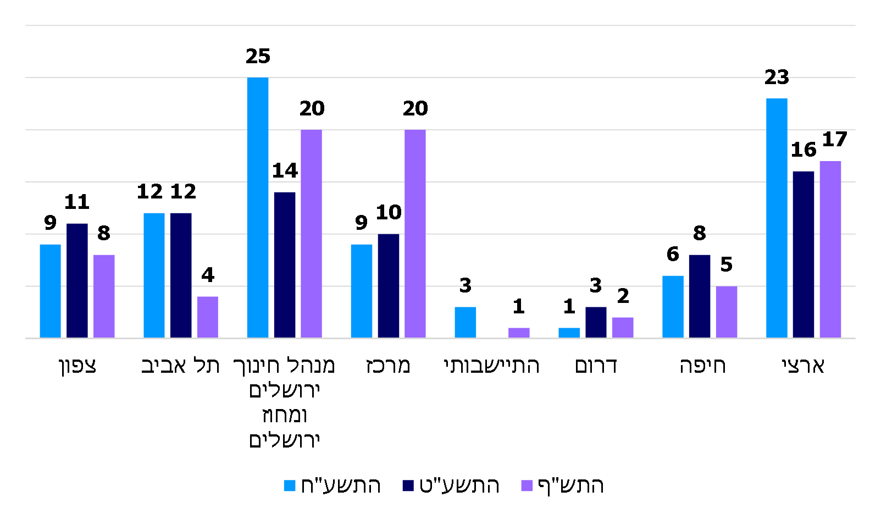
תרשים 6: מספר ההשתלמויות שהתקיימו, על פי מחוז, שנות הלימודים התשע"ח - התש"ף
המקור: משרד החינוך, המטה האזרחי.
מתרשים 6 עולה כי בין שנות הלימוד התשע"ח - התש"ף חלה בכל המחוזות (למעט מחוזות דרום ומרכז), ירידה במספר ההשתלמויות בנושא חיים משותפים ומניעת גזענות. עוד עולה כי מרבית ימי ההשתלמות בוצעו בכל השנים במנהל החינוך בירושלים (להלן - מנח"י) ובמחוז ירושלים, במחוז מרכז ובמטה הארצי (השתלמויות ארציות). במחוז דרום ובמחוז ההתיישבותי, לעומת זאת, מספר ההשתלמויות שהתקיימו היה המועט ביותר. יצוין כי במחוז החרדי לא התקיימו השתלמויות כלל.

בתגובת משרד החינוך לגבי דוח המעקב פירטו מחוזות המשרד השתלמויות מורים שהם ביצעו בתחום החינוך לחיים משותפים. לדוגמה, מחוז צפון ציין, בין השאר, ארגון כנס מחוזי ובו השתתפו 100 מורים ומנהלים וקידום סימפוזיון מחוזי רב-תרבותי; מחוז מרכז ציין פיתוח מקצועי בנושא הלימוד המשותף של מורים ומנהלים באזור השרון והמשולש; מחוז ירושלים ומנח"י פירט השתלמויות שהוא מקיים בקרב יועצים חינוכיים ומנהלים וכן לימודים לתלמידים במסגרת כישורי חיים. יצוין כי מינהל לחינוך התיישבותי מסר בתגובתו כי בימים הקרובים יקים ועדה אשר תציג עד פברואר 2021 תוכנית השתלמויות שנתית בנושא חינוך לחיים משותפים ומניעת גזענות.

כמו כן מחוזות המשרד ציינו כי הנתונים המוצגים בדוח אינם משקפים את כל ההשתלמויות שהתקיימו והמידע עליהן אינו מרוכז במטה לחינוך אזרחי; לדבריהם הסיבה להפחתה במספר ההשתלמויות היא היקפו המצומצם של התקציב שלא איפשר להיענות לכל בקשותיהם של בתי הספר להשתתף בהשתלמויות. הם גם ציינו את היעדר החובה להשתלם בנושא וכן את העומס המוטל על המורים. עוד ציינו מנהלי המחוזות כי השנה החולפת- "שנת הקורונה"- הייתה שנה יוצאת דופן ובה לא התקיימו לימודים סדירים בבתי הספר, וכי בהשתלמויות המורים באותה השנה הושם הדגש על הקניית כלים ללמידה מרחוק.
תרשים 7: מספר המשתתפים בהשתלמויות בנושא חיים משותפים ומניעת גזענות, לפי מגזר, בשנה"ל התש"ף
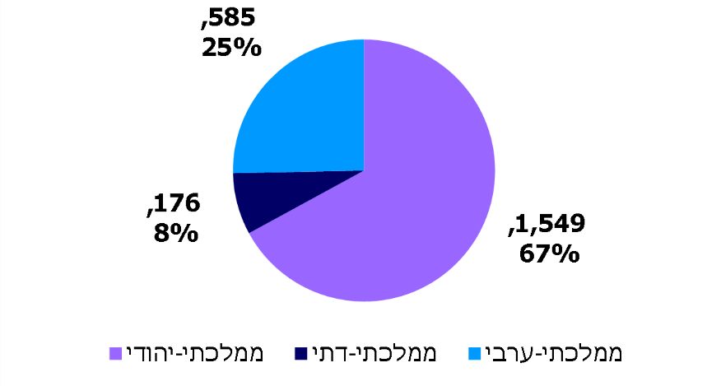
המקור: משרד החינוך, המטה האזרחי.

מתרשים 7 עולה כי יותר משני שלישים מהמורים המשתלמים משתייכים לחינוך הממלכתי-יהודי ורק 8% לחינוך הממלכתי-דתי (להלן - חמ"ד). מורים מהמגזר החרדי לא השתתפו בהשתלמויות כלל.

מחוזות משרד החינוך עוסקים בתשובותיהם גם באופן השילוב של חינוך לחיים משותפים ולמניעת גזענות במסגרת תוכניות העבודה שלהם: מחוז דרום פירט תוכניות ישירות ועקיפות לקידום סובלנות ומניעת גזענות שהוא מפעיל ביישובים הבדואיים שבמחוז; מחוז ירושלים ומנח"י ציין כי לאורך כל השנים הוא התמקד בנושא מניעת גזענות וחיים משותפים, בין השאר, במסגרת שיעורי כישורי חיים ובפעילות המחוזית של מינהל חברה ונוער; מחוז מרכז מסר כי אחד היעדים והמטרות שהציב לעצמו הוא נושא החינוך לחיים משותפים, והדבר הביא לעלייה בשיתופי הפעולה בין בתי הספר ובין האוכלוסיות השונות במחוז; מחוז חיפה מסר כי הוא חרט על דגלו את נושא חיים משותפים ומניעת גזענות, והוא מוביל מדיניות להגברת האמון בין האוכלוסיות השונות. עוד מסר המחוז כי בעקבות הדוח הקודם נושא זה משולב בחזון המחוז ובתוכניות העבודה שלו; גם מחוז צפון מסר כי בעקבות הדוח הקודם הוא כלל בחזון שלו את נושא חיים משותפים ומניעת גזענות, וכי הדבר בא לידי ביטוי בתוכנית העבודה ובמסגרת תוכנית היעדים המחוזית מדי שנה.
בהמשך לתגובת מחוזות המשרד אודות ההשתלמויות המבוצעות במחוזות, מומלץ כי המשרד יפעל לאיסוף כלל הנתונים בנושא השתלמויות למורים, לרבות אלו המבוצעים במחוזות, דבר שיסייע לו להציג תמונת מצב כוללת ויטייב את הליכי קבלת החלטות לקיום השתלמויות.
מומלץ כי המשרד ישלים גיבוש מסמך מאושר לחינוך לדמוקרטיה ולאורח חיים דמוקרטי על פני רצף הגילים ויפרסם חוזר מנכ"ל בנושא הסובלנות ומניעת הגזענות. עוד מומלץ להשלים תוכנית עבודה מערכתית ארוכת טווח אשר תקיף את כלל בתיה"ס והצוותים החינוכיים ואף יבחן חיוב השתתפות בפעילויות אלו ומעקב אחר ההשתתפות בפועל.
מן האמור עולה כי הליקוי תוקן במידה רבה.

תוכניות ופעילויות ייעודיות לחיים משותפים למגזר הערבי, למגזר יוצאי אתיופיה ולמגזר החרדי

בדוח הקודם עמד מבקר המדינה על כך שנקודת הפתיחה של מערכת החינוך בישראל מציבה אתגר בחתירה לחינוך לחיים משותפים ולמיגור הגזענות. מערכת החינוך מבטאת את החלוקה לקבוצות בחברה הישראלית, שבה כמה זרמים מרכזיים נפרדים: חינוך ממלכתי-יהודי, חמ"ד, חינוך ממלכתי-ערבי ומערכת חינוך חרדית. הפרדה זו נעשית מגיל הגן עד כיתה י"ב, וכך נמנעת היכרות בין הקבוצות. היכרות זו, כאמור, יש בה כדי לתרום להורדת הניכור והחשדנות כלפי האחר והשונה.

בשלהי העשור השני של המאה העשרים ואחת, בעת ביצוע ביקורת המעקב, מחקרים מדברים על שלושה מגזרים שכלפיהם מופנית גזענות רבה ביותר: המגזר הערבי, המגזר האתיופי והמגזר החרדי. גם דוח היחידה הממשלתית למניעת גזענות משנת 2018 מלמד שאת ביטויי הגזענות בחברה הישראלית חווים אנשים מציבורים שונים, ובראש ובראשונה יוצאי אתיופיה בשל צבע עורם, ערבים וחרדים. גם מחקר שערכה חברת ייעוץ בינואר - פברואר 2017, שמטרתו מיפוי עמדות של מגזרים שונים באוכלוסייה הישראלית ואיתור המוקדים לשסעים בחברה הישראלית, העלה כי השסע הבולט הוא בין חרדים ליהודים חילונים ובין ערבים לתושבי יהודה ושומרון.

בביקורת המעקב בדק משרד מבקר המדינה תוכניות ופעולות של משרד החינוך לקירוב בין כלל המגזרים - פעולות לקירוב בין תלמידים יהודים לתלמידים ערבים; וכמו כן ביקורת המעקב בחנה לראשונה הן את ההיערכות לקידום יוצאי אתיופיה, לשילובם במערכת החינוך ולצמצום הסטראוטיפים כלפיהם בקרב תלמידים והן את אופן יישום הפעולות האמורות וכן פעולות לקירוב תלמידים מהמגזר החרדי לתלמידי שאר המגזרים.

תוכנית מערכתית ייעודית לחיים משותפים בין יהודים לערבים

הדוח הקודם

הדוח הקודם לימד שמשרד החינוך לא קידם תוכנית לחינוך לחיים משותפים בין ערבים ליהודים אף שהחליט לעשות כן כבר בדצמבר 2009. בדוח הומלץ שמשרד החינוך יבטיח מענה חינוכי הולם לשסע חברתי זה לנוכח מורכבותו הייחודית - במסגרת תוכנית כוללת לחינוך לחיים משותפים ולמניעת גזענות או במסגרת תוכנית ייחודית המותאמת למאפיינים המיוחדים של היחסים בין שני המגזרים לאחר בחינת היתרונות והחסרונות של כל אחת מהחלופות.

תגובת המבוקרים

בדוח תיקון ליקויים ציין המשרד כמה פעולות שבוצעו ו/או עתידות להתבצע בכל הנוגע לחיבור בין תלמידים ערבים לתלמידים יהודים. נמסר שוועדת המקצוע לאזרחות תתכנס, וזה יהיה אחד הנושאים שיידונו בה. עוד ציין המשרד שמתקיימים מפגשי תלמידים יהודים וערבים, וכי נקבעה תקנה תקציבית ייעודית לכך.

ממצאי המעקב
עלה שהמשרד לא גיבש תוכנית מערכתית ייעודית למניעת גזענות ולחיים משותפים בין תלמידים ערבים לתלמידים יהודים. הוא גם לא ערך מיפוי של כלל הפעילויות המתבצעות בנושא זה על ידי אגפי המשרד ובתיה"ס. המשרד אף לא דן ולא הכריע בסוגיה אם לכלול נושא זה בתוכנית מערכתית כללית שעוסקת בגזענות או לייחד לו תוכנית ולקדם פעילויות נפרדות.
מהפרוטוקולים של ועדת מקצוע האזרחות שהועברו לצוות הביקורת עלה כי מאז נובמבר 2018 לא דנה ועדת מקצוע האזרחות באופן ישיר בדרכים לחיבור ולשיתוף פעולה בין תלמידים יהודים לערבים. עם זאת, הוועדה התייחסה למחסור בספר לימוד בערבית המקשה מאוד את לימודי האזרחות בחברה הערבית; בדיוניה הושם דגש על הצורך לתת ביטוי בחומרי הלימוד על הגיוון הרב בחברה הישראלית וכיצד להתמודד עם סוגיה זו; עוד דנה הוועדה בהוספת חוק יסוד: הלאום לחומר הלימוד, במדריך הלימוד (מד"ל) להוראתו וכן בהעשרת המורים בנוגע לאיזון הנדרש לכך.
מומלץ שמשרד החינוך ימפה את מגוון הפעולות שיוזמות יחידות מטה שונות לקירוב בין תלמידים ערבים לתלמידים יהודים ממגזרים שונים; יבחן וינתח את מידת האפקטיביות של פעולות אלה לצד ניטור המאפיינים העדכניים של יחסי תלמידים יהודים-ערבים; בתוך כך יגבש בהקדם עמדה מוסכמת בנוגע לאסטרטגיה המועדפת עליו להתמודדות עם הנושא - תוכנית מיוחדת או שילוב באסטרטגיה כוללת, אסטרטגיה שתיצוק תוכן במחויבותה של "מערכת החינוך להיות שותפה מרכזית בהובלה של עשיית תפנית ביחסים בין שתי האוכלוסיות כדי להעלותן על דרך של שותפות", בכלל זה על רקע חקיקת חוק יסוד: הלאום.
מן האמור עולה כי הליקוי תוקן במידה מועטה.

היבטים ביישום התוכנית הבין-משרדית לקידום ולשילוב של יוצאי אתיופיה במערכת החינוך - דרך חדשה

ביולי 2015 קיבלה הממשלה את החלטה מס' 324 שעניינה "מדיניות ממשלתית לקידום שילובם של אזרחי ישראל ממוצא אתיופי בחברה הישראלית" (להלן - החלטת ממשלה 324 מיולי 2015). ההחלטה אימצה מסמך שגיבש צוות משותף המורכב מנציגי משרדי ממשלה, נציגי ציבור יוצאי אתיופיה ומרכז השלטון המקומי בנושא "מדיניות ממשלתית לקידום שילובם של אזרחי ישראל ממוצא אתיופי בחברה הישראלית" (להלן - מסמך אבני היסוד). החלטת הממשלה מטילה את האחריות להשתלבותם המיטבית של יוצאי אתיופיה על כל משרדי הממשלה - כל אחד בתחום אחריותו ופעולותיו - והאחריות לגיבוש מדיניות כלפי יוצאי אתיופיה ויישומה מוטלת על הממשלה כולה (להלן - החלטת ממשלה דרך חדשה). החלטת הממשלה דרך חדשה מאמצת שש אבני יסוד שגיבש הצוות המשותף, שהן התשתית הערכית ליישום החלטת הממשלה אשר מכוונת מדיניות ודרכי פעולה: שילוב מיטבי, רב-גוניות בקרב יוצאי אתיופיה, חיזוק התא המשפחתי, סגירת פערים, מצוינות ומנהיגות והחברה הישראלית. חוזקה של חברה, נכתב בהחלטה, נמדד ביכולתה להתמודד עם תופעות של גזענות ולקדם סובלנות ולכידות חברתית. על החברה הישראלית להיאבק בתופעות של גזענות ואפליה, גלויות וסמויות, ולפעול לעוקרן מן השורש.

במקביל לגיבוש מסמך אבני היסוד, גיבש משרד החינוך ביולי 2015 תוכנית משלו לשילוב יוצאי אתיופיה בחברה הישראלית שתכליתה היערכות לבצע את השינויים הנדרשים במשרד החינוך, ובכלל זה הטמעת יחידות לימוד להעמקת ההיכרות עם קהילת יוצאי אתיופיה לשם ביעור ביטויי גזענות כלפיה ורכישת כלים למיומנויות רב-תרבותיות (להלן - תוכנית לשילוב יוצאי אתיופיה).

בהמשך להחלטת ממשלה דרך חדשה, שהטילה כאמור אחריות להשתלבותם המיטבית של יוצאי אתיופיה על כל משרדי הממשלה - כל אחד בתחום אחריותו ופעולותיו ובהתאם לאבני היסוד - החליטה הממשלה באוקטובר 2015 לאמץ תוכנית מערכתית בין-משרדית לשילוב יוצאי אתיופיה לשנים 2016 - 2019 (להלן - החלטת ממשלה 609 מאוקטובר 2015). בהחלטת הממשלה האמורה נקבעו למשרד החינוך יעדים ומשימות לקידום תלמידים ומורים יוצאי אתיופיה ולקירובם ושילובם בחברה - פעולות שמשמעותן היא גם צמצום הגזענות כלפי יוצאי אתיופיה. בין היעדים והמשימות שנקבעו למשרד: שילוב של מורים ותלמידים יוצאי אתיופיה במערכת החינוך ושילוב תוכנית לימודים על מורשת יהודי אתיופיה (להלן - תוכנית דרך חדשה). יעדים אלה באו לידי ביטוי בתוכנית לשילוב יוצאי אתיופיה. יצוין כי באוקטובר 2020 התקבלה החלטת ממשלה 467, בהמשך להחלטת ממשלה 609 מאוקטובר 2015 ולהחלטות נוספות בנושא, ובהן נקבע בין השאר כי יש להמשיך ליישם תוכניות של משרד החינוך, משרד העבודה, הרווחה והשירותים החברתיים, משרד הבריאות ומשרד התרבות והספורט, שיושמו בשנים 2016 עד 2019 (שנות הלימודים מהתשע"ז עד התש"ף) במשך שנה נוספת. עוד נקבע בהחלטה האמורה כי המשך יישום התוכנית במשרד החינוך ייעשה במהלך שנה"ל תשפ"א, דרך חדשה לשנת 2020.

עוד נקבע בהחלטת ממשלה 609 מאוקטובר 2015 שתקציב התוכנית של משרד החינוך יעמוד על 192 מיליון ש"ח לארבע שנים, ומהם 92 מיליון ש"ח יופנו לקידום הישגים לימודיים והעצמת בתי ספר; כ-24 מיליון ש"ח יופנו למענים לצורכי התלמידים; 56 מיליון ש"ח יופנו לפעילויות בלתי פורמליות ולחיזוק ההכנה לצה"ל; ו-20 מיליון ש"ח יופנו להכשרה, העצמה, השמה ופיתוח של עובדי הוראה. עוד קודם לכן, בהחלטת הדרך החדשה מיולי 2015 נקבע שמשרד הקליטה והעלייה יעביר את האחריות לטיפול "באזרחי ישראל ממוצא אתיופי שאינם עולים" ממנו למשרדי הממשלה הביצועיים, ובהם משרד החינוך. במסגרת זאת העביר משרד העלייה והקליטה למשרד החינוך 41.7 מיליון ש"ח (בין השנים 2016 - 2019) ליישום תוכנית דרך חדשה. בלוח 3 להלן מוצג התקצוב של משרד החינוך בשנים 2016 - 2019 ליישום תוכנית דרך חדשה לשילוב יוצאי אתיופיה וביצוע התקציב, ובכלל זה הסכום שהעביר משרד העלייה והקליטה.
לוח 3: תקצוב וביצוע של תוכנית הדרך החדשה (באלפי ש"ח), 2016 - 2019
השנה | התקציב | הביצוע | שיעור הביצוע
2016 | 61,724 | 44,774 | 73%
2017 | 56,840 | 51,439 | 91%
2018 | 59,840 | 59,595 | 99%
2019 | 58,652 | 73,811 | 126%
סך הכול | 237,056 | 229,619 | 97%
מקור: משרד החינוך, משנה למנכ"ל
מלוח 3 עולה כי תקציב משרד החינוך ליישום התוכנית הדרך החדשה בשנים 2016 - 2019 הסתכם ב-237 מיליון ש"ח, ואילו תקציב התוכנית עמד על 233 מיליון ש"ח (192 מיליון ש"ח על פי החלטת ממשלה 609 וכ-41 מיליון ש"ח העברה ממשרד העלייה והקליטה); משרד החינוך הוסיף 4 מיליון ש"ח מתקציבו למימון יישום התוכנית. עוד עולה כי שיעור ביצוע התקציב שהקצה משרד החינוך לשילוב יוצאי אתיופיה במערכת החינוך, תוכנית דרך חדשה, בשנים 2016 - 2019 (לרבות התקציבים שקיבל ממשרד העלייה והקליטה) עלה במידה ניכרת כל שנה: לעומת 2016, שבה היה תת-ביצוע בהיקף של כ-17 מיליון ש"ח, ב-2019 הגיע המשרד לביצוע-יתר בהיקף של כ-15 מיליון ש"ח.
משרד מבקר המדינה מציין את העמידה בביצוע התקציב וממליץ כי משרד החינוך יבחן את הסיבות לפער בביצוע שנת 2019 בהלימה לתקציב שאושר.

בהמשך להחלטת הממשלה 609 מאוקטובר 2015 קיבלה באוגוסט 2016 ועדת שרים לעניין קידום שילובם בחברה הישראלית של אזרחי ישראל ממוצא אתיופי את החלטה מספר אתפ/10 אשר צורפה לפרוטוקול החלטות הממשלה וקיבלה תוקף של החלטת ממשלה ביום 19.8.16 - החלטת ממשלה למיגור הגזענות. דהיינו כחלק מהניסיון לקידום ולשילוב מיטבי של יוצאי אתיופיה בחברה הישראלית הוסיפה הממשלה נדבך באמצעות אימוץ המלצות הצוות
הבין-משרדי להתמודדות עם תופעת הגזענות נגד יוצאי אתיופיה. החלטת הממשלה למיגור הגזענות נוגעת, כאמור, הן להתמודדות עם גזענות כלפי יוצאי אתיופיה והן למאבק בגזענות בחברה הישראלית.

אשר לביצוע תוכנית הדרך החדשה - על פי דוח סיכום הפעילות לשנת 2017 שפרסם משרד ראש הממשלה, שבוחן את הפעולות של המשרדים ביישום היעדים והמשימות שהוטלו עליהם במסגרת החלטת ממשלה זאת, משרד החינוך הטמיע ויישם יחידת לימוד בנושא תרבותה ומורשתה של קהילת יוצאי אתיופיה, הנהיג שבוע קליטה ועלייה בכל שלבי החינוך ובנה פיתוח מקצועי למורים בנושא מיומנויות וכישורים רב-תרבותיים בימי עיון ובקורסים הנלמדים במכללות להוראה. אלה באו לידי ביטוי גם בחוזרי מנכ"ל.

בלוח 4 להלן מפורט סטטוס הפעולות שיישם משרד החינוך לתוכנית הדרך החדשה נכון לשנה"ל התש"ף:
לוח 4: סטטוס יישום פעולות משרד החינוך בהתאם לתוכנית הדרך החדשה
הפעולה ליישום | הסטטוס בתחילת התוכנית | היעד בהחלטת הממשלה | הסטטוס ביולי 2019 | הפער בין היעד בהחלטת הממשלה לביצוע
פיתוח יחידות לימוד בנושא תרבות ומורשת של יהודי אתיופיה | 0 - לא היו יחידות לימוד בנושא | לא הוגדר יעד | 200 | פותחו כ-200 שיעורים במגוון תחומי דעת לכלל הגילים א' - י"ב.
מספר ההורים המשתתפים בקבוצות הנחיה של הורים | 0 | 555 | 555 | אין
מספר התלמידים המשתתפים בתוכניות לתגבור לימודי (הן בבתי ספר יסודיים והן בעל-יסודי) | 5,664 | לא הוגדר יעד | 10,350 | עלייה של 4,686 במספר התלמידים ביחס לתחילת התוכנית.
מספר התלמידים המשתתפים בתוכניות מצטיינים | 600 | 1,500 | 1,696 | 196
מספר תלמידים המשתתפים במסגרות למחוננים | 35 | 88 | 97 | 9
זכאות לבגרות | 54% | 64% | 63.9%  (כולל חינוך מיוחד) | 0.1%-
זכאות לבגרות איכותית | 33.8% | 38% | 46.35% | 8.35%
צמצום ההפניות למסגרות חינוך מיוחד | 584 | 314 | 484 | 170-
ילדים המשתתפים בחוגים | 0 | 4,900 | 4,777* | 123-
ילדים המשתתפים בתנועות נוער | 8,000 | 10,925 | 10,131* | 794-
מתנדבים לשנת שירות ומשתתפים במכינות קדם צבאיות | 0 | 500 | 420 | 80-
עובדי הוראה יוצאי אתיופיה המועסקים במערכת החינוך | 300 | 600 | 717 | 117
מקור: משרד החינוך, משנה למנכ"ל
* הפעילות הופסקה בחודש מרץ 2020 בשל הקורונה.
מלוח 4 עולה כי יש לראות בחיוב את עמידת משרד החינוך כמעט בכל היעדים שנקבעו בתוכנית הדרך החדשה. מומלץ כי המשרד יבחן את היעדים לעתיד מתוך מגמה להביא את התלמידים יוצאי אתיופיה להישגים גבוהים יותר, המשתווים ליתר תלמידי ישראל. עוד מומלץ שהוא יוודא כי הפעולות שנקט במסגרת החלטת הממשלה אכן מקדמות את התלמידים והמורים יוצאי אתיופיה ומצמצמות את הסטראוטיפים כלפיהם.

בתגובת משרד החינוך לגבי דוח המעקב נמסר כי המשרד ימשיך להפעיל את התוכנית בשנה"ל התשפ"א בעקבות החלטת ממשלה 467 מאוקטובר 2020 [דרך חדשה לשנת 2020]. עוד ציין המשרד כי ראמ"ה עוקבת אחר אוכלוסיית תלמידי יוצאי אתיופיה מבחינת הישגים לימודיים ומדדי אקלים חינוכי.

משרד ראש הממשלה מסר בתגובתו למבקר המדינה בדצמבר 2020 כי מאז יולי 2020 שותף משרד החינוך לצוות משימה בין-מגזרי בהובלת משרד ראש הממשלה, צוות המופקד על פיתוח ויישום של מודל להתמודדות עם הטיות של אנשי מקצוע ותוצאותיהן.
זאת ועוד, כהמשך ליישום תוכנית הדרך החדשה לשילוב יוצאי אתיופיה מ-2015 ולנוכח הזיקה שעליה עמדה הממשלה בהחלטה 324 מיולי 2015 וכן בהחלטה 1958 למיגור הגזענות מאוגוסט 2016 - בין קידום יוצאי אתיופיה במסגרת דרך חדשה ובין הצלחת מיגור ביטויי הגזענות כלפי קהילה זו, בין השאר במערכת החינוך - מומלץ כי משרד החינוך ייתן תשומת לב מיוחדת לצמצום ביטויי גזענות כלפי תלמידים ומורים יוצאי אתיופיה במסגרת תוכנית למניעת גזענות לכשיגבש.

תוכנית לקירוב בין תלמידי המגזר החרדי לתלמידי שאר המגזרים

מדד התייחסות בני נוער לאוכלוסיית המגזר החרדי

מדד השותפות בקרב בני נוער בישראל הוכן על ידי מרכז אקורד ומוגש, כאמור, לבית הנשיא במסגרת התוכנית "תקווה ישראלית". המדד שהגיש המרכז לבית הנשיא בינואר 2021 שיקף בין היתר התייחסות להשפעת מגפת הקורונה על היחסים הבין-קבוצתיים בישראל: ממצאי המדד העידו, בין היתר, על גישה סטראוטיפית שלילית של בני נוער (כ-37% מבני הנוער החילוניים, כ-13% מבני הנוער הדתיים וכ-51% מבני הנוער הערביים) כלפי המגזר החרדי. בתרשים שלהלן מוצגות תשובות בני הנוער מהמגזר היהודי-חילוני, היהודי-דתי והערבי לשאלות שמטרתן לשקף את יחסם למגזר החרדי בסולם של 1 (כלל לא מסכים), עד 6 (מסכים מאוד).
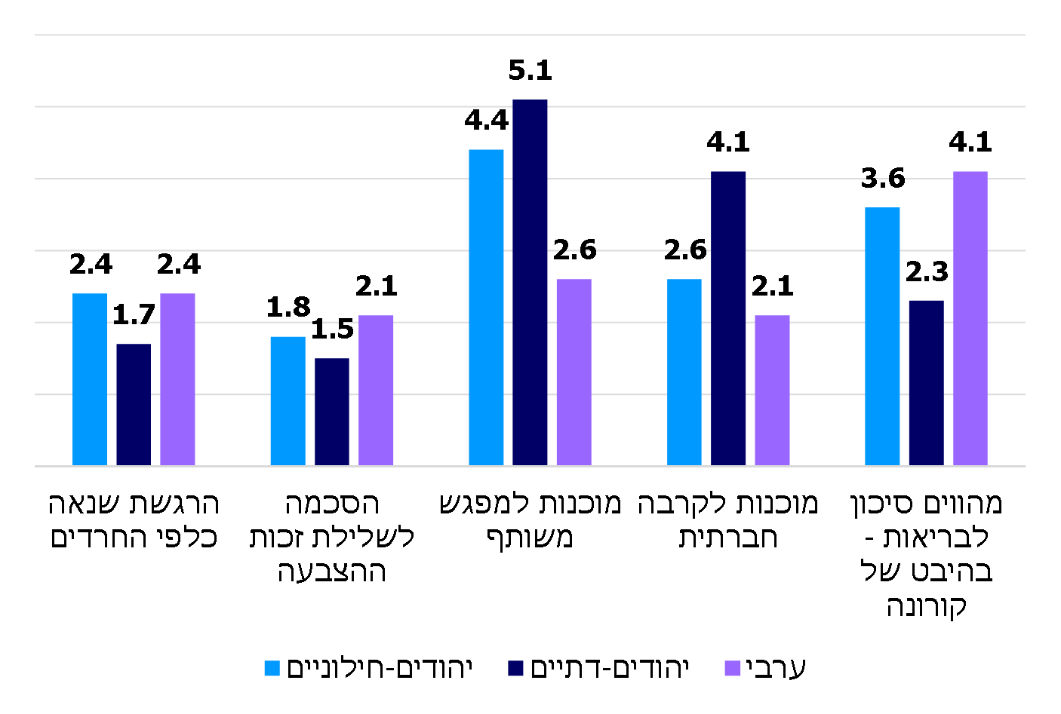
תרשים 8: יחס בני הנוער לאוכלוסיות המגזר החרדי על פי מדד השותפות בקרב בני נוער 2020
על פי נתוני אקורד, ינואר 2021.

תרשים 8 מלמד שבני הנוער מהמגזר היהודי-חילוני, מהמגזר הערבי וכן מהמגזר היהודי-דתי מחזיקים בתפיסה סטריאוטיפית שלילית כלפי חרדים אך מוכנים במידה רבה למפגש משותף איתם - בעיקר יהודים-דתיים ויהודים-חילוניים. התפיסה הסטריאוטיפית השלילית בולטת במידה מועטה יחסית של נכונות של יהודים-חילוניים וערבים לקרבה חברתית אליהם; בהקשר של משבר הקורונה החרדים נתפסים על ידי יהודים-חילוניים וערבים כמי שנשקף בגינם סיכון לבריאות במידה בינונית ובמידה רבה. במידה פחותה ביטאו חלק מבני הנוער רגשות שנאה כלפי החרדים, וחלקם אף הסכימו לקביעה שיש לשלול מהחרדים את זכות ההצבעה.

היעדר תוכנית ויעד מוגדר לקירוב הזרם החרדי לזרמים האחרים: עד כה לא קבע משרד החינוך בתוכניות האסטרטגיות שלו מטרות ויעדים ייחודיים לקירוב בין התלמידים החרדים ובין תלמידי שאר המגזרים. הממונה על מניעת גזענות אף הוא לא כלל את המחוז החרדי במסגרת הממשקים ויחסי הגומלין ולא במרכיבים האחרים של תוכנית העבודה שהכין לשנה"ל התשפ"א, בשונה מאוכלוסיות אחרות שיש להן התייחסות במסמך, כמו החברה הערבית, יוצאי אתיופיה ותלמידי החינוך המיוחד. עם זאת, הממונה מסר לצוות הביקורת כי קירוב בין המגזר החרדי לשאר המגזרים יהיה חלק מהנושא/הערך השנתי "שותפות ואחדות בחינוך" שנקבע בתוכנית האסטרטגית 2021.

מנהלת אגף חברה ורוח במזה"פ, מנהלת המטה האזרחי וממלאת מקום מנהל המחוז החרדי מסרו לצוות הביקורת, בספטמבר 2020, כי למגזר החרדי יש קושי בשותפות בין-מגזרית הנובע מתפיסת עולמם. מנהלת המטה האזרחי, שהיא כאמור הגורם הייעודי במשרד לחינוך לחיים משותפים, הצרה על שהמטה אינו עובד עם המגזר החרדי. לדבריה, מורכב מאוד לקדם נושא של פעילות משותפת דוגמת מסעות, שניסו לקדם למשל במסגרת תוכנית תקווה ישראלית, בשל חוסר נכונות וקושי הנובעים מתפיסת עולם שמקשה מאוד על עבודה משותפת. גם את השתלמויות המורים יעשו החרדים ככלל בנפרד, וכל עוד מורים אינם נפגשים באורח קבע אי אפשר להתקדם למפגשי תלמידים. גם מנהלת אגף חברה ורוח במזה"פ ציינה ש"כתוצאה מהשקפת עולם לא נראה שיש סיכוי רב לתוכניות של הפגשה ולימוד משותף בין תלמידים מהמגזר החרדי ליתר התלמידים".

ממלאת מקום מנהל המחוז החרדי ביטאה אף היא חסם זה לשותפות, והדגישה ש"אופייה של מערכת החינוך החרדית וכללי ההתנהגות הנהוגים בקהילה אותה היא משרתת לא מעודדים מפגשים בין אוכלוסיות שונות, מתוך חשש להשפעה על אורח החיים הייחודי לקהילה". עוד היא הוסיפה והתייחסה בהקשר זה לגיוון במערכת החינוך החרדית - יש בה גוונים שונים, שמרניים מכאן ופתוחים יותר לחברה מכאן. על פי מידת הפתיחות אפשר לקיים פעולות לחיים משותפים; עיקר הפעולות הן סביב מניעת גזענות.

ממלאת מקום מנהל המחוז החרדי הוסיפה וציינה בתשובתה מספטמבר 2020 לצוות מבקר המדינה כי המחוז החרדי פועל בשני צירים בהיבט של חינוך לחיים משותפים ומניעת גזענות. הציר הראשון בתחום הייעוץ החינוכי אשר מייצר פעילויות ושיתופי פעולה של היועצות עם מגזרים שונים; הציר השני עוסק בקירוב בין תלמידי מגזר חרדי לבין שאר המגזרים. הפעילויות כללו חשיפה של כלל מפקחי המחוז לתוכנית "תקווה ישראלית" ואף יש למחוז נציג בתוכנית "תקווה ישראלית". היא אף ציינה כי מפקחים של בתי ספר על-יסודיים של החינוך הממלכתי והחמ"ד נחשפו למערכת החינוך החרדית במהלך סמינר של יומיים אשר התקיים בבני ברק.

תוכני לימוד ספציפיים העוסקים בחברה החרדית: מנהלת אגף חברה ורוח במזה"פ ומנהלת המטה האזרחי ציינו בתשובותיהן לצוות הביקורת מספטמבר 2020 שיש תכנים ספציפיים העוסקים בחברה החרדית. בתחום הדעת מולדת, חברה ואזרחות בחינוך היסודי, למשל, מושם דגש על מורכבות החברה הישראלית מקהילות מגזריות שונות ומוקדש מקום רב להיכרות איתן, לרבות התייחסות מסוימת למגזר החרדי. בספר לימוד חדש באזרחות, מקצוע הנלמד בחינוך העל-יסודי (ראו להלן), מוקדשים פרקים לסקירת הזהויות הדתיות והלאומיות בחברה הישראלית, ובכלל זה סקירה של מאפייני החברה החרדית על מרכיביה השונים.

המשרד ציין בתגובתו לגבי דוח המעקב פעילויות נוספות שהשתתפו בהן תלמידים, מורים ומנהלים מהמגזר החרדי, ובהן: השתתפות של כמה מנהלי בתי ספר ומדריכים בתוכנית "מנהיגות ישראלית בחינוך" במכון מנדל והשתתפות של שני מפקחים מחוזיים בוועדות בהובלת קרן לאוטמן העוסקות במשותף בנושא. כמו כן השתתפו (כאמור) תלמידי אחד מבתי הספר במסע "תקווה ישראלית", ותלמידים מכמה בתי ספר השתתפו בתוכנית "מסע ישראלי". מינהל חברה ונוער ציין כי עם הקמת המחוז החרדי קמה במחוז יחידת של מינהל חברה ונוער המקיימת מגוון ערוצים לחיבור בין החברה החרדית לחינוך החברתי לרבות השתתפות תלמידים חרדים בתוכנית "התפתחות אישית ומעורבות חברתית" [המחייבת את כלל התלמידים].
אף מתגובת משרד החינוך לדוח המעקב עולה כי מספרם של התלמידים, המנהלים והמפקחים מהמגזר החרדי המשתתפים בפעילויות לקירוב בינם לבין המגזרים האחרים אינו רב.
האתגר בחברה ובמדינה רב-תרבותית כישראל הוא לקיים את הייחודי לצד המאחד, בכל הקבוצות בחברה, גם במערכת החינוך. מומלץ שמשרד החינוך, במסגרת פעילותו בנושא הסרת חסמים בין-מגזריים, יפעל גם לצמצום הסטראוטיפים כלפי המגזר החרדי, ובכלל זה יפעל להרחיב את קיום מפגשים בין תלמידי מגזר זה ובין תלמידי מגזרים אחרים, יתווה את מתכונת המפגשים ויקצה לכך משאבים הולמים; בה בעת מומלץ שישכיל להטמיע גם בקרב כלל תלמידי המגזר החרדי ערכים של סובלנות, הכלת האחר, כיבוד תרבויות שונות - כמכנה משותף לכל המגזרים והקבוצות בחברה הישראלית, ובכלל זה יבצע פעולות הדרכה והכשרה של צוותי החינוך בנושא בבתיה"ס החרדיים.

מפגשים בין-מגזריים

הדוח הקודם

תהליכי הפגשה והידברות בין קבוצות שונות חיוניים לצמצום הדעות הקדומות, לקבלת האחר ולמיגור הגזענות. מחקרים מעידים שהמפגש המועיל הוא המפגש המתמשך ולא המפגש הקצר והחד-פעמי, העלול להגביר את הסטראוטיפ השלילי. צורה איכותית של מפגש היא שילוב מורים ממגזר מסוים בבתי"ס המשתייכים למגזר אחר (למשל מורה יהודי בבית ספר ערבי ולהפך, או מורה מהחמ"ד בבית ספר ממלכתי-יהודי ולהפך). יתרון השילוב הבין-מגזרי טמון בכך שהמורה מהמגזר האחר נעשה דמות משמעותית בקרב התלמידים ובמערך הבית ספרי.

על פי הדוח הקודם, בשנת 2016, סמוך למועד הביקורת, הקצה משרד החינוך 2.5 מיליון ש"ח לצורך הפעלת תוכניות המיועדות למפגשי הידברות. משרד מבקר המדינה ציין כי לדעתו על מינהל חברה ונוער להגדיל את מספר המפגשים הבין-מגזריים בכלל, ואת המפגשים בין ערבים ליהודים בפרט, ואת מספר התלמידים והמורים שמשתתפים בהם.

בהערות המשרד לדוח הקודם ממאי 2016 ציין המשרד כי הציב יעד להגדלת המפגשים הבין-מגזריים בתוכנית האסטרטגית לשנות הלימוד התשע"ד (2013 - 2014) - התשע"ו. בדוח תיקון ליקויים ציין המשרד כי בין המשימות המופיעות במטרה ב' בתוכנית האסטרטגית לשנים אלה נכלל נושא המפגשים. להשגת המטרה הוצב יעד להגדלת המפגשים הבין-מגזריים ונכתבה חוברת "מפגשים". במפגשים השתתפו בפועל 8,000 תלמידים בשנת 2016. תוכנית זו מובילים מינהל חברה ונוער והמטה האזרחי.

ביקורת המעקב

תהליכים שהחלו מאז הדוח הקודם

בביקורת המעקב עלה כי משרד החינוך בהובלת מינהל חברה ונוער, המטה האזרחי ומינהל עו"ה נוקט כמה דרכים להפגשה והידברות. להלן פירוט דוגמאות:

לימוד משותף: נסמך על תפיסה חינוכית המקדמת שותפויות בין בתי ספר מזרמי חינוך שונים באותו מרחב גיאוגרפי כדי לשפר הישגים לימודיים ולקרב בין קבוצות בחברה. הגישה פותחה בצפון אירלנד על רקע סכסוך לאומי בין הקתולים לפרוטסטנטים במדינה והפכה למדיניות ממשלתית מובילה (המודל האירי).

באוגוסט 2019 פרסם המדען הראשי של המשרד מחקר בנוגע ללימוד משותף. המחקר התקיים בצמד בתי ספר - יהודי וערבי בעיר מעורבת - המיישמים תוכנית לימוד משותפת משנת 2013, שאחד מממצאיו הראה כי לימוד משותף מקדם סובלנות כלפי האחר.

בפועל, בתיה"ס לומדים במשותף בתחומי הדעת אנגלית, עברית, ערבית, גיאוגרפיה, חוות חקלאיות, חינוך גופני, אמנויות, מוזיקה, תיאטרון, אמנות חזותית, אזרחות, מתמטיקה, קולנוע, רובוטיקה וכימיה. בתרשים שלהלן מוצג מספר בתיה"ס, הכיתות והתלמידים שלקחו חלק בלימוד משותף בשלוש השנים האחרונות.

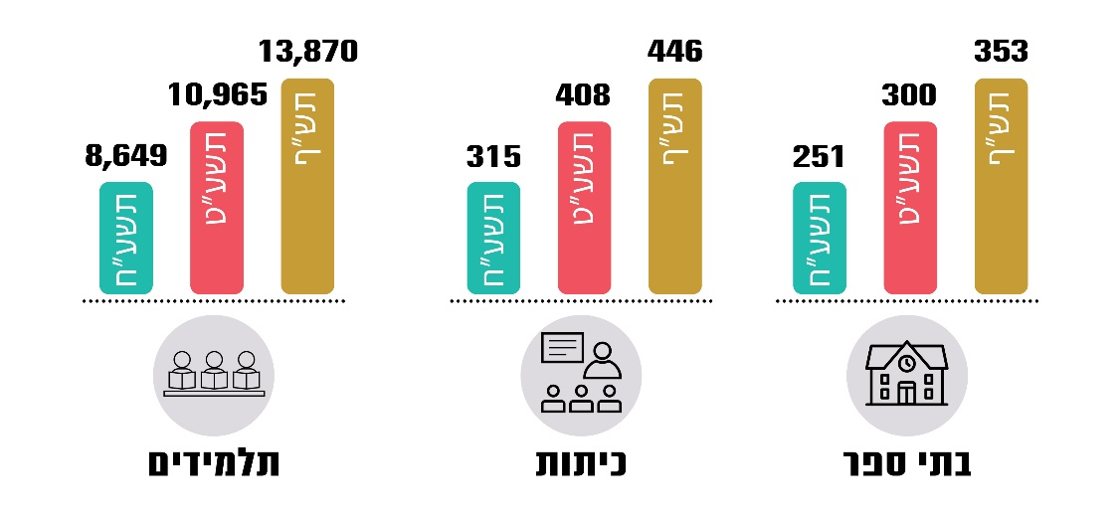
תרשים 9: לימוד משותף ממלכתי-יהודי - ממלכתי-ערבי וממלכתי-יהודי - חמ"ד התשע"ח - התש"ף
מקור: משרד החינוך, המטה האזרחי, בעיבוד משרד מבקר המדינה.
מתרשים 9 עולה כי מספר בתי הספר, הכיתות והתלמידים הלומדים לימוד משותף עולה עם השנים. עם זאת, לא נמצא כי המשרד קבע יעדים ומדדי הצלחה ללימוד משותף.

מפגשי הידברות: מפגשים שמטרתם לקדם את יכולת המשתתפים לנהל מחלוקת ולהתמודד עם מסרים מורכבים וכן ליצור אמון הדדי בין קבוצות ולפתח שפה משותפת. למהלך אחראי מינהל חברה ונוער. המינהל אף אחראי לחלוקת כספי התמיכה לעמותות שמגבשות את מתכונת המפגש ומפעילות אותו בבתיה"ס מחולקים על פי מבחני חלוקה של משרד החינוך למוסדות ציבור המקיימים מפגשים בין תלמידים וצעירים מאוכלוסיות שונות. תהליך המפגש כולל שלושה מרכיבים: מפגשי הכנה לכל קבוצה בנפרד, מינימום של ארבעה מפגשים בין קבוצות ורפלקציה (שיקוף) לכל קבוצה. על העמותה המפעילה להכין כל שנה דוח מסכם של הפעילות הנתמכת, הכולל לקחים ומסקנות מהפעלתה לאחר יישום אמצעי מדידה והערכה.

על פי יעדי המשרד בתחום "מפגשים בחברה הישראלית" שבאחריות מינהל חברה ונוער, בשנות הלימודים התשפ"א - התשפ"ה (2021 - 2025) נקבעו יעדים לגבי מספר בתי הספר ומספר התלמידים בכיתות ז' עד יב' שיקיימו מפגשים. למשל, נקבע כי בשנת הלימודים התשפ"א 229 בתי ספר ו-16,387 תלמידים ישתתפו במפגשים, ובשנת הלימודים התשפ"ה ישתתפו בהם 277 בתי ספר ו-19,917 תלמידים; במסגרת תנועות הנוער נקבע כי יתקיימו מפגשים בין-מגזריים של חניכי תנועת הנוער לתלמידי כיתות ד' עד י"ב, וכי בשנת הלימודים התשפ"א ישתתפו במפגשים 73,101 חניכים ומדי שנה יגדל מספר המשתתפים ב-10%; ובמסגרת "מסעות תקווה ישראלית" לתלמידי כיתות יב' נקבע כי בשנת הלימודים התשפ"א ישתתפו 1,991 תלמידים במסעות אלה, ובשנת הלימודים התשפ"ה ישתתפו בהם 2,239 תלמידים.
עלה שהעמותות המפעילות מגישות כל שנה דוחות מסכמים כאמור למינהל חברה ונוער. הדוח כולל משוב ולקחים שהעלו העמותות ובתיה"ס שהשתתפו בפעילות. עד סיום הביקורת המינהל לא עשה סיכום של המשובים והלקחים שהפיקו העמותות - מהלכים הנדרשים ליישום שיטתי של הלקחים ולשיפור האפקטיביות של המפגשים.

בתרשים 10 מוצגים תקצוב פעילות מפגשים לשנות הלימוד התשע"ז - התשע"ט וביצוע התקציב. על פי נתוני מינהל חברה ונוער, בשנה"ל התש"ף השתתפו במפגשים 15,607 תלמידים מכיתות ז' - י"ב.
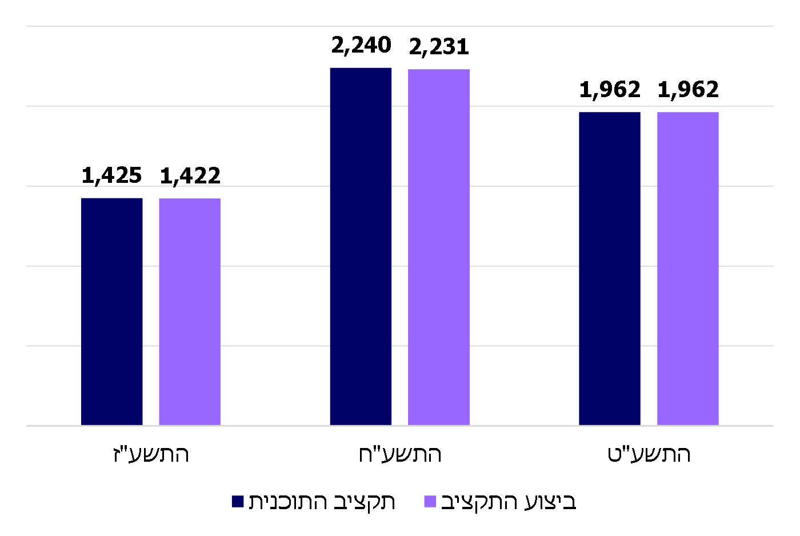
תרשים 10: תקצוב וביצוע תקנת מפגשים באלפים
המקור: מינהל חברה ונוער, משרד החינוך.
מתרשים 10 עולה כי מינהל חברה ונוער מקפיד לנצל את כל תקציב תקנת מפגשים וכי נקבעו על ידו יעדים ומדדי הצלחה למפגשים.

בתרשים 11 שלהלן מוצג מספר הקבוצות של מפגשי ההידברות של תלמידים ומורים ממגזרים שונים בשנות הלימוד התשע"ז - התשע"ט (להלן - מפגשי הידברות). היוזמה להשתתפות במפגשים הייתה של בתיה"ס עצמם.
תרשים 11: מפגשי הידברות של קבוצות תלמידים ומורים ממגזרים שונים
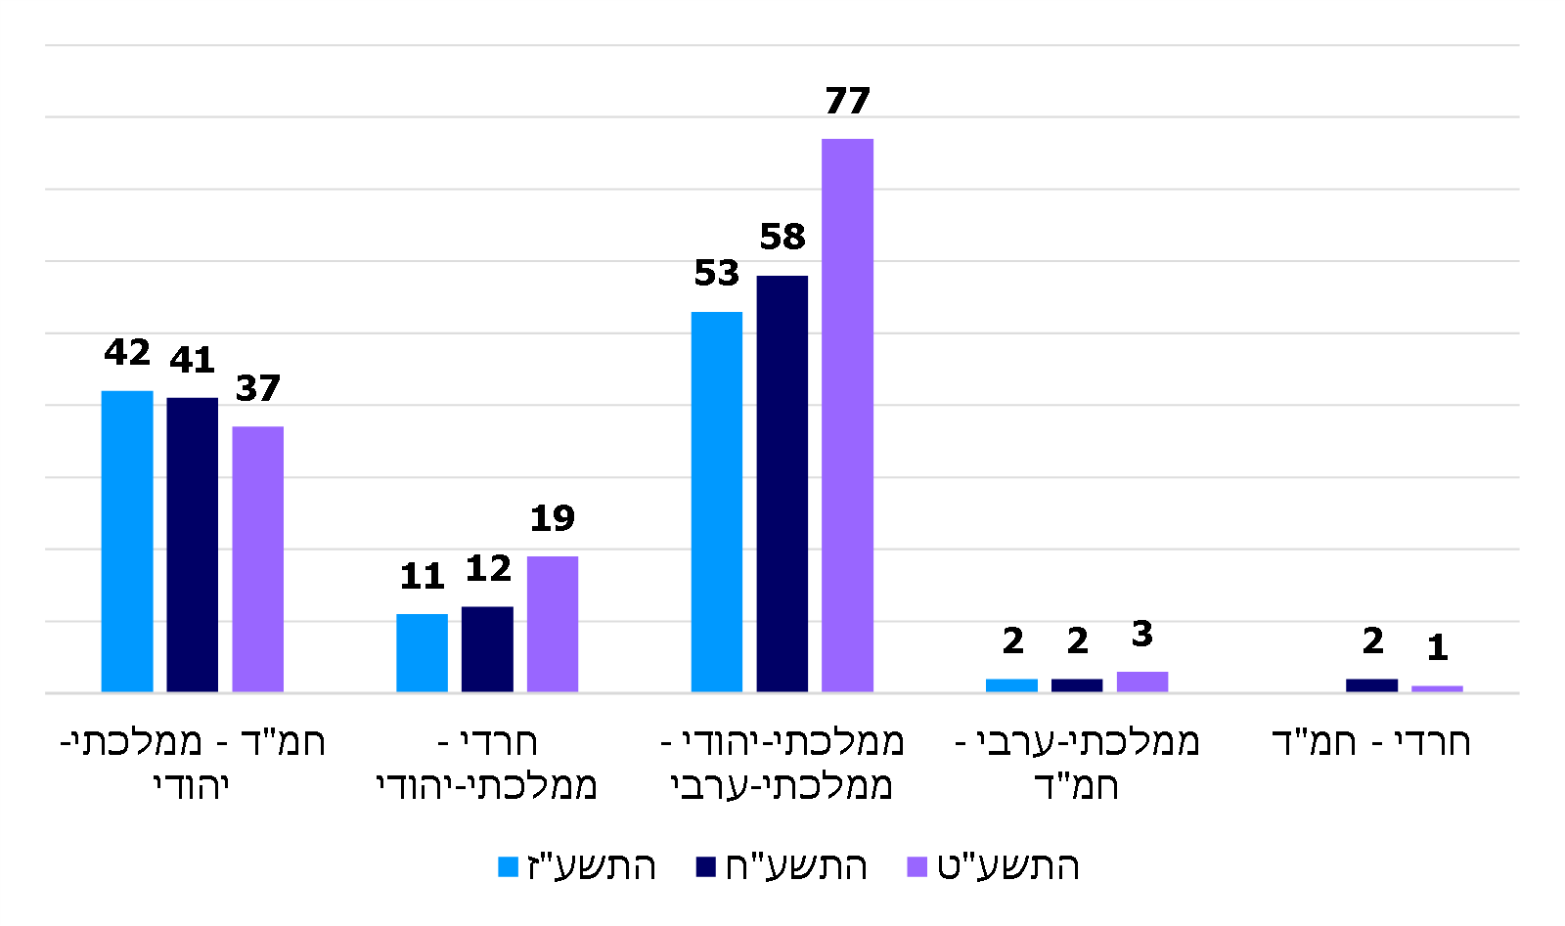
על פי נתוני מינהל חברה ונוער בעיבוד משרד מבקר המדינה.
* מפגשי המגזר החרדי עם החמ"ד או הממלכתי-יהודי נוגעים למורים בלבד.
מתרשים 11 עולה כי מספר הקבוצות מבתיה"ס המשתתפים בפעילות של מפגשים בין-מגזריים עולה כל שנה, ומשנת הלימודים התשע"ז לשנת הלימודים התשע"ט ישנה עלייה של כ-27%. עם זאת, מרבית המפגשים נעשו בין תלמידים מבתי"ס ממלכתיים-יהודיים לבתי"ס ממלכתיים-ערביים ובתי"ס מחמ"ד. מספר המפגשים של מורים מבתי"ס מהחמ"ד עם מורים מבתי"ס מהמגזר החרדי הוא הנמוך ביותר. יצוין כי מספר בתיה"ס המשתייכים לחמ"ד והשתתפו במפגשים עמד בשנה"ל התשע"ט על 41 קבוצות בלבד. בביקורת עלה שמפגשים של תלמידים חרדים עם תלמידים ממגזרים אחרים אינם מתקיימים כלל.

קורסים לעובדי הוראה ממגזרים שונים: קורסים שמטרתם להביא מורה ממגזר אחד להכיר את עולמו של מורה ממגזר אחר ולקיים למידה משותפת. מינהל עו"ה אחראי להוצאה לפועל של קורסים אלו. במהלך שנה"ל התש"ף התקיימו כמה פעילויות במסגרת זו, ואולם עלה שהמשרד לא קבע להן יעדים ומדדי הצלחה. בין השאר קידם מינהל עו"ה פעילויות אלו:
- פרויקט "מורים מובילים" - עד מועד סיום הביקורת, אוקטובר 2020, נפתחו שלוש קהילות של למידה משותפת למורים ורכזי הערכה בבתי"ס ממזרח ירושלים ומערבה.
- קהילות לחיים משותפים: מיזם קהילות מורים לחינוך אזרחי ולחיים משותפים קם בשנה"ל התש"ף כדי לקדם חינוך לשותפות ויחסים בין קבוצות בישראל כחלק משגרת העבודה החינוכית. חברי הקהילה עוסקים בפיתוח תוכניות בית ספריות בנושא של חיים משותפים ובסוף השנה הראשונה של הפעילות בתוכנית הם מגבשים תוכנית פעולה לקידום הנושא. את התוכנית מובילה האוניברסיטה העברית בירושלים וקרן לאוטמן, בשיתוף משרד החינוך, ובשנה הראשונה להפעלתה הוקמו שתי קהילות - האחת בעיר תל אביב שבה פועלת קהילת המורים במסגרת בית ספרית, והשנייה קהילה ארצית של מורים שבה הם מבצעים במשותף פעילות בנושא "חיים משותפים". לשנה"ל התשפ"א מתוכננות להתווסף שלוש קהילות.
משרד החינוך ציין בתגובתו לגבי דוח המעקב כי המהלך מתוכנן להתרחב מדי שנה.

שילוב מורים בין-מגזרי בבתיה"ס: בדוח הקודם צוין שבשנה"ל התשע"ד החל מינהל עו"ה ליישם תוכנית חומש מערכתית לשילוב 500 מורים ערבים במקצועות מתמטיקה, אנגלית ומדעים בבתי"ס יהודיים בכל שלבי החינוך, ונקבע שבכל שנת לימוד ישולבו 100 מורים חדשים (להלן - תוכנית החומש). בפועל מספר המורים הערבים ששולבו בבתיה"ס היהודיים בשנתיים הראשונות להפעלת התוכנית (2014 - 2015) היה 91, לעומת יעד של 200 מורים לאותה תקופה.

על פי נתוני משרד החינוך שהעביר מינהל עו"ה בספטמבר 2020, מאז שנת 2014 ועד יולי 2020 נקלטו 293 מורים מהמגזר הערבי בבתי"ס יהודיים מתוך כך, בשנה"ל התש"ף שולבו 75 מורים אף שהיעד לשנה זו היה שילוב של 50 מורים. אשר לשילוב מורים יוצאי אתיופיה - בטרם החלטת ממשלה למיגור הגזענות מאוגוסט 2016 הועסקו במשרד החינוך 500 מורים יוצאי אתיופיה. בתוכנית דרך חדשה נקבע יעד של העסקת 600 מורים יוצאי אתיופיה במערכת החינוך. על פי נתוני משרד החינוך, בשנה"ל התש"ף מועסקים 717 מורים יוצאי אתיופיה.

בתגובת משרד החינוך לגבי דוח המעקב פירטו מחוזות המשרד תוכניות של מפגשים בין מורים, תלמידים ומפקחים. להלן דוגמאות: במחוז דרום התקיימו שיתופי פעולה בין 12 בתי ספר יהודיים ובדואיים ללמידה משותפת של אנגלית, וחמישה צוותים חינוכיים של בתי ספר השתלמו בנושא שיח משותף ומקדם סובלנות; במחוז חיפה התקיימו מפגשים מקוונים בהשתתפות 25 בתי ספר והופעלה תוכנית "נמל הבית" ובה משתתפים 100 תלמידים מהמגזרים השונים; במחוז תל אביב התקיים לימוד משותף של אנגלית בהשתתפות חמישה בתי ספר ו-150 תלמידים וכמו כן בתוכנית "מפגשים" השתתפו כ-3,000 תלמידים מ-96 בתי ספר ממגזרים שונים; מחוז צפון ומחוז מרכז הפעילו מפגשים בין-מגזריים; מחוז ירושלים ומנח"י הפעילו את תוכנית "למען" שבה משתתפים 30 בני נוער ערבים ויהודים ויוצרים סרטים משותפים; במינהל חברה ונוער פעלו מועצות התלמידים והנוער באופן משולב במישור המחוזי והארצי וקודמו מיזמים לחיבור בין מגזרים, בין השאר במועדים מיוחדים וכן התקיים קורס מורים משותף לכלל האוכלוסיות במקצוע "שדה, לאום, חברה וידיעת הארץ".
משרד מבקר המדינה מציין לחיוב את הגידול במספר המפגשים המשותפים בשנות הלימודים התשע"ח - התש"ף. עם זאת, ההשתתפות של בית הספר בפעילויות אלה נתונה לבחירתו, הגם שמינהל חברה ונוער קבע יעדים למפגשי הידברות, יתר יחידות המשרד - מינהל עו"ה בהיבט של קורסים לעובדי הוראה ממגזרים שונים, והמזה"פ בהיבט של לימוד משותף - לא קבעו יעדים בנושא. כמו כן עלה כי תלמידי המגזר החרדי אינם משתתפים בשום פעילות מפעילויות אלה. על פי נתוני משרד החינוך, בשנת הלימודים התש"ף השתתפו בסך הכול 30,000 תלמידים בתוכניות השונות של המפגשים, שהם כ-1.5% מכלל התלמידים בבתי הספר בישראל; מהם 13,870 תלמידים, שהם 1.4% מתוך 970,000 תלמידים בשכבות גיל של חטיבות הביניים והחטיבות העליונות, השתתפו בלימוד משותף בשנה"ל התש"ף. נמצא כי תרומת המפגשים לא נבחנה במחקר מלווה או בדרך אחרת של הערכה וכי לא מועברים משובים למשתתפי המפגשים.
אשר לשילוב בין-מגזרי של מורים בביקורת המעקב - משרד מבקר המדינה רואה בחיוב את העלייה במספר המורים הערבים ששולבו בבתי"ס יהודיים, הגם שיעד תוכנית החומש טרם הושג. בשנה"ל התש"ף עמד מספר המורים הערבים ששולבו על 293 מורים לעומת היעד לשילוב 500 מורים עד שנת 2020. עוד נמצא כי בכל הנוגע להעסקת מורים יוצאי אתיופיה, משרד החינוך עבר את היעד שקבע והעסיק 717 מורים בשנה"ל התש"ף.
מומלץ כי לצד התוכניות והמהלכים של משרד החינוך ליזום מפגשי למידה למיניהם של מורים ותלמידים בין המגזרים יבחן המשרד מתן ביטוי למפגשים אלו במסגרת תוכנית מערכתית בנושא מניעת גזענות וחיים משותפים, תוך כדי קביעת יעדים, מדדים, משימות ומטרות ביניים. מומלץ כי המשרד יפעל להבטיח את השתתפותם של בתי"ס רבים ככל האפשר מכלל המגזרים וכי יסתייע בבחירת בתיה"ס גם במדד גזענות (או בכלי ניטור דומה אחר) שישקף את היקף התופעה בקרב תלמידי בתיה"ס כפרמטר מועדף להשתתפות בתוכניות אלה. נוסף על כך, כדי לבחון את המהלך מומלץ ללוותו במהלך מחקרי, לקיים משוב בקרב המשתתפים ולבחון את תרומתו.
בדומה, בנוגע לשילוב בין-מגזרי של מורים בבתי"ס מומלץ כי משרד החינוך ימשיך לפעול להגברת השילוב לשם עמידה ביעדיו וכי המשרד ינתח ויפיק לקחים מהמהלכים ומהתנאים כדי לאפשר עמידה ביעדיו וישקול לקיים משוב בקרב המורים ששולבו ומנהלי בתי הספר שבהם שולבו לשם בחינת הצלחת התוכנית.
מן האמור עולה כי בכל הנוגע למפגשים בין-מגזריים של תלמידים ומורים הליקוי תוקן באופן חלקי; ובכל הנוגע לשילוב בין-מגזרי של מורים הליקוי תוקן במידה רבה.

שילוב הנושא בהוראת מקצוע האזרחות

הדוח הקודם

לימודי מקצוע האזרחות מיועדים בין היתר להקנות לתלמידים ידע על הערכים והכללים העומדים בבסיס המדינה הדמוקרטית ועל יסודות הזהות וההשתייכות הקהילתיים והלאומיים. לנושאים הנלמדים במקצוע האזרחות נגיעה ישירה לסוגיות של חינוך לסובלנות, לחיים משותפים ולמניעת גזענות. תוכנית הלימודים באזרחות מיועדת לכל התלמידים בחטיבת הביניים (בדרך כלל בכיתה ט') ובחטיבה העליונה בחינוך הממלכתי-יהודי, בחמ"ד וכן בחינוך הממלכתי הערבי והדרוזי. היא נלמדת בהיקף של שתי יחידות לימוד (240 שעות).

הדוח הקודם לימד שמשרד החינוך לא הפך את לימודי האזרחות במערכת החינוך לעוגן בהנחלת ידע, ערכים ומעורבות רגשית בסוגיות של סובלנות וחיים משותפים. אף שהמשרד אימץ את המלצות דוח ועדת קרמניצר הן לא שולבו בתוכנית הלימודים החדשה מ-2011 (להלן - תוכנית הלימודים החדשה באזרחות): לא הוגדל היקף לימודי המקצוע לשלבי חינוך נוספים באופן שאזרחות תילמד כדיסציפלינה לאורך רצף הגילים, והמקצוע נמצא בנחיתות יחסית לעומת מקצועות החובה האחרים הכלולים בבחינות הבגרות; המשרד לא בחן את טיב ההטמעה של תוכני תוכנית הלימודים החדשה ולא העריך אותה; המשרד לא גיבש דרכי למידה להתייחסות למיעוטים ולא הוקצו לכך שעות הוראה, לא במיקוד לקראת בחינות הבגרות ולא בבחינות הבגרות שנועדו להבטיח שנושאי הלימוד שנקבעו כחובה בתוכנית הלימודים החדשה אכן יילמדו; בחינות הבגרות לא כללו התייחסות לנושא השסעים החברתיים. עוד עלה בדוח הקודם כי המשרד לא קידם את המתכונת של "מטלות ביצוע משותפות" באופן שיותר תלמידים ייקחו בהן חלק, אף שנמצאה כמודל ללמידה משותפת ומעמיקה של סוגיות בליבת הלימוד של המקצוע בין קבוצות ומגזרים.

תגובת המבוקרים

בדוח תיקון ליקויים נמסר כי לתוכנית הלימודים החדשה באזרחות הוספו מטרות ברוח דוח ועדת קרמניצר, ובכללן: בתחום הידע וההבנה - הקניית ידע על מרכיבי המערכת הפוליטית, החברתית והכלכלית בישראל, לרבות היכרות התלמידים עם קשת דעות בישראל בבעיות השנויות במחלוקת; בתחום המיומנויות והכישורים התלמידים יְיַשמו וילמדו, בין השאר, להאזין לדעות שונות מדעותיהם ולהתייחס אליהן, לקיים דיאלוג עם אחרים גם כשאין הסכמה ולהתייחס אליהן בצורה עניינית; בתחום העמדות התלמידים יפנימו את ערכי הדמוקרטיה ויפעלו למימושם וכן יכירו בחשיבות זכויות האדם והאזרח ובזכויות המיעוטים, יטפחו רגישות ומוטיבציה להגנה על זכויות אדם בכלל ועל זכויותיהן של קבוצות חלשות ופגיעות בפרט, ונוסף על כך התלמידים יפנימו את ערכי הפלורליזם והסובלנות. לעניין ההטמעה והיישום של תוכנית הלימודים החדשה צוין במסמך כי שאלות הבחינה מתייחסות לאירועים אקטואליים שנמצאים על סדר היום הציבורי, רובם שנויים במחלוקת, כך שהמורים חייבים לעסוק בכיתות בנושאים אלה בכל מקרה. אשר למטלות הביצוע המשותפות צוין כי המשרד פועל תדיר להרחבה ולהגדלה של מטלות הביצוע המשותפות, אך עיקר הקושי בהרחבת המטלות כרוך בהסעות של התלמידים בין היישובים שעלותן גבוהה מאוד ובאילוצים של מערכת השעות של בית הספר אשר מקשים על יצירת מרחב מתאים למפגש.

ביקורת המעקב

תהליכים שהחלו מאז הדוח הקודם

הוספת מרכיבים ברוח המלצות דוח ועדת קרמניצר: ביקורת המעקב העלתה כי בשנת 2016 הוצא ספר לימוד חדש באזרחות (להלן - ספר האזרחות החדש), המיועד לתלמידי החטיבה העליונה לכלל מגזרי החינוך הממלכתי. הספר כולל, בין השאר, את תת-הפרקים של נושאי הליבה "הערבים, הדרוזים והצ'רקסים בחברה הישראלית", "סובלנות, פלורליזם והסכמיות" ו"אתגר החיים המשותפים בחברה הישראלית".

שילוב במבחני בגרות: כאמור, בחינות הבגרות הם כלי מרכזי להטמעת נושאי לימוד - להבטיח שנושא מסוים ממגוון הנושאים הכלולים בתוכנית הלימודים אכן יילמד. נמצא כי בשלוש השנים האחרונות מבחני הבגרות כוללים שאלות הקשורות למגזר הערבי וזכויותיו וכן התייחסות לקבוצות מיעוט בחברה הישראלית.

מטלות ביצוע משותפות: מתכונת של הערכת תלמידים המקשרת באופן מעשי בין הלימודים התיאורטיים באזרחות ובין המציאות. הכלי מאפשר מצד אחד מעורבות חברתית ואזרחית של התלמידים ומן הצד האחר מאפשר לתלמידים מהזרמים והמגזרים השונים (תלמידים מבתי"ס מהמגזר הממלכתי-יהודי, הממלכתי-ערבי והחמ"ד להכיר את מגוון הזהויות ולשתף פעולה ביניהם.

על פי נתוני משרד החינוך בשנה"ל התשע"ו - התשע"ט התקיימו 50 מטלות ביצוע משותפות בין בתי"ס. התפלגות בתיה"ס שהשתתפו במטלות הביצוע המשותפות מפורטת בתרשים 12.
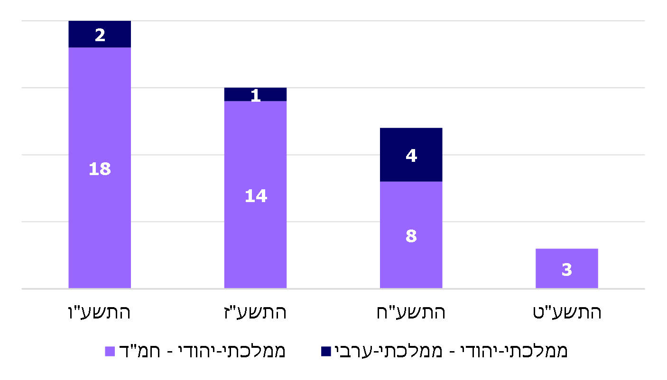
תרשים 12: מספר מטלות הביצוע באזרחות לפי מגזרים, בשנה"ל התשע"ו - התשע"ט
מנתוני תרשים 12 עולה כי בארבע השנים האמורות מספר בתיה"ס שלוקחים חלק במטלת ביצוע משותפת הולך ופוחת מ-20 מטלות בשנה"ל התשע"ו לשלוש מטלות בשנה"ל התשע"ט. עוד עולה כי מרבית המטלות המשותפות מבוצעות בין בתי"ס מהמגזר היהודי, דהיינו בין בתי"ס מהמגזר הממלכתי-יהודי לבתי"ס מהמגזר החמ"ד. נוסף על כך, לא נעשתה אף מטלת ביצוע משותפת בין בתי"ס של מגזר החמ"ד לבתי ספר מהמגזר הממלכתי-ערבי.
משרד מבקר המדינה מציין את הוספת הפרקים בספר האזרחות החדש הנוגעים לערבים, לדרוזים ולצ'רקסים ולסוגיות הנוגעות לחיים משותפים וכן שילוב שאלות בנושא בבחינות הבגרות. עם זאת, טרם יושמו מרכיבים נוספים מדוח ועדת קרמניצר, ובהם: הרחבת לימודי האזרחות לשלבי חינוך נוספים. כמו כן, נמצא כי נושא השסעים הוא נושא בחירה בלימודי האזרחות ואינו מחייב את כלל התלמידים. המשרד טרם בחן את טיב ההטמעה של תוכני תוכנית הלימודים החדשה, ובפרט של הפרקים בספר האזרחות החדש הנוגעים למיעוטים ולסוגיות אחרות השנויות במחלוקת, והגזענות בראשן.
מספרם המועט של בתיה"ס אשר לוקחים חלק במודל של מטלת ביצוע משותפת ומעמיקה של סוגיות אזרחיות מעיד שטרם ניתן מענה לקשיים ביישום המודל - עלות ההסעות של תלמידים ואילוצים של מערכת שעות בבתיה"ס - שעלו בדוח צוות תיקון ליקויים ובדוח הקודם.
מומלץ כי משרד החינוך ישקול להרחיב את לימודי מקצוע האזרחות, ובפרט בסוגיות של חיים משותפים ומניעת גזענות, בכל שלבי החינוך ובכל זרמי החינוך, בין היתר על ידי הגדלת היקף לימודי האזרחות לשלבי חינוך נוספים; בחינת טיב הטמעת הנושא בבתיה"ס, ניתוח של הקשיים העומדים בפני המורים בבתיה"ס בזרמי החינוך השונים, מתוך עידוד שימוש במדריכים למורה ובכלים אחרים שהוא פיתח בשנים האחרונות לחשיפת התלמידים לסוגיות של רב-תרבותיות, סובלנות ומניעת גזענות, שוויון ודמוקרטיה.
עוד מומלץ לבחון את המענה להסרת החסמים ואת הדרכים להרחבת מספר מטלות הביצוע המשותפות באזרחות וכי משרד החינוך יפעל לעידוד זרמי החינוך השונים לשתף פעולה בביצוע מטלות אלו.
מן האמור עולה כי הליקוי תוקן במידה מועטה.

שילוב הנושא בהוראת מקצוע ההיסטוריה בחינוך הממלכתי

הדוח הקודם

ללימודי ההיסטוריה תפקיד מרכזי בכינונה של התודעה הקולקטיבית. תוכניות הלימודים בהיסטוריה אמורות להקנות לתלמידים את הידע המוסכם והמעודכן. הכרת ההיסטוריה של האוכלוסיות השונות ושל המיעוטים החיים במדינה היא נדבך חשוב להכרת ההיסטוריה והתרבות של האחר ולהבנת דרכי החיים שלו, לשם טיפוח ההבנה והסובלנות כלפיו. ההיסטוריה היא מקצוע חובה מכיתה ו' ועד י"ב. הוראת ההיסטוריה מתחלקת לארבעה מגזרים ובהתאם מצויה באחריות ארבעה מפמ"רים - לחינוך ממלכתי, לחמ"ד, לחינוך ערבי ולחינוך הדרוזי והצ'רקסי. בתחילת 2014 גובשה תוכנית ליבה לתוכניות הלימודים בהיסטוריה. מטרת תוכנית הליבה היא, בין היתר, ליצור היכרות בסיסית עם נושאים היסטוריים רלוונטיים למגזרים השונים ולבנות מחויבות וכבוד הדדי ביניהם (להלן - תוכנית הליבה בהיסטוריה).

הדוח הקודם התמקד בהוראת ההיסטוריה בזרם החינוך הממלכתי - באופן שילוב תכנים העוסקים בערכי סובלנות ומניעת גזענות, לרבות מרכיבי תוכנית הליבה בהיסטוריה בחינוך הממלכתי. הדוח הצביע, בין השאר, על כך שתוכנית הלימודים בחינוך הממלכתי לא שונתה לשם הדגשת עקרונות אוניברסליים של סובלנות ומניעת גזענות. עוד עלה בו אי-יישום של מרכיבים מסוימים, על פי הסף הנדרש בתוכנית הליבה, הנוגעים להיכרות של תלמידים הלומדים בזרם החינוך הממלכתי עם ההיסטוריה של האוכלוסיות והמגזרים השונים בחברה הישראלית במסגרת מערכת החינוך כולה.

תגובת המבוקרים

בדוח תיקון ליקויים ציין המשרד כי למורים הוכנו ארבעה דגמי הוראה הכוללים התייחסות לנושא הרב-תרבותיות ומניעת גזענות. עוד צוין כי תוכנית הלימודים בהיסטוריה אינה אמורה לעסוק במאפיינים התרבותיים ובמורשת של קבוצות שונות באוכלוסייה, אלא בהיסטוריה של העם היהודי והאנושות בכלל. המשרד הוסיף וציין כי בשנה"ל התשע"ז תיפתח השתלמות למורים שעניינה שילוב מניעת גזענות בהוראת ההיסטוריה.

ביקורת המעקב
בדיקת המעקב העלתה שבשני תחומים מרכזיים נעשה תיקון בתוכנית ללימוד היסטוריה בחינוך הממלכתי: החל בשנה"ל התשע"ח הוּספה לתוכנית הלימודים יחידת לימוד בנושא ההיסטוריה של הדרוזים והצ'רקסים; ובשנה"ל התש"ף המפמ"רית להיסטוריה בשיתוף מט"ח פיתחו יחידת לימוד לכיתה ח' בנושא מניעת גזענות בראי ההיסטוריה, זאת במענה ליוזמה של היחידה למניעת גזענות במשרד המשפטים שאף מימנה את הפיתוח.
אשר להתאמת תוכניות הלימודים בהיסטוריה של זרמי החינוך האחרים לתוכנית הליבה - בביקורת המעקב עלה כי באוקטובר 2014 אושרה תוכנית הלימודים החדשה בהיסטוריה למגזר הדרוזי והצ'רקסי. בתוכנית החדשה יש התייחסות לערכים של סובלנות, קבלת האחר וחיים משותפים; בתוכנית הלימודים בהיסטוריה בחמ"ד הוספה התייחסות לתרבויות ולחברות אחרות ופיתוח כבוד אליהן הוא אחד העקרונות המלווים את התוכנית. אשר למגזר הערבי והבדואי - מנהל תחום דעת בהיסטוריה של המגזר מסר כי הם מצויים בשלבי הכנה סופיים לתוכנית לימודים חדשה במקצוע ההיסטוריה לכל שלבי החינוך. במסגרת זו מתכננים לעשות שינויים ולהכניס תוספות כדי שהנושא "חינוך לחיים משותפים ולמניעת גזענות" ימצא את ביטויו באופן המיטבי בתוכנית ובדרכי ההוראה מתוך חיזוק הקשר של הסיפור ההיסטורי לערכים הנלמדים.

בתגובת משרד החינוך לגבי דוח המעקב פירטה המזה"פ את שילוב הנושא סובלנות וכבוד הדדי בלימוד של מקצועות נוספים לצד אזרחות והיסטוריה כגון: תנ"ך, אנגלית וספרות. המזה"פ הוסיפה כי תוכנית הלימודים "מולדת, חברה ואזרחות" לכיתות א' - ד' מדגישה חינוך לערכי דמוקרטיה וסובלנות; כמו כן, התוכנית "מפתח הלב" הנלמדת בחינוך היסודי ו"כישורי חיים" הנלמדת בחינוך מהגיל הרך ועד לחינוך העל -יסודי עוסקות בחינוך גם למעורבות חברתית ולקבלת השונה.
משרד מבקר המדינה רואה בחיוב את השינויים, שציין משרד החינוך שעשה בתוכניות הלימודים בהיסטוריה והאזרחות, כמו גם בתחומים נוספים, כדי להתאימן לתוכנית הליבה ולשלב בהן היכרות עם הערכים ההומניסטיים ועם עקרונות דמוקרטיים וכן היכרות מקרוב עם תרבותו ומורשתו של האחר והשונה. בהמשך לגיבוש תוכני הלימוד מומלץ כי המשרד יבחן את היקף ההטמעה של יחידות הלימוד החדשות בבתיה"ס בחינוך הממלכתי ואת טיב ההטמעה; בתהליך זה מומלץ כי אגף חברה ורוח במזה"פ יוודא כי יישום מרכיבי התוכנית יצר תשתית משותפת ללימודי ההיסטוריה ולתחומים נוספים במגזרים השונים - פתיחת צוהר להיכרות עם עולמו של האחר שעשויה לחזק את הסובלנות והחיים המשותפים.
מן האמור עולה כי הליקוי תוקן במידה רבה.

שילוב הנושא בתוכנית להכשרת עובדי הוראה

הדוח הקודם

בחזית ההתמודדות עם נושא החינוך לסובלנות, לחיים משותפים ולמניעת גזענות עומדים הצוותים החינוכיים בבתיה"ס. הצלחתם בהתמודדות זו תלויה במידה רבה גם בהכשרתם ובמסוגלותם לתת מענה להיבטים הפדגוגיים המורכבים של חינוך התלמידים לנושאים אלה, המצויים לעיתים במחלוקת ציבורית ומעוררים דילמות מוסריות.

הכשרת עובדי הוראה נעשית באוניברסיטאות המכשירות מורים לבתיה"ס העל-יסודיים ובמכללות האקדמיות לחינוך המכשירות מורים וגננות לילדים עד כיתה י' ובמקצעות מסוימים גם לכיתות י"א-י"ב (להלן - המכללות לחינוך). בדוח הקודם עלה, בין השאר, כי בתהליך הכשרת עובדי הוראה לא שולבו נושאים הנוגעים לחינוך לדמוקרטיה, לסובלנות, לחיים משותפים ולמניעת גזענות.

תגובת המבוקרים

בהערות המשרד לגבי הדוח הקודם נמסר כי המשרד פנה לכל המכללות לחינוך לבדיקת שילוב הנושא חינוך לחיים משותפים ולמניעת גזענות בשיעורים ובפעילויות של המכללה. בדוח תיקון ליקויים ציין המשרד כי ביעדי אגף ההכשרה שבמשרד החינוך (להלן - אגף ההכשרה) לשנה"ל התשע"ז נכלל הנושא של הכשרת מורים לחינוך לחיים משותפים ולמניעת גזענות, אך אופן שילובו ייעשה בגיבוש מתווה ההכשרה.

ביקורת המעקב

תהליכים שהחלו מאז הדוח הקודם

במסגרת החלטת ממשלה 1958 למיגור הגזענות נקבע, בין השאר, כי יש לבצע "הכשרה שיטתית ומחייבת של מנהלים, מורים ועובדי מטה בנושא גזענות, ליצירת אקלים חיובי במסגרות החינוך ולטיפול בדעות קדומות".

בנובמבר 2016 מינתה המל"ג ועדה לבחינה מחודשת ועדכון מתווה ההכשרה של עובדי הוראה שנועד, כאמור, להבטיח מדיניות אחידה להכשרה להוראה במוסדות ההשכלה הגבוהה (להלן - ועדת ענבר-ודמני).

במרץ 2018 הגישה היחידה למניעת גזענות לוועדת ענבר-ודמני נייר עמדה שכותרתו "שילוב חינוך למניעת גזענות במתווה לתוכניות לימודים בהכשרת מורים". המסמך כולל הנחיות ליישום החלטת הממשלה בתחום, ובהן: בניית יחידת לימוד של שבעה שיעורים לפחות בנושא מניעת גזענות כחלק מקורס שנתי חובה והקמת מאגר מקורות מידע של היסטוריה, תרבות ודמויות בולטות מכל הקבוצות בחברה הישראלי.

ועדת ענבר-ודמני סיימה את עבודתה בינואר 2020 והגישה את המלצותיה למל"ג באפריל 2020. ההמלצות כללו רשימת רכיבי לימוד ותכנים מחייבים בתחום החינוך, ההוראה וההכשרה הקלינית, ובכלל זה חינוך למניעת גזענות וחינוך לחיים משותפים. יצוין כי תכנון רכיבי הלימוד, היקפם, יישומם ודרכי הוראתם בתוכניות ההכשרה יהיו נתונים לשיקול דעתו של המוסד האקדמי המכשיר, כל זאת בהתאם לאופיו וחזונו של המוסד.

משרד החינוך מסר בתגובתו לגבי דוח המעקב כי מתווה ההכשרה ענבר-ודמני במוסדות האקדמיים צפוי להיות מאושר בינואר 2021 וייכנס לתוקף החל משנה"ל התשפ"ב (2021 - 2022). על פי המתווה כמה ממרכיבי הליבה והתכנים המחייבים בתחומי החינוך הם חינוך אזרחי, חיים משותפים, תרבות ומורשת עם: התמקדות בסוגיית ישראל כמדינה יהודית ודמוקרטית; המשמעות של "להיות אזרח במדינת ישראל"; טיפוח ערכים דמוקרטיים; תרבות; מסורת ומורשת; חינוך לחיים משותפים בחברה רב-תרבותית.

בעדכון שמסרה מל"ג למשרד מבקר המדינה בינואר 2021 היא מסרה כי דנה בנושא אך טרם התקבלה החלטה, והיא צפויה לשוב ולדון בכך באחת משיבותיה הקרובות.
נמצא כי אגף ההכשרה לא שילב בתוכנית העבודה שלו את הכשרת המורים לחינוך לחיים משותפים ולמניעת גזענות בשל ההמתנה למתווה ההכשרה החדש של המורים אשר טרם אושר על ידי המל"ג, וכפועל יוצא המשרד גם אינו מתקצב בתקצוב ייעודי מיזמים לחינוך לחיים משותפים ולמניעת גזענות במכללות לחינוך. בהמשך לכך, המכללות האקדמיות להוראה טרם יישמו את רכיבי הלימוד של חינוך למניעת גזענות ולחיים משותפים.
במצב שבו כשני שלישים מהמכללות לחינוך מתוקצבות על ידי משרד החינוך, המתנת המשרד לשינוי מתווה ההכשרה של מורים, בלי שאגף ההכשרה קבע בתוכנית העבודה שלו מיזמים להכשרת מורים בנושא חיים משותפים ומניעת גזענות ובלי שתוקצבו מכללות להכשרה, יש בו כדי ליצור פער של תכנים בעת שמתווה ההכשרה יאושר. שכן אז יהיה על המשרד להתכנס ולקבוע תוכן ממשי להכשרה בנושא ולבחון אותו.
מומלץ שהמל"ג תשלים את הליכי אישור המתווה להכשרת מורים ותיתן את דעתה במסגרת המתווה לחשיבות שיש למתן מענה לחשיפה ראשונית של כל המורים לעתיד למורכבות ההוראה לסובלנות ולחיים משותפים בחברה הישראלית ולשילובה בשלב הכשרתם במוסדות האקדמיים, בפרט בשים לב להחלטת הממשלה מאוגוסט 2016 בעניין מיגור הגזענות וההכרה בצורך להכשיר מורים בעניין זה.
משרד מבקר המדינה מציין את ההליכים המתקדמים לאישור המתווה כאמור. עם זאת, עולה כי, נכון למועד הביקורת, הליקוי תוקן במידה מועטה.

תוכניות לפיתוח מקצועי ועידוד ניהול של שיח מוגן

הדוח הקודם

הפיתוח המקצועי של עובדי ההוראה, לרבות המבנים הארגוניים שלו ותוכניותיו, נועד לשפר את עבודתם של עובדי ההוראה במערכת החינוך לאחר הכשרתם הראשונית. ברמת המטה האגף לפיתוח מקצועי הוא האחראי להתוויית מדיניות בנושא.

במרץ 2014 הפיץ משרד החינוך חוזר מנכ"ל בעניין השיח החינוכי על נושאים שנויים במחלוקת, המעודד את המורים והתלמידים להביע עמדה, שנויה במחלוקת ככל שתהיה (להלן - חוזר השיח המוגן). כדי לפעול על פי חוזר השיח המוגן הוצעו למורים ולמחנכים כמה כלים לשיפור יכולתם לנהל בכיתה שיח על נושאים שנויים במחלוקת וטעונים רגשית, ובהם כלי "הקש"ר: קשב ושיח רב-תרבותי" (להלן - תוכנית קש"ר) שפיתח שפ"י כבר בשנת 2007. בעקרונות המנחים של התוכנית מסובלנות למניעת גזענות, שגיבש באותה עת המטה האזרחי, נקבע כי "יש לבנות הצעה להשתלמות מורים המכילה חלק גנרי העוסק בנושא הגזענות לצד הכשרה בניהול שיח מוגן בכיתה ושילוב ספציפי בתחום הדעת".

על פי הדוח הקודם, משרד החינוך לא גיבש תוכנית לא לפיתוח מקצועי מחייב לכלל המורים בנושא מניעת גזענות, לא ליצירת אקלים חיובי במסגרות החינוך ולא לטיפול בדעות קדומות. עוד עלה כי ההשתלמויות בנושאים אלה היו אקראיות והועברו ללא מנגנון השתלמות המובנה להן. המטה האזרחי לא ריכז נתונים בנוגע למספר ההשתלמויות שנעשו. על בסיס התקציבים שהוקצו לנושא מספרן של ההשתלמויות היה קטן מאוד ביחס למספר המורים, דהיינו פחות מאחוז אחד מכלל ההשתלמויות שהתקיימו באותה עת.

עוד נמצא כי מלבד קורסים ספורים למובילי שיח מוגן במקצועות הדעת שבתחומי מדעי החברה והרוח, לא נמצא ביטוי להטמעת תוכנית שיח מוגן בקרב המורים. לפיכך החשש היה שברוב המקרים יימנעו המורים מלדון בנושאים שנויים במחלוקת בכיתה, ואלה הרוצים לעשות כן ספק אם מחזיקים בכלים המתאימים לכך. מבקר המדינה המליץ למשרד החינוך להגדיל את היקף ההכשרה של המורים ולבחון את האפקטיביות של תוכנית קש"ר.

תגובת המבוקרים

המטה האזרחי מסר בתשובתו לדוח הקודם כי הפיתוח המקצועי האופטימלי יכול להיעשות במסגרת תחומי הדעת. הוא הוסיף שבכל שנה מתקיימים בבתי הספר המעוניינים בכך תהליכי פיתוח מקצועי בנושאי מניעת גזענות וחינוך לדמוקרטיה ולחיים משותפים. היקף ההשתלמויות בתחומים אלה נגזר מתקציבו של המטה האזרחי.

בדוח תיקון ליקויים ציין משרד החינוך כי נבנה מתווה הכשרה למורים בהיקף של 30 שעות שנפתח הן ברמה הארצית והן במחזות השונים. בשנה"ל התשע"ו התקיימו 20 קורסים ובשנה"ל התשע"ז יתקיימו 40 קורסים.

אשר לשיח מוגן ציין המשרד בהערותיו לדוח הקודם ממאי 2016 כי השתלמויות רבות באזרחות באותה שנה עסקו בכלים לשיח מוגן באופן ישיר או עקיף. השתלמות מסוג זה דורשת תקצוב מיוחד משום שלשם יישום שיתוף פעולה עם גוף חיצוני מומחה או עם שירות פסיכולוגי ייעוצי נדרשת הנחיה מקצועית של שני מנחים. השתלמויות אלו תימשכנה ותקבלנה עדיפות בהתאם למשאבים התקציביים שיעמדו לרשות המשרד.

ביקורת המעקב

תהליכים שהחלו מאז הדוח הקודם

כאמור החלטת הממשלה למיגור הגזענות עסקה גם בצורך להכשיר באופן שיטתי ומחייב מורים לעיסוק במניעת גזענות וטיפול בדעות קדומות. בסמוך לאחר החלטת הממשלה למיגור הגזענות פורסם בקיץ 2016 מחקר בנושא יחסם של מורים והורים לשיח קונטרוברסלי בבית הספר. מהמחקר עלה ש-73% מהמורים אינם מכירים את חוזר המנכ"ל בנושא שיח מוגן, וכרבע מהמורים הסכימו כי עליהם להגן על עצמם ולא ללמד על יחסי יהודים-ערבים בכיתה. עוד עלה שרק 13% מהמורים עברו הכשרה בנושא של שיח מוגן ופחות מ-9% מהם מכירים תוכניות לימוד המוצעות למורים בנושא (סקר בנושא השיח הקונטרוברסלי).

בדצמבר 2018 העלתה ועדת מקצוע האזרחות בישיבתה את הצורך לחדד מה מותר ומה אסור לומר בשיעורי האזרחות, בעיקר למורים חדשים. עוד נידון שם הצורך במתן מענה להשתלמויות למורים בנושא ניהול דיונים בסוגיות שנויות במחלוקת ויצירת דיונים מאוזנים ומכבדים בכיתה.

האגף לפיתוח מקצועי שבמינהל עו"ה מקיים שלושה סוגים של הכשרה הקשורים לחיים משותפים ולמניעת גזענות: הכשרות למניעת גזענות, הכשרות לחיים משותפים והכשרות לחינוך אזרחי. בתרשים 13 להלן מוצגים יעדי המשרד בתחום הכשרת המורים במסגרת השתלמויות לפיתוח מקצועי. יצוין כי בין שנה"ל התשע"ח - התש"ף לא קבע משרד החינוך יעד, ובתרשים מוצגים מספרי המורים שלקחו חלק בהשתלמויות בפועל.
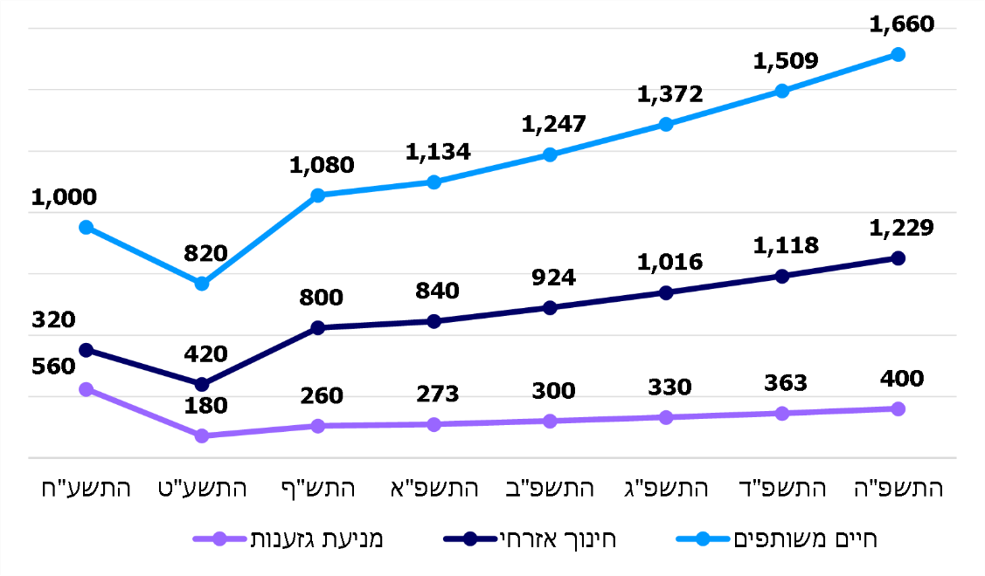
תרשים 13: יעדי משרד החינוך להכשרת מורים במסגרת השתלמויות, התשע"ח - התשפ"ה
מקור: האגף לתכנון אסטרטגי במשרד החינוך, מצגת בנושא תוכניות מדיניות קידום סובלנות ומניעת גזענות.
מתרשים 13 עולה כי בשנה"ל התשע"ט ובשנה"ל התש"ף קבע המשרד יעד הכשרה של 1,420 ו-2,140 (בהתאמה) מורים בנושאים הקשורים לחינוך לחיים משותפים ולמניעת גזענות. על פי נתוני המשרד הוא השיג את היעד. עוד עולה מהתרשים כי לשנה"ל התשפ"ה נקבע יעד של 3,289 מורים שיוכשרו בנושאים של חינוך לחיים משותפים ולמניעת גזענות, עלייה של כ-53% משנה"ל התש"ף.
בשנה"ל התשע"ט עמד מספר המורים לכיתות א' עד י"ב על 155,424. אם יעמוד משרד החינוך ביעדים שקבע, אז בין שנות הלימוד התשפ"א - התשפ"ה יוכשרו 13,715 מורים, שהם 9% מהמורים בישראל.
עם זאת, יצוין כי לתפיסת מינהל עו"ה אי אפשר לחייב מורים להשתלם בנושא מניעת גזענות וחינוך לסובלנות (בדומה לתחומי הוראה נוספים שאי אפשר לחייב מורים להשתלם בהם); על כן, תוכנית הפעולה שגיבש המינהל לא התייחסה לכל המורים בבתיה"ס, אלא רק על פי צורך ממוקד של בתי"ס ו/או אזורים שבהם נדרש להכשיר את המורים.

עד כה השתתפו בכל שנה בקורסים הייעודיים בנושא חינוך לחיים משותפים ולמניעת גזענות כאחוז אחד מהמורים והמנהלים במערכת החינוך הממלכתי בכל שנה, עליה בשינוי שאינו מהותי למול הנתון שעלה בנושא זה בדוח הקודם.
אשר לשיח מוגן - נמצא כי לא חל שינוי בטיפול משרד החינוך בנושא מאז הדוח הקודם. כמו כן, נמצא כי המשרד לא בחן את עמדות המורים בנושא בהמשך לממצאים ולקשיים שעלו בסקר בנושא השיח הקונטרוברסלי ב-2016.

משרד החינוך מסר בתגובתו לגבי דוח המעקב כי נושאי הפיתוח המקצועי של המורים נקבעים בהתאם לצרכים של תוכניות העבודה של המשרד ולצורכי עובדי ההוראה. המשרד הוסיף כי הוא ימשיך להרחיב את הפעילות בנושא חיים משותפים בפיתוח המקצועי של עובדי ההוראה, וכי יפעל לחיבור בין המגזרים שונים בתהליכי פיתוח מקצועי על מנת לקדם את החיים המשותפים במדינה.
מומלץ שמשרד החינוך יגבש תוכנית פעולה שתכלול יעדים על פי לוחות זמנים להגדיל את היקף המורים שיקבלו פיתוח מקצועי שיסייע בידם ללמד ולהתמודד עם תופעות של גזענות; מומלץ כי מינהל עו"ה, המזה"פ ושפ"י ידונו בטיב הכלים והפלטפורמות (כגון שילוב הנושא בהשתלמויות בתחומי דעת שונים או בהכנה לקיום מפגשים בין מגזרים). בה בעת מומלץ כי המשרד ידון בחסמים המונעים ממורים ליישם את חוזר השיח המוגן לקיום שיח בנושאים שנויים במחלוקת, ייצור את התנאים להסרתם ויעקוב אחר התמודדות המורים עם יישום החוזר, לשם קידום השיח המוגן.
מן האמור עולה כי הליקוי תוקן במידה מועטה.

סיכום
גם בראשית העשור השלישי של המאה העשרים ואחת נפוצה בארץ ובעולם תופעת הגזענות על גווניה השונים. הדבר מועצם בחברות רב-תרבותיות ומרובות מגזרים כמו ישראל.
למערכת החינוך, המופקדת על חינוך דור העתיד, תפקיד ראשון במעלה במאבק בתופעות של גזענות בחברה ובחתירה מתמדת לחינוך לחיים משותפים בחברה הישראלית על כל זרמיה.
בדוח מיוחד שפרסם מבקר המדינה בספטמבר 2016 הצביע מבקר המדינה על ליקויים בהתנהלות משרד החינוך בכל הנוגע לנקיטת מכלול הצעדים הדרושים ליצירת תשתית ארגונית, תקציבית ופדגוגית למניעת גזענות בקרב תלמידים.
ממצאי ביקורת המעקב, שבוצעה כחמש שנים לאחר הדוח הקודם, מלמדים שלצד נושאים שמשרד החינוך תיקן מאז הדוח הקודם, ובהם: מינוי ממונה על מניעת גזענות, הוספת שאלות במבחן מיצ"ב העוסקות במדדי סובלנות כלפי השונה, מחוזות המשרד שילבו את נושא חיים משותפים ולמניעת גזענות בתוכניות העבודה והפעילויות שלהם, וכן פעולותיו ליישום החלטת הממשלה למניעת גזענות כלפי תלמידים ומורים יוצאי אתיופיה - דרך חדשה, הוא לא עשה די לשיפור החינוך לחיים משותפים ולמניעת גזענות במערכת החינוך. משרד החינוך לא יישם מרכיבים בתפיסה המנחה, ולא הקים ועדת היגוי שתוביל לקידומה ולהטמעתה בכלל המערכת; בתוך כך הוא לא הקנה לממונה על מניעת גזענות מעמד וכלים שיאפשרו לו לתכלל ולנהל את ההתמודדות עם מניעת גזענות במערכת החינוך, לא מדד באופן שיטתי את תופעת הגזענות על מאפייניה השונים בבתיה"ס של הזרמים השונים, לא יישם בכלל מערכת החינוך תוכניות לחיים משותפים ואף צמצם את המשאבים שהקצה לנושא; שיעור נמוך של מורים הוכשרו לנושא ומעטים התלמידים השותפים למפגשים בין-מגזריים.
מומלץ כי משרד החינוך ימשיך ויפעל לקידום התמודדות מערכתית עם גזענות ולקידום חינוך לחיים משותפים, מתוך העברת מסר לכל הזרמים במערכת החינוך - הן לתלמידים והן למורים לאורך כל הרצף החינוכי - לגבי החשיבות הראשונה במעלה של הנושא. מומלץ כי המשרד ישלב את הנושא באופן מובנה בתוכני הלימוד ובפעילויות של כלל התלמידים וכן בכלי ההערכה והמדידה של בתיה"ס וכי יקבע יעדים ומדדים להערכת טיב ההטמעה. עוד מומלץ כי משרד החינוך יקדם את נושא החינוך לחיים משותפים ולמניעת גזענות גם בתוכניות להכשרת מורים ויבטיח שלכלל המורים במערכת יהיו תנאים וכלים להתמודד עם סוגיית הגזענות בקרב תלמידים על המורכבות הנלווית לה.

ע"פ 3831 אלבה נ' מדינת ישראל נ(5) 221, עמ' 256 - 257 (1996).
ראו חוק חינוך ממלכתי, סעיף 2(א)(2) בנושא "מטרות החינוך הממלכתי".
ראו החלטת ממשלה 324, "מדיניות ממשלתית לקידום שילובם של אזרחי ישראל ממוצא אתיופי בחברה הישראלית" (31.7.15); החלטת ממשלה 609, "מדיניות ממשלתית לקידום שילובם המיטבי של יוצאי אתיופיה בחברה הישראלית - תכניות משרד החינוך, משרד הרווחה והשירותים החברתיים ומשרד הבריאות וצוות יישום ומעקב אחרי התכנית" (29.10.15).
מהלך שמוביל בית הנשיא ושותפים לו משרד החינוך, תקווה ישראלית, פורום דב לאוטמן למדיניות החינוך ומרכז אקורד שבאוניברסיטה העברית.
מבקר המדינה, חינוך לחיים משותפים ולמניעת גזענות - דוח ביקורת מיוחד (2016).
משרד החינוך, התרבות והספורט, דין וחשבון ועדת קרמניצר - להיות אזרחים: חינוך לאזרחות לכלל תלמידי ישראל (1996) (דוח ועדת קרמניצר). את הוועדה מינה במרץ 1995 שר החינוך, התרבות והספורט דאז פרופ' אמנון רובינשטיין.
מחייב את כל האוכלוסיות (למעט החרדי) שנה אחת בחטיבת הביניים (בדרך כלל בכיתה ט') ובחטיבה העליונה.
מבקר המדינה, חינוך לחיים משותפים ולמניעת גזענות - דוח ביקורת מיוחד (2016).
ע"פ 3831 אלבה נ' מדינת ישראל נ(5) 221, עמ' 256 - 257 (1996).
חוק העונשין, התשל"ז-1977.
ראו חוק חינוך ממלכתי, סעיף 2(א)(2) בנושא "מטרות החינוך הממלכתי".
לעניין זה ראו עירן הלפרין ורון גרליץ, "בלי חיבור הקבוצות בישראל - לא נבלום את מגפת הקורונה", מ-24.9.20.
את החרדים מאשימים בגלל הישיבות, את הערבים - בגלל החתונות, את החילונים והשמאלנים - בגלל ההפגנות, את הימנים על שבחרו בממשלה כושלת. תמיד האחרים הם שאשמים במשבר. ראו שם.
שנת הלימודים מתחילה בספטמבר ומסתיימת באוגוסט.
מחקר פיזה נועד לאפשר לכל מדינה לבדוק את התפוקות של מערכת החינוך שלה ולהעריך את הישגי התלמידים מנקודת מבט בין-לאומית משותפת ומוסכמת. המחקר נערך אחת לשלוש שנים ומשתתפים בו תלמידים בני 15.
שאלות המחקר העוסקות בממד זה לא הועברו לתלמידים בישראל.
הרשות הארצית למדידה והערכה בחינוך (להלן - ראמ"ה), כישורים גלובליים - פיזה 2018 (2020), עמ' 6 (להלן - ראמ"ה, כישורים גלובליים).
גישה שלפיה שונות בין-אישית וקבלת האחר עומדות בבסיס כל ההחלטות והפעולות הנעשות במסגרת ההוראה ולא רק בתוכנית הלימודים.
בישראל השאלון הועבר למנהלי בתי"ס ולא למורים ולהורים.
יצוין ששבעת הפרמטרים הראשונים מתארים פעולות שבית הספר מקיים ואילו חמשת הפרמטרים האחרונים בגרף מתארים נושאים ומיומנויות הנכללים בתוכנית הלימודים.
יצוין, כי הנתונים שלהלן מתייחסים רק לתלונות שהתקבלו ביחידה.
בהתאם להחלטת ממשלה 324, "מדיניות ממשלתית לקידום שילובם של אזרחי ישראל ממוצא אתיופי בחברה הישראלית" (31.7.15); ראו להלן "תוכנית בין משרדית למניעת גזענות המופנית כלפי האתיופים - דרך חדשה".
בנושא התוכנית "תקווה ישראלית" שמוביל נשיא המדינה לחיזוק הממלכתיות ולביסוס השותפות בין ארבעת המגזרים העיקריים המרכיבים את החברה הישראלית - חילונים, חרדים, דתיים וערבים.
משרד החינוך, התרבות והספורט, דין וחשבון ועדת קרמניצר - להיות אזרחים: חינוך לאזרחות לכלל תלמידי ישראל (1996) (דוח ועדת קרמניצר). את הוועדה מינה במרץ 1995 שר החינוך, התרבות והספורט דאז פרופ' אמנון רובינשטיין.
משרד החינוך דו"ח הוועדה הציבורית לגיבוש המדיניות הממלכתית בנושא חינוך לחיים משותפים בין יהודים לבין ערבים בישראל (2009).
הצוות למיגור הגזענות נגד יוצאי אתיופיה - דוח מסכם יולי 2016 (2016).
החלטת ממשלה 1958, לעיל הערה 22.
שלושת התחומים המרכזיים הנוספים הם: תעסוקה - בכל הנוגע לאפליה בתעסוקה הן במגזר הפרטי והן במגזר הציבורי; משטרה - בעיקר בכל הנושא של שיטור יתר בקרב האוכלוסייה האתיופית; ודת - בכל הקשור להטלת ספק ביהדותם של יהודי אתיופיה על ידי הרבנות הראשית. ראו היחידה הממשלתית למניעת גזענות בנושא "דוח פעילות לשנת 2018", עמ' 58.
הנחיית נציב שירות המדינה מס 03.22 בנושא "ממונה גיוון תעסוקתי בהון האנושי" (23.2.17).
פירוט ראו להלן בפרק "תוכנית להכשרת עובדי הוראה".
הפועלים מתוקף "חוק הנוער (טיפול והשגחה) התש"ך-1960".
ראו פרסום של אגף המפקח הכללי לענייני ביקורת המדינה במשרד ראש הממשלה "הערות ראש הממשלה לדוח מבקר המדינה 66ג'" (מאי 2016).
נשאל החל משנת הלימודים התשע"ה (2014 - 2015).
המדד המסכם כולל חמישה היגדים ומנסה לבחון את המידה שבה בית הספר מעודד תלמידים להתייחס בכבוד לתלמידים מקבוצות שונות, לשתף את כלל התלמידים בפעילויות חברתיות ולגלות סובלנות כלפי האחר והשונה.
ראו משרד החינוך, "דו"ח מיצ"ב תש"ף" (ספטמבר 2020).
כגון עוני, תלות כלכלית, הגירה, אי-שוויון, סיכונים סביבתיים, סכסוכים, הבדלים בין-תרבותיים וסטראוטיפים.
כמצוין בדוח, "ממד זה נבדק באופן חלקי בלבד - בשל החוק להגנה על הפרטיות החלק העוסק בנכונות לכבד בני אדם מתרבויות אחרות לא הועבר בישראל" (2019) ראמ"ה, כישורים גלובליים, עמ' 6.
מאחר שהן עוסקות בעמדות פוליטיות של התלמידים. ראו שם.
הכוונה הערכת יכולתו של אדם לגבי יכולתו לבצע משימה מסוימת, התלמידים נשאלו למשל: עד כמה יהיה לך קל לדון בסיבות השונות לכך שאנשים הופכים לפליטים.
התוכנית "תו תקוה ישראלית" ומודל דמות הבוגר בתחום חינוך לשותפות פותחו שניהם בהובלת מרכז אקורד ועל ידי צוות של נציגים בכירים של משרד החינוך, מנהלי בתי ספר מארבעת זרמי החינוך, ארגוני חברה אזרחית העוסקים בחינוך לשותפות, מומחים אקדמיים ונציגי הגופים השותפים למהלך.
המדדים כוללים, בין היתר, סטראוטיפים ורגשות שנאה.
המדדים כוללים, בין היתר, מודעות לאי-שוויון וחוללות קבוצתית (יכולת של קבוצות במדינה לשנות ולתקן עוולות ובעיות בחברה).
המדדים כוללים, בין היתר, סקרנות חברתית ומוכנות לקרבה.
המדדים כוללים, בין היתר, הזדהות קולקטיבית והזדהות פרטיקולרית.
האבחון כולל גיבוש תמונת מצב בבית הספר, בין היתר באמצעות העברת שאלון לתלמידים, למורים ולהורי התלמידים בבית הספר.
את ההכשרה עוברים מנהלים והצוותים החינוכיים המובילים את התחום בבית הספר.
הליווי כולל גם קביעת יעדים על פי מדדים מוגדרים ושילובם בתוכנית השנתית של בית הספר וגם ליווי מקצועי לבית הספר בשלב התכנון והיישום של התוכנית.
מתוך כ-5,000 בתי ספר.
בחלוקה למחוזות משרד החינוך: 14 בתי"ס ממחוז תל אביב; ארבעה בתי"ס ממחוז מרכז; שני בתי"ס ממחוז ירושלים; ובית ספר אחד ממחוז חיפה.
ממלכתי, ממלכתי-דתי, ערבי וחרדי.
התוכנית התבססה על דוח ועדת קרמניצר ועל דוח ועדת סלומון-עיסאווי והותנעה על ידי ועדת היגוי של יחידות המטה.
מטרה ב': "חינוך לערכים יהודיים, ציוניים ודמוקרטיים ולערכי מורשת ייחודיים ברוח מגילת העצמאות".
ראו חוזר מנכ"ל משרד החינוך "דרך חדשה - תכנית משרד החינוך לקידום שילובם של תלמידים ממוצא אתיופי" (1.3.2016).
חוזר מנכ"ל משרד החינוך "שילוב מורשת יהדות ארצות ערב ויהדות אתיופיה במערכת החינוך" (3.12.18).
חוזר מנכ"ל משרד החינוך "תכנית רב תחומית בנושא תרבותה ומורשתה של קהילת יוצאי אתיופיה" (24.8.16).
התוצאה היא התועלת שמייצר משרד החינוך לציבור, היא הערך והתכלית לפעילותו והיא השינוי שרוצים להשיג. מדדי תוצאה מגדירים את השינויים המצופים בסביבה החיצונית למשרד החינוך כאשר כל אחת מיחידות המשרד צריכה לכתוב תוכנית מדד הכוללת את תפיסת השינוי. על המדדים האלו מבצע משרד החינוך מעקב מערכתי.
התפוקה משקפת את תוצרי הפעולות המתקבלים מביצוע המשימה. העלאת התפוקות שנבחרו לכל מדד מערכתי ישפרו את השגת מדד התוצאה.
מעל 70% נכות.
בנוגע להשתלמויות ראו גם להלן בפרק "תוכניות לפיתוח מקצועי ועידוד ניהול של שיח מוגן".
המגזרים נבדלים זה מזה מבחינת מספר המורים בהם, והדבר עשוי להשפיע על מספר המורים המשתתפים בהשתלמויות בכל מגזר.
ראו חברת "מדגם" ייעוץ ומחקר בע"מ, "סיכום ממצאי מחקר בנושא: השסעים בחברה הישראלית" (ינואר 2017).
על פי פרוטוקול ועדת המקצוע לאזרחות מ-9.7.19 בנוגע להוספת הדיון בחוק הלאום לחומר הלימוד עלתה השאלה כיצד יש להציג את החוק, שאמנם כבר נחקק ועבר בהכרעות רוב אבל עדיין מעורר מחלוקת רבה. על כן הוחלט על איזון סביר בין הצגת החוק ובין מתן במה לרגישויות ולהתנגדויות.
כדברי ועדת סלומון-עיסאווי, הדוח הקודם, עמ' 38.
יצוין שלפני שקדמו להחלטת ממשלה 324 התקבלו החלטות קודמות בנושא.
החלטת ממשלה 324, "מדיניות ממשלתית לקידום שילובם של אזרחי ישראל ממוצא אתיופי בחברה הישראלית" (31.7.15). יצוין כי משרד החינוך קרא לתוכנית בשם "דרך חדשה".
שם.
שאיפה להשתתפותם של יוצאי אתיופיה בכלל הפעילויות, השירותים, המקצועות והאזורים בישראל כחלק מהמרקם החברתי הישראלי ולא באופן מבודל.
אבן זו מחייבת את המדינה להכיר ולזהות את הגיוון בקרב יוצאי אתיופיה ולהתייחס לכל אחד מהם בהתאם לצרכיו, ליכולותיו ולהעדפותיו האישיות.
מתן כבוד למורשת ולמשפחה כמקום גידולו הטבעי של הילד ולהורים כבעלי אחריות הורית לדאוג לטובת ילדיהם.
הצלחה באבן יסוד זו תהיה כאשר המדדים בקרב יוצאי אתיופיה יהיו זהים למדדים של כלל החברה הישראלית. לכן יש צורך לבצע מיפוי של הצרכים והתחומים שבהם יש פערים, לאפיינם ולמדוד אותם ברציפות.
יש לאפשר ליוצאי אתיופיה לפרוץ את תקרת הזכוכית על ידי איתור וקידום של מנהיגים ומנהיגות מקרבם ולאפשר להם להשתלב בעמדות מפתח בחברה הישראלית.
גיבוש מדיניות כוללת להתמודדות עם תופעת הגזענות כלפי יוצאי אתיופיה בחברה הישראלית.
משרד החינוך, "התכנית הממשלתית לשילוב יוצאי אתיופיה בחברה הישראלית" (יולי 2015).
החלטת ממשלה 609, "מדיניות ממשלתית לקידום שילובם המיטבי של יוצאי אתיופיה בחברה הישראלית - תכניות משרד החינוך, משרד הרווחה והשירותים החברתיים ומשרד הבריאות וצוות יישום ומעקב אחרי התכנית" (29.10.15).
החלטת הממשלה 467, "מדיניות ממשלתית לשילובם של אזרחי ישראל ממוצא אתיופי בחברה הישראלית - המשך הפעלת תוכניות לשנת 2020" (25.10.20).
בפריסה שווה על פני ארבע שנים, דהיינו 48 מיליון ש"ח לשנה, 60 מיליון ש"ח ממקורות משרד החינוך, 132 מיליון ש"ח תקציב תוספתי ייעודי שיוקצה ממשרד האוצר.
החלטת ממשלה 1958, לעיל ההערה 22.
משרד ראש הממשלה "התכנית הממשלתית לשילוב יוצאי אתיופיה - סיכום פעילות לשנת 2017" (מאי 2018).
ראו מנכ"ל משרד החינוך, "סיכום דרך חדשה החלטת ממשלה מספר 609 2016-2019" (יולי 2019).
מרכז אקורד, "מדד השותפות בקרב בני הנוער בישראל לשנת 2020" (ינואר 2021).
המשתקפת בין היתר באמירות ולפיהן הם אינם ידידותיים כלומר אינם נחמדים או חמים; והם חסרי מסוגלות כלומר אין להם יכולת להצליח, הם אינם כישרוניים במגוון תחומים והם אינם יכולים להתמודד עם קשיים.
נתוני המדגם נאספו בחודשים מאי-יולי 2020 והם כוללים דגימה של 1,091 בני נוער מקרב ארבע אוכלוסיות (343 יהודים-חילוניים; 243 יהודים-דתיים; 253 - יהודים-חרדים; 252 ערבים).
המחוז החרדי במשרד החינוך החל לפעול בשנה"ל 2014. הקמתו נועדה להסדיר את החינוך החרדי ולהנהיג עבודה במתכונת תרבותית ייחודית המותאמת לו. על פי נתוני המשרד לשנה"ל 2019 למדו במוסדות החינוך החרדי כ-330,000 תלמידים בכיתות א' - י', וחלק ניכר של מוסדות הלימוד החרדיים נמצאים בבעלות פרטית של מגוון עמותות.
מכתב מ"מ מנהלת המחוז לצוות הביקורת, 8.9.20.
משרד החינוך, "להיות אזרחים בישראל - במדינה יהודית ודמוקרטית" (2016).
ראו מינהל חברה ונוער, "מפגשים בחברה הישראלית" (2016).
ראו "מחקר מוביל מדיניות: ביסוס אמפירי למדיניות רב לשונית חינוכית", מוגש ללשכת המדען הראשי של משרד החינוך (אוגוסט 2019), עמ' 79 - 97.
לפי חוק יסודות התקציב, התשמ"ה-1985.
סעיף 6 (15) למבחנים לחלוקת כספי תמיכות של משרד החינוך למוסדות ציבור המקיימים מפגשים בין תלמידים וצעירים מאוכלוסיות שונות, י"פ התשע"ד 6820.
תקנה תקציבית מס 24-24-11 של משרד החינוך בנושא "מבחנים לחלוקת כספי תמיכות של משרד החינוך למוסדות ציבור המקיימים מפגשים בין תלמידים וצעירים מאוכלוסיות שונות".
מלבד מפגשים בין בתי ספר, מתקיימים מעט מפגשים גם במסגרות כגון תנועות נוער, עולים ותיקים ועולים חדשים ומתנדבים בשנת שירות.
קהילות מורים מובילים לחיים משותפים היא יוזמה משותפת של המטה האזרחי, מרכז אקורד לפסיכולוגיה חברתית ויחסים בין קבוצות, קרן לאוטמן וקרן משפחת וילנאי.
התוכנית יושמה בשיתוף הרשות לפיתוח כלכלי במגזרים הערבי, הדרוזי והצ'רקסי שבמשרד ראש הממשלה ומכון מרחבים.
כגון יום הסובלנות הבין-לאומי שחל ב-16.11.
למשל מתמטיקה, ספרות ותנ"ך הנלמדים לאורך השנים מכיתה א' עד י"ב.
ראו הערת שוליים 78.
בהיקף של שתי שעות שבועיות בכיתה ו', שש שעות שבועיות בפריסה על פני שלוש שנות הלימודים בחטיבת הביניים ושבע שעות בסך הכול בחטיבה העליונה.
התוכנית "מפתח הלב" מתמקדת בטיפוח ערכים ומיומנויות חברתיות וכוללת את מעגל החיים הלאומי. התוכנית מועברת במסגרת שעת חינוך.
התוכנית "כישורי חיים" היא תוכנית חובה בתוכנית הלימודים מהגיל הרך ועד כיתה י"ב. מטרת התוכנית להכין את התלמידים להתמודדות עם אתגרי החיים, בין היתר תוך התייחסות לסוגיות העולות בארץ ובעולם.
יצוין עם זאת כי מכללות אקדמיות לחינוך מכשירות מורים במקצועות מסוימים גם לכיתות י"א - י"ב. עם זאת, ועדה הבוחנת את מתווה "אריאב" (ועדת ענבר-ודמני) ממליצה לות"ת ולמל"ג, בין היתר, כי בעתיד כל מוסד שמקיים הכשרה להוראה באישור המל"ג יהיה רשאי לבקש פתיחת תוכניות לימודים בכל מסלולי הגיל על פי אישור ות"ת-מל"ג. מייל מל"ג למשרד מבקר המדינה בנושא "ביקורת מעקב 'חינוך לחיים משותפים ולמניעת גזענות'" (1.11.20).
סעיף 21 בנספח א' להחלטת ממשלה 1958 למיגור הגזענות- ראו הערה 22.
המל"ג אחראית, בין השאר, על פיקוח על תוכניות הלימודים במוסדות להכשרת מורים, על מתן תארים ועל ניהול אקדמי.
על פי החלטת המל"ג מישיבתה ב-15.11.16, בעניין הצעה להרכב הוועדה לבחינת מבנה ומתווה ההכשרה להוראה במוסדות להשכלה גבוהה בישראל ובחינת סוגיות הקשורות לנושא, אושר הרכב הוועדה ונקבע כי יעמדו בראשה פרופ' עפרה ענבר וד"ר רבקה ודמני.
האגף אחראי, בין היתר, על מערך ההשתלמות וההדרכה של עובדי ההוראה.
חוזר מנכ"ל משרד החינוך תשעה/1(א) 9.2-2 שכותרתו "התכנית הלאומית ללמידה משמעותית - השיח החינוכי על נושאים השנויים במחלוקת" (מרץ 2014).
ערן הלפרין "מחקר אודות יחסם של מורים והורים לשיח קונטרוברסלי בבית הספר" (קיץ 2016).
פרוטוקול ישיבת ועדת מקצוע האזרחות, 28.11.18.
ראו מסמך משרד החינוך בנושא "תוכניות מדיניות קידום סובלנות ומניעת גזענות", ספטמבר 2020.

